T.C.
AYDIN ADNAN MENDERES ÜNİVERSİTESİ
SAĞLIK BİLİMLERİ ENSTİTÜSÜ
VETERİNERLİK ANATOMİSİ DOKTORA PROGRAMI

KEDİ VE KÖPEKLERDE OS COXAE’NIN KESİTSEL GEOMETRİK ÖZELLİKLERİ: KLİNİK-ANATOMİK DEĞERLENDİRME

BAHRİ EVCİM
DOKTORA TEZİ

DANIŞMAN
Prof. Dr. M. Erkut KARA

Bu tez Aydın Adnan Menderes Üniversitesi Bilimsel Araştırma Projeleri Birimi tarafından ADÜ-BAP VTF-23003 proje numarası ile desteklenmiştir.

AYDIN–2026
KABUL VE ONAY
T.C. Aydın Adnan Menderes Üniversitesi Sağlık Bilimleri Enstitüsü Veterinerlik Anatomisi Anabilim Dalı Doktora Programı çerçevesinde Bahri EVCİM tarafından hazırlanan “Kedi Ve Köpeklerde Os Coxae’nın Kesitsel Geometrik Özellikleri: Klinik-Anatomik Değerlendirme” başlıklı tez, aşağıdaki jüri tarafından Doktora Tezi olarak kabul edilmiştir.

Tez Savunma Tarihi:
07/01/2026

Üye (T.D.) | : Prof. Dr. M. Erkut KARA | Aydın Adnan Menderes Üniversitesi  Veteriner Fakültesi | ………
Üye | : Prof. Dr. Vedat ONAR | Muğla Sıtkı Koçman Üniversitesi  Veteriner Fakültesi | ………
Üye | : Doç. Dr. Zeynep BOZKAN ÜNAL | Aydın Adnan Menderes Üniversitesi Veteriner Fakültesi | ………
Üye | : Doç. Dr. Figen SEVİL KİLİMCİ | Aydın Adnan Menderes Üniversitesi Veteriner Fakültesi | ………
Üye | : Dr. Öğrt. Üy. Şamil SEFERGİL | Muğla Sıtkı Koçman Üniversitesi  Veteriner Fakültesi | ………

ONAY:
Bu tez Adnan Menderes Üniversitesi Lisansüstü Eğitim-Öğretim ve Sınav Yönetmeliğinin ilgili maddeleri uyarınca yukarıdaki jüri tarafından uygun görülmüş ve Sağlık Bilimleri Enstitüsünün ……… tarih ve …… sayılı oturumunda alınan ……… nolu Yönetim Kurulu kararıyla kabul edilmiştir.
Prof. Dr. Süleyman AYPAK
Enstitü Müdürü

TEŞEKKÜR

Tezimin tüm aşamalarında, bilgi ve desteğini esirgemeyen danışmanım Prof. Dr. M. Erkut KARA’ya teşekkürü bir borç bilirim.
Bilgisayar destekli tasarım programlarını ve modelleme aşamalarını bana öğreten, bilgi birikimini benimle sürekli paylaşan Doç. Dr. Figen SEVİL KİLİMCİ’ye ve Fatih GÜRLER’e,
Muğla Sıtkı Koçman Üniversitesi Milas Veteriner Fakültesindeki değerli hocalarım, Prof. Dr. Vedat ONAR, Dr. Öğrt. Üy. Şamil SEFERGİL ve Dr. Araş. Gör. Seyyid Said Sabancı’ya ve arkadaşlarıma,
Aydın Adnan Menderes Üniversitesi Veteriner Fakültesi Anatomi Anabilim dalındaki değerli hocalarıma ve arkadaşlarıma,
Tıp Fakültesi Radyoloji Anabilim Dalı personeline,
Hayatımın her döneminde sabır, anlayış ve desteklerini benden esirgemeyen eşim Yağmur YILDIRIM EVCİM’e ve aileme,

TEŞEKKÜRÜ BİR BORÇ BİLİRİM.

İÇİNDEKİLER

KABUL VE ONAY …………….……………………………………………………… | i
TEŞEKKÜR……………………………………………………………………………. | ii
İÇİNDEKİLER……………………………………………………………….….…….. | iii
SİMGELER VE KISALTMALAR DİZİNİ………………………………………...….. | iv
ŞEKİLLER DİZİNİ…………………………………………………………….….…… | v
RESİMLER DİZİNİ……………………………………………………………………. | vii
TABLOLAR DİZİNİ……………………………………………………………….….. | viii
ÖZET………………………………………………………………………………...…. | x
ABSTRACT……………………………………………………………………….…… | xii
1. GİRİŞ…………………………………………………………………………….…. | 1
2. GENEL BİLGİLER……………………………………………………………….… | 2
2.1. Kedi ve Köpeklerde Pelvis Bölgesi Kemikleri ……………………........................ | 2
2.2. Kedi ve Köpeklerde Pelvis Bölgesi Eklem ve Ligamentleri …………………… | 4
2.3. Kedi ve Köpeklerde Pelvis Bölgesi Kasları …………………………..………….. | 6
2.4. Kedi ve Köpeklerdeki Pelvis Bölgesinin Damar ve Sinirleri …………………….. | 10
2.5. Kedi ve Köpeklerdeki Pelvis Bölgesinin Fonksiyonel Anatomik Özellikleri ……… | 11
2.6. Kedi ve Köpeklerde Pelvis Bölgesinde Meydana Gelen Kırıklar ve Tedavi Yöntemleri……………………………………………………………………………… | 16
3. GEREÇ VE YÖNTEM………………………………………………………………. | 21
3.1. Çalışma Materyali………………………………………………………………….. | 21
3.2. Morfometrik Yöntemler…………………………………………………………… | 22
3.3. İstatistiksel Değerlendirme………………………………………………………… | 34
4. BULGULAR………………………………………………………………………… | 35
5. TARTIŞMA…………………………………………………………………………. | 71
6. SONUÇ VE ÖNERİLER…………………………………………………………….. | 81
KAYNAKLAR…………………………………………………………………………. | 83
EKLER…………………………………………………………………………………. | 94
Ek 1. Etik Kurul Onay Sayfası………………………………………………………….. | 94
BİLİMSEL ETİK BEYANI…………………………………………………………….. | 95
ÖZ GEÇMİŞ……………………………………………………………………………. | 96

SİMGELER VE KISALTMALAR DİZİNİ

a :Arter
BT :Bilgisayarlı Tomografi
%CV : Varyasyon Katsayısı
.DICOM : Digital Imaging and Communications in Medicine
3D :Üç Boyutlu (Three Dimensional)
FOV :Görüntüleme Alanı
.jpeg : Joint Photographic Experts Group
.obj : Object File
Kg :Kilogram
L :Vertebra lumbalis
Lnn :Lymphonodi
M :Musculus
mm :Milimetre
Nn :Nervus
ROI :İncelenen Bölge (Region Of Interest)
S :Vertebra sacralis
SPSS : Statistical Package for the Social Sciences
v :Vena

ŞEKİLLER DİZİNİ

Şekil 1. | Köpek os coxae’sında uzunluk ölçümleri….…………………………….. |  | 23
Şekil 2. |  | Kedi os coxae’sında uzunluk ölçümleri……….......................................... | 24
Şekil 3. |  | Köpek os coxae’sında genişlik ölçümleri………………………………... | 25
Şekil 4. |  | Kedi os coxae’sında genişlik ölçümleri………………………………….. | 26
Şekil 5. |  | Köpek os coxae’sında diğer ölçümler……………………………………. | 28
Şekil 6. |  | Kedi os coxae’sında diğer ölçümler……………………………………… | 28
Şekil 7. |  | Köpek os coxae’sında diğer ölçümler……………………………………. | 29
Şekil 8. |  | Kedi os coxae’sında diğer ölçümler……………………………………… | 29
Şekil 9. |  | Köpek os coxae’sına ait corpus ossis ilii’de 3 bölgedeki kesit görüntüsü………………………………………………………………… | 31
Şekil 10. |  | Kedi os coxae’sına ait corpus ossis ilii’de 3 bölgedeki kesit görüntüsü………………………………………………………………… | 31
Şekil 11. |  | Köpek os coxae’sına ait corpus ossis ischii’de 3 bölgedeki kesit görüntüsü………………………………………………………………… | 32
Şekil 12. |  | Kedi os coxae’sına ait corpus ossis ischii’de 3 bölgedeki kesit görüntüsü………………………………………………………………… | 32
Şekil 13. |  | Köpek os coxae’sına ait corpus ossis pubis’de 3 bölgedeki kesit görüntüsü…………………………………………………………… | 33
Şekil 14. |  | Kedi os coxae’sına ait corpus ossis pubis’de 3 bölgedeki kesit görüntüsü……………………………………………………………….... | 33
Şekil 15. |  | Köpek os coxae’sında kortikal kalınlık dağılımı………………………… | 55
Şekil 16. |  | Kedi os coxae’sında kortikal kalınlık dağılımı………………………...… | 65
Şekil 17. |  | Hiyerarşik kümeleme dendogramı (os ilium genişliği / os coxae uzunluğu oranı)……………………………………………………………………... | 67
Şekil 18. |  | Hiyerarşik kümeleme dendogramı (os ischii genişliği / os coxae uzunluğu oranı)…………………………………………………………………….. | 68
Şekil 19. |  | Hiyerarşik kümeleme dendogramı (corpus ossis ilii genişliği / os coxae uzunluğu oranı)…………………………..……………………………… | 68
Şekil 20. |  | Hiyerarşik kümeleme dendogramı (os ilium genişliği / os ilium uzunluğu oranı)……..………………………………………………………………. | 69
Şekil 21. |  | Hiyerarşik kümeleme dendogramı (os ischii genişliği / os ischii uzunluğu oranı)………………...…………………………………………………… | 70

RESİMLER DİZİNİ

Resim 1. | Pelvis ve sacrum’da A (cranial) ve B (lateral) görünümler vida uygulaması ………………………………………………………………………………. | 17
Resim 2. | Os ilium’da oblik kırıkta soldan sağa sırasıyla vida ile plak, plak ve pin uygulaması ………………...……………………………………………….. | 18

TABLOLAR DİZİNİ

Tablo 1. | Os coxae’nın uzunluk ölçümleri………………………………………... | 23
Tablo 2. | Os coxae’nın genişlik ölçümleri………………………………………... | 25
Tablo 3. | Os coxae’nın diğer ölçümleri…………………………………………... | 27
Tablo 4. | Kesit görüntülerinden alınan ölçümler…………………………………. | 30
Tablo 5. | Os coxae’dan elde edilen ölçümlerin varyasyon katsayısı değerleri…… | 35
Tablo 6. | Kedi ve köpek os coxae’sında çap ve açı ölçümleri 1 (mm)……………. | 36
Tablo 7. | Kedi ve köpek os coxae’sında çap ve açı ölçümleri 2 (mm)……………. | 37
Tablo 8. | Kedi ve köpek os coxae’sında indeks değerleri 1……………………… | 38
Tablo 9. | Kedi ve köpek os coxae’sında indeks değerleri 2………………………. | 38
Tablo 10. | Dişi ve Erkek hayvanlarda çap ve açı ölçümleri 1 (mm)……………….. | 39
Tablo 11. | Dişi ve Erkek hayvanlarda çap ve açı ölçümleri 2 (mm)………………. | 39
Tablo 12. | Kedilerde dişi ve erkek hayvanlarda indeks değerleri 1………………… | 40
Tablo 13. | Kedilerde dişi ve erkek hayvanlarda indeks değerleri 2………………... | 40
Tablo 14. | Köpeklerde dişi ve erkek hayvanlarda indeks değerleri 1……………… | 41
Tablo 15. | Köpeklerde dişi ve erkek hayvanlarda indeks değerleri 2……………… | 41
Tablo 16. | Kesit görüntülerde korteks kalınlıkları (mm)…………………………... | 42
Tablo 17. | Kesit görüntülerde iç ve dış çaplar (mm)……………………………… | 43
Tablo 18. | Kedi ve köpeklerde os ilium’da kesit görüntülerde hesaplanan indeks veriler………………………………………………………………… | 44
Tablo 19. | Kedi ve köpeklerde os ischii’de kesit görüntülerde hesaplanan indeks veriler……………………………………………………………… | 45
Tablo 20. | Kedi ve köpeklerde os pubis’de kesit görüntülerde hesaplanan indeks veriler…………………………………………………………………… | 46
Tablo 21. | Dişi ve erkek hayvanlarda os ilium’da korteks kalınlıkları ve çaplar (mm) | 47
Tablo 22. | Dişi ve erkek hayvanlarda os ischii’de korteks kalınlıkları ve çaplar (mm)……………………………………………………………………. | 48
Tablo 23. | Dişi ve erkek hayvanlarda os pubis’de korteks kalınlıkları ve çaplar (mm) | 49
Tablo 24. | Erkek ve dişi kedilerde os ilium’da kesit görüntülerde hesaplanan indeks veriler………………………………………………………………….. | 50
Tablo 25. | Erkek ve dişi kedilerde os ischii’de kesit görüntülerde hesaplanan indeks veriler……………………………………………………………………. | 50
Tablo 26. | Erkek ve dişi kedilerde os pubis’de kesit görüntülerde hesaplanan indeks veriler……………………………………………………………………. | 51
Tablo 27. | Erkek ve dişi köpeklerde os ilium’da kesit görüntülerde hesaplanan indeks veriler……………………………………………………………. | 52
Tablo 28. | Erkek ve dişi köpeklerde os ischii’de kesit görüntülerde hesaplanan indeks veriler……………………………………………………………. | 52
Tablo 29. | Erkek ve dişi köpeklerde os pubis’de kesit görüntülerde hesaplanan indeks veriler……………………………………………………………. | 53
Tablo 30. | Kedi coxae’sında genel morfometrik ölçümler, indeks değerleri ve korteks kalınlıkları arasındaki korelasyon katsayıları…………………… | 54
Tablo 31. | Köpek os coxae’sında genel morfometrik ölçümler, indeks değerleri ve korteks kalınlıkları arasındaki korelasyon katsayıları…………………… | 54

ÖZET

KEDİ VE KÖPEKLERDE OS COXAE’NIN KESİTSEL GEOMETRİK ÖZELLİKLERİ: KLİNİK-ANATOMİK DEĞERLENDİRME

Evcim B. Aydın Adnan Menderes Üniversitesi, Sağlık Bilimleri Enstitüsü, Veterinerlik Anatomisi Programı, Doktora Tezi, Aydın, 2026.
Amaç: Bu çalışmada, kedi ve köpeklerin bilgisayar ortamında hazırlanmış os coxae modellerinde, morfolojik ve geometrik değerlendirmeler ile özellikle ortopedik yaklaşımlar dikkate alınarak türe ve cinsiyete bağlı farklılıkların incelenmesi amaçlanmıştır.
Gereç ve Yöntem: Çalışma kapsamında herhangi bir deformitesi olmayan 21 adet kedi ve 62 adet köpeğin os coxae kemiklerinin bilgisayarlı tomografi görüntülerinden üç boyutlu modeller oluşturulmuştur. Bu modellerde öncelikle os coxae’nın uzunluk, genişlik, yükseklik ve açılardan oluşan dış morfometrik ölçümleri alınmıştır. Daha sonra ilium, ischii ve pubis kesit gürüntülerinde kortikal kalınlık ve iç-dış çap ölçümleri alınmıştır. Bu ölçümlerin tür ve cinsiyete bağlı farklılıkları istatistiksel olarak değerlendirilmiştir. Ayrıca os coxae modelleri üzerinde kortikal kalınlık haritaları oluşturulmuştur.
Bulgular: Indeks verileri değerlendirildiğinde; ala ossis ilii, os pubis, os ischii, symphysis pelvina genişliklerinin ve symphysis pelvina uzunluğunun os coxae uzunluğuna oranları ve symphysis pelvina genişliğinin symphysis pelvina uzunluğuna oranının kedilerde daha yüksek olduğu tespit edilmiştir. Bunların yanında köpeklerde sadece acetabulum genişliğinin os coxae uzunluğuna oranı kediye göre daha yüksek olarak saptanmıştır. Cinsiyet faktörleri dikkate alındığında, os ischii uzunluk ve genişlik ölçümlerinin os coxae uzunluğuna oranın erkek kedilerde dişilere göre daha fazla olduğu, köpeklerde ise os pubis ve symphysis pelvina genişliklerinin os coxae uzunluğuna oranları ve symphysis pelvina genişliğinin symphysis pelvina uzunluğuna oranının dişilerde daha yüksek olduğu görülmüştür. Diğer tüm indeks verilerinin iki hayvan türünde de seksüel dimorfizm göstermediği dikkati çekmiştir. Kortikal kalınlık indekslerinin genel olarak kedilerde köpeklere göre daha yüksek değerlere sahip olduğu görülmüştür. Bununla birlikte her iki türde de bu indekslerin birkaç parametre dışında dikkate değer bir seksüel dimorfizm göstermediği tespit edilmiştir. Kedi coxae’sında lineer morfometrik ölçümler ve indeks değerleri ile korteks kalınlıkları arasındaki korelasyon katsayılarının genel olarak düşük olduğu görülmüştür. Köpek coxae’sında ise os pubis ve ilium’da korteks kalınlığı ile bazı morfometrik ölçümler arasında korelatif ilişki görülürken, os ischii korteks kalınlığının genel morfometrik ölçümler ve indeks değerleriyle arasında ilişki olmadığı görülmüştür.
Sonuç: Bu araştırmada kedi ve köpeklerde os coxae’nın üç boyutlu modellerinde hem kortikal kalınlık haritaları hem de kemiğin belirli bölgelerinde kesit görüntülerinin geometrik analizi ile etkin vida-pin uygulama bölgelerinin seçimi için klinik çalışmalara yönelik veriler sunulmuştur. Bununla birlikte, os coxae üzerinde elde edilen açı ve indeks verilerinin cinsiyet ve türe bağlı değerlendirmeleri ile de hem pelvis varsayonuna bağlı cerrahi yaklaşımın seçilebilmesinde klinik çalışmalara hem de pelvis tiplendirilmesi için anatomik çalışmalara yönelik veriler sunulmuştur.

Anahtar Kelimeler: Kedi, Köpek, Os coxae, Morfometri, Bilgisayarlı Tomografi, 3 Boyutlu

ABSTRACT

CROSS-SECTIONAL GEOMETRIC CHARACTERISTICS OF THE OS COXAE IN CATS AND DOGS: A CLINICAL-ANATOMICAL EVALUATION
Evcim B. Aydın Adnan Menderes University, Institute of Health Sciences, Veterinary Anatomy Program, PhD Thesis, Aydın, 2026.
Objective: The aim of this study was to investigate species- and sex-related differences through morphological and geometric evaluations of computer-generated os coxae models of cats and dogs, with particular consideration of orthopedic approaches.
Material and Methods: Within the scope of the study, three-dimensional models were generated from computed tomography images of the os coxae bones of 21 cats and 62 dogs without any deformities. Initially, external morphometric measurements of the os coxae, including length, width, height, and angular parameters, were obtained from these models. Subsequently, cortical thickness and inner–outer diameter measurements were taken from cross-sectional images of the ilium, ischium, and pubis. The species- and sex-related differences of these measurements were statistically analyzed. In addition, cortical thickness maps were created on the os coxae models.
Results: Evaluation of the index data revealed that the ratios of the widths of the ala ossis ilii, os pubis, os ischii, and symphysis pelvina, as well as the ratio of symphysis pelvina length to os coxae length, and the ratio of symphysis pelvina width to symphysis pelvina length were higher in cats. In contrast, only the ratio of acetabular width to os coxae length was found to be higher in dogs compared to cats. When sex-related factors were considered, the ratios of os ischii length and width to os coxae length were higher in male cats than in females, whereas in dogs, the ratios of os pubis and symphysis pelvina widths to os coxae length and the ratio of symphysis pelvina width to symphysis pelvina length were higher in females. It was observed that all other index data did not exhibit sexual dimorphism in either species. Cortical thickness indices were generally higher in cats than in dogs. However, apart from a few parameters, these indices did not show marked sexual dimorphism in either species. In the feline coxae, correlation coefficients between linear morphometric measurements, index values, and cortical thicknesses were generally low. In canine coxae, while a correlational relationship was observed between cortical thickness and certain morphometric measurements in the os pubis and ilium, no relationship was detected between os ischii cortical thickness and general morphometric measurements or index values.
Conclusion: This study provides data for clinical applications aimed at selecting effective screw–pin insertion regions through the creation of cortical thickness maps and geometric analysis of cross-sectional images of specific regions of the os coxae in three-dimensional models of cats and dogs. Additionally, the evaluation of angular and index data obtained from the os coxae according to sex and species offers valuable information for both clinical studies related to the selection of surgical approaches based on pelvic variation and anatomical studies concerning pelvic typology.
Keywords: Cat, Dog, Os coxae, Morphometry, Computed Tomography, Three Dimensional

1. GİRİŞ

Os coxae morfolojisinin iyi bilinmesi, antropoloji çalışmalar, gelişim veya evrim bilimleri, türün, ırkın veya cinsiyetin tanımlanması, yaşlanma tahmini, doğumun seyri, hastalıkla ilgili morfolojik değişimlerin ortaya konması ve bölge cerrahisi çalışmalarında önemlidir (Nganvongpanit ve diğerleri, 2017). Pelvis bölgesinde yapılan cerrahi manipülasyonlar os coxae’nın sahip olduğu komposit yapısı ve çevresinde bulunan anatomik yapıların karmaşıklığı sebebiyle zor kabul edilir (Bi ve diğerleri, 2016). Bu sebeple bölge kırıkların tedavisinde uygulanacak yöntem ve cerrahi prosedürün seçilmesinde os coxae’nın sahip olduğu morfolojik ve morfometrik özelliklerin bilinmesi, ciddi komplikasyonların önüne geçmek ve uygulamaların başarısı açısından önemlidir (Ji ve diğerleri, 2015; Bi ve diğerleri, 2017). İnsanlarda pelvis bölgesinde karşılaşılan problemlerin büyük bir çoğunluğuna, köpekler ve kedilerde de karşılaşılmaktadır. Bu sebeple deneysel amaçlı çeşitli ortopedik implant, pin, vida uygulamaları bu hayvan türlerinde sıklıkla yapılmaktadır. Kedi ve köpeklerde uygulanacak cerrahi işlemler sırasında vida, plak veya implantın penetrasyonunun tam ve eksiksiz bir şekilde gerçekleştirilebilmesi için os coxae’nın farklı bölgelerde sahip olduğu kortikal kalınlıklarının bilinmesi değerlidir. Özellikle acetabular bölgede eklem bölgesine vida girme olasılığının olması sebebiyle doğru internal tespit şarttır. İnsanlarda kemik kortikal kalınlığı ve güvenli vida-pin yönlendirme ile ilgili çeşitli çalışmalar varken (Puchwein ve diğerleri, 2012; Ji ve diğerleri, 2015; Bi ve diğerleri, 2016; Bi ve diğerleri, 2017) veteriner literatürde hayvanlarda yapılan benzer çalışmalar sınırlıdır. Bununla birlikte insanlarda pelvisin tiplendirilmesi ile ilgili yapılan çalışmalar mevcutken (Kuliukas ve diğerleri, 2015; Vucinic ve diğerleri, 2022) kedi ve köpeklerde pelvisin sınıflandırılması ile ilgili çalışmalara rastlanmamıştır.
Bu araştırmada kedi ve köpeklerde os coxae’nın üç boyutlu modelleri oluşturularak, bu modeller üzerinde yapılacak rekonstrüksiyonlarla hem kortikal kalınlık haritaları oluşturularak hem de kemiğin belirli bölgelerinde kesit görüntülerinin morfometrik yöntemlerle değerlendirilmesi ile etkin ve güvenli vida-pin uygulama bölgeleri için farklılıkların incelenmesi amaçlanmıştır. Bununla birlikte, os coxae üzerinde elde edilen çeşitli morfometrik ölçüm ve indeks verilerine göre değerlendirilerek, bu açı ve indeks verilerinin tür ve cinsiyetler arasındaki farklılıklar araştırılmıştır.

2. GENEL BİLGİLER

2.1. Kedi ve Köpeklerde Pelvis Bölgesi Kemikleri

Cingulum membri pelvini; sağda ve solda simetrik olarak bulunan iki kalça kemiğinin (os coxae) orta hatta symphysis pelvina ile birleşmesi ile oluşur. Bu iki kalça kemiği kedi ve köpeklerde dorsal’de sacrum’la eklem oluşturur. Ossa coxae, sacrum ve ilk kuyruk omurları bir araya gelerek, pelvis iskeletini oluştururlar (Piermattei ve diğerleri, 2006; Dyce ve diğerleri, 2010; König ve Liebich, 2020). Bu iskelet, pelvis boşluğunda bulunan organ ve anatomik yapılarla sıkı ilişki içerisinde olduğundan, doğumda önemli bir rol oynar. Bununla birlikte pelvis kemiğinin, vücudun hareketi ve duruş pozisyonu üzerinde de etkisi oldukça büyüktür (Dyce ve diğerleri, 2010). Os coxae, os ilium, os pubis ve os ischii olmak üzere üç ayrı kemiğin aralarında acetabulum isminde bir eklem çukurluğu oluşacak şekilde birbirlerine kaynaşmasıyla meydana gelmiştir (Dursun, 1996; Gültekin, 1997; Budras ve diğerleri, 2009; Dyce ve diğerleri, 2010). Carnivor’da, ayrıca postnatal yedinci haftaya kadar, acetabulum’un tabanında ilium ve ischii arasında os acetabuli adında küçük bir kemik daha bulunur (Evans ve de Lahunta, 2012; König ve Liebich, 2020). Aslında os coxae prenatal dönemde dört parça kemikten meydana gelmiştir. Os coxae’yı oluşturan üç kemikten en büyüğü olan os ilium craniodorsal’de bulunur ve sacrum’la ekleşmek üzere kalça ekleminden (articulatio coxae) sacrum’a doğru oblik olarak uzanır ve sacrum ile aralarında articulatio sacroiliaca ismindeki eklemi oluşturur. Os pubis kalça ekleminden medial’e doğru uzayarak konumlanmıştır ve pelvis boşluğunun tabanında ve cranial’inde bulunur. Os ischii yine pelvis boşluğunun tabanında fakat caudal’inde bulunur ve cavum pelvis’in tabanda daha geniş olan kısmını oluşturur. Evcil memeli hayvanlarda iki tarafın os pubis ve os ischii’leri medial hat boyunca bir araya gelerek symphysis pelvina denilen anatomik oluşumu meydana getirirler.
Ala ossis ilii’nin cranial’de (tuber coxae ve tuber sacrale adlı çıkıntıları arasında) bulunan kenarına crista iliaca denir. Ala osiss ilii, crista iliaca kaidesinden yapılacak bir palpasyonla hissedilebilir (Dursun, 2007). Crista iliaca kedi ve köpeklerde dış bükeydir ve kalındır. Ala ossis ilii’nin dorsolateral yüzü hafif çukur şeklindedir. Ala ossis ilii’nin çukur şeklindeki bu yüzüne facies glutea ismi verilir ve bu çukur yüz musculus gluteus medius isimli kas tarafından doldurulur. Musculus gluteus medius kası facies glutea üzerindeki çıkıntılara yapışır. Ala ossis ilii’nin ventromedial’a dönük olan yani pelvis boşluğuna bakan yüzüne ise facies sacropelvina ismi verilir. Facies sacropelvinanın ventral’inde ki yüzüne facies iliaca, dorsal’deki daha pürüzlü olan yüzüne ise tuberositas iliaca denir. Tuberositas iliaca üzerinde bulunan, sacrum’la eklem yapan eklem yüzü ise facies auricularis olarak isimlendirilir. Facies iliaca’dan musculus iliacus orijin alır. Ala ossis ilii ve corpus ossis ilii’nin kaynaşma bölgesinde büyük bir çentik olan incisura ischiadica major yer alır. Bu çentiğin içinden arka bacağa giden nervus ischiadicus geçer. Kemiğin caudal’inde yer alan corpus kısmı güçlü bir yapıya sahiptir. Corpus ossis ilii’nin caudal ucu caput ossis femoris’in oturduğu acetabulum’un yapısına katılır.
Os pubis biri cranial diğeri caudal’de yer alan iki uzantıya sahiptir ve bu şekliyle L harfine benzetilebilir. Bu uzantılardan cranial’de yer alan ramus cranialis ossis pubis, caudal’de yer alan ramus caudalis ossis pubis olarak isimlendirilir. Ramus cranialis ossis pubisin lateral uzantısı corpus ossis pubis’tir ve acetabulum’un yapısına katılır (Dyce ve diğerleri, 2010). Os pubis’in ramus ossis pubis kısmının os ilium ile karşı karşıya geldiği yer ise eminentia iliopubica’dır. Eminentia iliopubica sağlı sollu her iki os coxae yarımında bulunur. Eminentia iliopubica’ların üzerine musculus pectineus’lar yapışır ve bu tümsekliklere yapışan kaslar, karın kasları ile bağlantı kurar (Dursun, 2007; Dyce ve diğerleri, 2010). Os pubis’in sahip olduğu ramus cranialis ossis pubis ve ramus caudalis ossis pubis, foramen obturatum’un ön ve cranial yarısının sınırını oluşturur. Foramen obturatum, kas ve membranla kaplıdır ve içerisinden nervus obturatorius geçer.
Os ischii horizontal düzleme paralel yerleşim gösterir. Os coxae’nın caudoventral’inde bulunur. Os ischii cranial’e doğru uzayan iki adet kola sahiptir, bunlardan biri corpus ossis ischii’dir ve acetabulum’un yapısına katılır. Bir diğeri ise ramus ossis ischii’dir ve symphysis pelvina’nın caudal kısmını şekillendirir. Corpus ve ramus, foramen obtratum’u sınırlandırır. Corpus ossis ischii’de os ilium’a yakın kısmında keskin bir kenar bulunur, bu keskin kenar spina ischiadica’dır. Spina ischiadica yapı bakımından hayvanlar arasında farklılık gösterir ve carnivor’da küt ve alçak olarak bulunur (Dursun, 2007; Dyce ve diğerleri, 2010; Bahadır ve Yıldız, 2021). Os ischii’nin gerisinde yer alan geniş ve düz kısım tabula ossis ischii’dir. Tabula ossis ischii’nin de caudolateral’inde yer alan çıkıntıya tuber ischiadicum denir. Tuber ischiadicum ve spina ischiadica arasında incisura ischiadica minor bulunur. Tuber ischiadicum köpeklerde daha belirgin olan horizontal bir genişliğe sahiptir ve carnivor’da tek çıkıntılıdır. Os coxae’nın sağ ve sol yarımına ait tuber ischiadicum’ların caudal kenarları genelde geniş ve sığ olarak bulunan arcus ishiadicus’u meydana getirirler.
Acetabulum; os ilii, os ischii, os pubis’in corpusları tarafından oluşturulan eklem çukurudur ve bazı genç hayvanlarda ayrı bir kemik parçası olarak bulunabilir (Dyce ve diğerleri, 2010). Acetabulum, caput ossis femoris için uygun eklem yuvasını şekillendirir. Acetabulum’un sahip olduğu eklem yüzü facies lunatadır. Acetabulum’un dibinde ligamentlerin yapıştığı fossa acetabuli bulunur (Bahadır ve Yıldız, 2021). Acetabulum’u çevreleyen duvarlar caudoventral kısımda bir çentikle kesintiye uğrar, bu çentiğe incisura acetabuli denir (Dyce ve diğerleri, 2010).
Ossa coxae’da os ilium, büyük ve ağır türlerde daha vertikaldir. Os ilium’da articulatio sacroiliaca vücut ağırlığının taşındığı yerdir. Vücut ağırlığının fazla önemli olmadığı türlerde ise os ilium’un konumu obliktir. Columna vertebralis’e göre pelvis tabanının daha caudal’de yerleşik olarak bulunması, sıçrama sırasında karın kaslarının daha aktif rol almasına sebep olur. Tuber ischiadicum’un daha geride bulunması ise extensiyon yaptıran ve tuber ischiadicum’dan orijin alan kasların etkisini arttırır (Dyce ve diğerleri, 2010).

2.2. Kedi ve Köpeklerde Pelvis Bölgesi Eklem ve Ligamentleri
Yukarıda da değinildiği gibi symphysis pelvina yaşın ilerlemesi ile kemikleşen sekonder kartiloginöz bir eklemdir. Symphysis pelvina’nın kemikleşme süresi türler arasında hatta aynı türün farklı bireyleri arasında dahi farklılıklar gösterir. Symphysis pelvina’nın kemikleşmesi symphysis pubica’da symphysis ischiadica’ya göre daha hızlı şekillenir. Kalça iskeletinin gelişiminde acetabulum kemikleşmeyi tamamlayan ilk os coxae bölümüdür. Yukarıda da belirtildiği gibi kimi kaynaklara göre carnivor’larda os acetabuli ayrı bir kemik bölümü olarak kabul edilir (König ve Liebich, 2020). Bunu takriben os ilii, os pubis ve os ischii’nin primer kemikleşme merkezleri olan corpusları izler (4-6 ay). Sekunder kemikleşme merkezleri daha geç kemikleşirler. Bu merkezlerden crista iliaca’nın kemikleşmesi 15 ay- 5 yıl, tuber ischiadicum’un 8- 14 ay, femur’un extremitas proximalis’inin kemikleşmesi ise 6- 12 ay sürer (Dyce ve diğerleri, 2010).
Dişi hayvanlarda doğum öncesinde symphysis pelvina’da birtakım değişiklikler söz konusudur. Symphysis pelvina’nın bu süreçte değişken derecelerde gevşediği ve ossa coxae sağ ve sol yarımının birbirinden uzaklaşarak doğum kanalını genişlettiği bildirilmektedir (Dyce ve diğerleri, 2010).
Articulatio sacroiliaca, sacrum’un ala sacralisi üzerindeki facies auricularis ve os ilium’un facies sacropelvina’sı arasında şekillenen eklemdir (Dursun, 2007; Dyce ve diğerleri, 2010; Bahadır ve Yıldız, 2021). Eklem fibröz bağları da içeren çok sıkı bir eklemdir. Eklemin sahip olduğu sağlamlık ve sıkılık ekleme gelen darbeleri absorbe etme kapasitesiyle ilişkilidir. Articulatio sacroiliaca hayvan ayakta hareketsizken vücut ağırlığını arka bacağa iletmekle görevli, hareket halinde ise arka bacaklarda oluşan itici gücü gövdeye aktarmakla görevlidir (Evans, 1993; Dursun, 2007; Dyce ve diğerleri, 2010). Eklemde ligamentum sacroiliaca ventralia; os ilium ve sacrum’un auricular yüzlerinin ventral kenarları arasında bulunurlar. Ligamentum sacroiliaca interosseum; os ilium ve sacrum’un auricular yüzlerinin dorsal kenarları arasında bulunurlar (Dursun, 2007; König ve Liebich, 2020). Ligamentum sacroiliaca dorsalia; kısa ve uzun olmak üzere iki bağdan oluşur Kısa olanı insan ve köpeklerde gelişmiştir, tuber sacrale ve sacrum’un pars lateralis’i arasında uzanır. Uzun olan bağ ise kısa olanın dorsocaudal’inde bulunur ve benzer şekilde tuber sacrale ile sacrum’un pars lateralis’i arasında uzanır, eklem ventral konumlu bir bağ tarafından da desteklenir (Dursun, 2007; Dyce ve diğerleri, 2010; König ve Liebich, 2020). Ligamentum sacrotuberale; köpeklerde sacrum’un caudal ve lateral’inden çıkar, tuber ischiadicum’da sonlanır. Köpeklerde güçlü bir kordon şeklinde bulunur (Evans, 1993; Dursun, 2007; Dyce ve diğerleri, 2010; Constantinescu ve diğerleri, 2018; Bahadır ve Yıldız, 2021). Bu ligament kedilerde bulunmamaktadır (Dyce ve diğerleri, 2010). Ungulata takımında yer alan hayvanlarda ise bu ligament sacrum’un caudo-lateral’inden çıkıp spina ischiadica ve tuber ischiadicum’a tutunan geniş bir bant şeklindedir. Bu yapısından dolayı bağ bu hayvanlarda liagamentum sacrotuberale latum olarak isimlendirilir (Dursun, 2007; Dyce ve diğerleri, 2010; Bahadır ve Yıldız, 2021). Ligamentum sacrotuberale latum’a sahip hayvanlarda ligamentin ön kısmı ve incisura ischiadica major arasında, foramen ischiadicum majus meydana gelir. Geride ise incisura ischiadica minor ve ligamentin caudal kısmı arasında foramen ischiaidicum minus oluşur. Köpeklerde bu ligament spina ischiadica’ya tutunmadan tuber ischiadicum’a uzandığı için, ligament ve os coxae’nın ilgili bölümleri arasında bu iki delik yerine tek ve daha büyük bir boşluk şekillenir (Evans, 1993; Dursun, 2007; Dyce ve diğerleri, 2010).
Articulatio coxae, acetabulum ve caput ossis femoris arasında şekillenen eklemdir. Yukarıda bahsedildiği gibi acetabulum’un tümü eklemin oluşumuna iştirak etmez. Acetabulum’u kaplayan iki önemli yapı fark edilir, bunlardan ilki eklem oluşumuna katılan ve acetabulumu yarım ay şeklinde kapsayan facies lunata’dır. Diğeri ise eklemin oluşumuna katılmayan (non articular) fossa acetabuli’dir. Caput ossis femoris’in üzeri ise fovea capitis femoris haricinde eklem kıkırdağı ile kaplıdır. Acetabulum’un kenarları labrum acetabulare isimli fibröz kıkırdakla kaplıdır. Articulatio coxae yapı itibari ile sferoid grubu eklemdir (Dursun, 2007; Dyce ve diğerleri, 2010; Bahadır ve Yıldız, 2021). Eklemin hemen hemen her dereceye kadar harekete izin verdiği söylensede, büyük hayvanlarda hareket flexion extension ile sınırlıdır. Eklem hareketlerindeki kısıtlılık bölgedeki büyük kütleli medial kaslardan ziyade eklem içi ligament veya ligamentlerden kaynaklanır. Bu eklem köpeklerde çok daha fazla hareket açısı ve yönlerine sahiptir (Dyce ve diğerleri, 2010). Eklemde bulunan başlıca ligamentlerden ilki ligamentum transversum acetabuli’dir ve incisura acetabuliyi yukarıdan köprüler. Ligament esasen labrum acetabulare’nin devamıdır ve incisura acetabuli’yi köprülediği için incisura ve ligament arasında bir delik meydana gelir. Bir diğer ligament ise ligamentum capitis ossis femoris’tir. Bu bağ fossa acetabuli ve fovea capitis femoris arasında uzanır (Dursun, 2007; König ve Liebich, 2020).

2.3. Kedi ve Köpeklerde Pelvis Bölgesi Kasları
Pelvis bölgesinde, hareketi sağlayan kaslar temelde; gluteal kaslar (dış sağrı kasları), medial, derin ve caudal (hamstring) kas grupları olarak bölümlere ayrılır. Kalça bölgesinde bulunan kasların adlandırılması esas olarak kasların bulunduğu regio’ya göre yapılır. Gluteal grup kaslar; musculus gluteus superficialis, musculus gluteus medius, musculus gluteus profundus ve musculus tensor fasciae latae’den oluşur. Bu kaslardan musculus gluteus superficialis, türler arasında büyük oranda farklılık gösterir ve köpeklerde bu kas musculus gluteus medius’un caudal kısmını örter ve görece dar bir yapıya sahiptir. Kedilerde bölgenin en önemli kaslarından olan gluteal kasların gerisinde, oldukça güçlü ve uzun olan, aynı zamanda 2-4’üncü vertebradan orijin alan musculus gluteofemoralis bulunur. Bu kas musculus gluteus superficialis’in gerisinde, fascia latae içindeki patella’nın lateral kısmına bağlanır. Musculus gluteofemoralis fonksiyon olarak bacağı geriye doğru çekerken kuyruğu da yana çekme özelliği gösterir. Musculus gluteus superficialis köpeklerde de fascia glutea ve fascia caudalis’ten femur’un trochanter tertius’una kadar uzanır (Evans, 1993; Dyce ve diğerleri, 2010; König ve Liebich, 2020). Bu kas carnivor’larda fascia glutea haricinde aynı zamanda sacrum ve ilk kuyruk omurlarından başlangıç alır. Bu kas carnivorlar’da diğer hayvanlara göre biraz daha kuvvetlidir (Evans, 1993; Dursun, 2007). Musculus gluteus superficialis carnivorlar’da fonksiyon olarak articulatio coxae’ya extension yaptırır dolayısı ile arka bacağın öne, geriye, dışarıya doğru çekilmesinde görev yapar (Dursun, 2007; Dyce ve diğerleri, 2010). Kasın ön kısmının innervasyonu nervus gluteus cranialis ve arka parçasının innervasyonu ise nervus gluteus caudalis ile gerçekleştirilir.
Musculus gluteus medius, gluteal kasların en büyük olanıdır, musculus gluteus altında yer alır. Pelvisin dış yan taraflarında bulunur. Os ilium’un facies glutea’sından ve fascia glutea’dan başlangıç alır, carnivorlar’da buna ek olarak crista iliaca’dan da orijin alır ve trochanter major’e yapışır. Abduction hareketini gerçekleştirir, çok güçlü bir extensor kalça kasıdır. Arka bacağı dışa ve geriye doğru çeker. Kas temel olarak nervus gluteus cranialis tarafından innerve edilir, bir bölümü ise nervus gluteus caudalis ile innerve edilir (Dursun, 2007; Dyce ve diğerleri, 2010; König ve Liebich, 2020).
Musculus gluteus accessorius, musculus gluteus medius’un altında bulunur. Çoğunlukla bu iki kas birleştiği için bu kas, musculus gluteus medius’un bir bölümü olarak düşünülmektedir. Origo ve insersiyo yeri olarakta bu kasla benzerlik gösterir (Dursun, 2007).
Musculus gluteus profundus, musculus gluteus medius’a göre daha küçüktür ve üzeri bu kas tarafından örtülür. Benzer şekilde os ilium’un gluteal yüzünün dış yan kısmında bulunur. Ligamentum sacrotuberaleden ve spina ischiadica düzeyinden çıkar, trochanter major’un cranial kısmına uzanır (Dursun, 2007; Dyce ve diğerleri, 2010). Kalça eklemine abductor hareket yaptırır ve arka bacağın yardımcı rotatorudur (Dursun, 2007). Nervus gluteus cranialis ile innerve edilir (Dursun, 2007; Dyce ve diğerleri, 2010; König ve Liebich, 2020).
Musculus tensor fasciae latae, bölgede en cranial’de bulunur aynı zamanda kalçanın üst ve dış yan kısmında yer alır. Başlangıç yeri tuber coxae’dır (spina iliaca ventralis), fascia femoralis lateralis’e bağlanmadan önce kalçanın cranial kanadı boyunca distal’e doğru uzanır ve fascia latae’ya karışarak sonlanır (Dursun, 2007; Dyce ve diğerleri, 2010). Fascia femoralis lateralis; bu kasın patella ve diz bölgesindeki diğer yapılara bağlanmasını sağlar, aynı zamanda kasın insertio tendosunu şekillendirir. Musculus tensor fasciae, nervus gluteus cranialis tarafından innerve edilir (Dyce ve diğerleri, 2010). Nervus gluteus cranialis’in bir dalı ise plexus lumbosacralis’ten gelen bir dalla innerve edilir (Dursun, 2007). Bu kas kalçanın başlıca flexor kasıdır ayrıca kemiksel bağlantılar aracılığı ile bacağın kaldırılması, ileri çekilmesi gibi fonksiyonları üstlenir.
Medial’de bulunan kas grupları esas olarak bacağın adduction’unda görev yaparlar ve ‘’adductorlar’’ olarak isimlendirilirler. Bu grupta bulunan kaslar; musculus gracilis, musculus pectineus, musculus adductor ve musculus obturatorius externus’dur. Bu kaslardan musculus sartorius, orijin aldığı yer ve bağlantılı olduğu yerler bakımından diğerlerinden farklıdır. Medial kas gruplarının büyük çoğunluğu nervus obturatorius tarafından innerve edilir (Evans, 1993; Dursun, 2007; Dyce ve diğerleri, 2010; König ve Liebich, 2020).
Musculus pectineus, köpeklerde küçük fusiform bir kas olmasına karşın kalçanın proximal bölümü de belirgin dış yüzey özelliğini oluşturur (Dyce ve diğerleri, 2010). Os pubis’in ramus cranialis’inde yer alan tendo prepubicus’tan, eminentia iliopubica ve pecten ossis pubis’ten başlangıç alır (Evans, 1993; Dursun, 2007; Dyce ve diğerleri, 2010). Femur’un proximal’inde ve medial’inde sonlanır. Köpekte tek parça olan bu kas büyük türlerde sağlı sollu iki parça olarak bulunur (Evans, 1993; Dyce ve diğerleri, 2010). Kas başlangıç aldığı noktada dış taraftan musculus psoas major ve musculus iliacus ile komşuluk yapar. Başlangıç noktasından biraz daha distal’de ise dışta musculus vastus ile komşu iç tarafta ise Lnn. iliofemorales (inguinales profundi) ve musculus obturatorius externus ile komşudur. Bu kas bacağa adductor hareketini yaptırır. Bunun haricinde articulatio genus’a dışa rotasyon yaptırma fonksiyonu da vardır. Nervus obturatorius tarafından innerve edilir (Dursun, 2007; König ve Liebich, 2020).
Musculus adductor, kası kendi içerisinde birçok bölüme ayrılıp isimlendirilmiştir (Dursun, 2007; Dyce ve diğerleri, 2010). Kas musculus semimembranosus ile musculus pectineus arasında bulunur (Dursun, 2007; Dyce ve diğerleri, 2010; König ve Liebich, 2020). Musculus adductor, pelvis tabanının ventral yüzünün geniş bir kısmından başlangıç alır, femur’un medial ve distal üçte ikisine, ek olarak articulatio genus’un medial tarafındaki fascia ve ligamentlere (ligamentum collaterale mediale) bağlanır (Dursun, 2007; Dyce ve diğerleri, 2010). Bu kas grubu arka bacağı içe çeker, gövdenin ileriye ve geriye itilmesinde de fonksiyon gösterirler (Dursun, 2007). Bu kas diğer medial grup kaslar gibi nervus obturatorius tarafından innerve edilir (Dursun, 2007; König ve Liebich, 2020).
Musculus obturatorius externus; aşağıda bahsedilecek olan derin katman kas grubuyla büyük benzerlikler taşır fakat medial grup kaslara dahil edilmiştir. Pelvis tabanının facies ventralis’i ile foramen obturatum’un üst sınırından veya çevresinden orijin alır, fossa trochanterica’nın ventralinde sonlanır. Bu kas articulatio coxae’ya adduction hareketinin yanında femur’unda dışa rotasyon yapmasını sağlar (Dyce ve diğerleri, 2010; Dursun, 2007; König ve Liebich, 2020).
Musculus sartorius, crista iliaca’dan orijin alır, articulatio genus’un iç kısmına yapışır yüzeysel seyir gösterir ve femurun craniomedial’inde yer alır (Dursun, 2007; Dyce ve diğerleri, 2010). Köpeklerde bu kas birbirine paralel seyirli iki gövdeye sahiptir. Bu gövdelerden biri femur’un cranial’deki hattını oluşturur. Esas olarak articulatio genus’a flexion yaptırır. Bununla birlikte sınırlı miktarda femur’a adduction ve articulatio genus’a extension yaptırır. Nervus femoralis’in nervus saphenus dalıyla innerve edilir ve bu özelliğiyle diğer medial kaslardan farklıdır (Evans, 1993; Dyce ve diğerleri, 2010).
Kalçanın derininde bulunan kas grupları; musculus obturatorius internus, musculi gemelli, musculus quadratus femoris ve musculus articularis coxae bu gruba dahil olan kaslardır. Kalçanın derin kaslarının innervasyonu genel olarak nervus ischiadicus tarafından gerçekleştirilir (Dursun, 2007; Dyce ve diğerleri, 2010; König ve Liebich, 2020).
Musculus obturatorius internus; os coxae’nın facies pelvina’sından başlangıç alır, carnivorlar’da bu kasın tendosu os ischii üzerinden geçer, pelvis bölgesinden çıkıp fossa trochanterica’da sonlanır (Dursun, 2007; Dyce ve diğerleri, 2010). Bu kas temelde pelvis bölgesinin tabanında bulunur. Fonksiyon olarak femur’un dışa rotasyon yapmasını sağlar (Dursun, 2007; König ve Liebich, 2020).
Musculi gemelli; İki demet şeklindedir ve carnivorlar’da yassı olan bu kas spina ischiadica’dan başlangıç alır, fossa trochanterica’ya uzanır. Bu kaslar kalçaya dışa rotasyon hareketi yaptırırlar (Dursun, 2007; Dyce ve diğerleri, 2010).
Musculus quadratus femoris; musculi gemelli’nin yanında bulunur. İnsanlarda bu kas yassı ve kare şeklinde olması dolayısıyla bu ismi almıştır. Tuber ischiadicum’un dış yüzünden başlangıç alır, os ischii’nin facies ventralis’inden geçer ve fossa trochanterica’ya yakın corpus ossis femoris üzerinde sonlanır. Kasın extensiyon ile ilişkili görevi olduğu tahmin edilmektedir ve nervus ischiadicus’un dalları tarafından innervasyonu sağlanır (Dursun, 2007; Dyce ve diğerleri, 2010; König ve Liebich, 2020). Musculus articularis coxae; articulatio coxae’nın eklem kapsülünün cranial’inde bulunur, femur ve acetabulum arasında capsula articularis’in sıkışmasını engeller.
Caudal (hamstring) grubu kasları; musculus biceps femoris, musculus semitendinosus ve musculus semimembranosus’tan oluşur. Hamstring grubu kaslar sağrı bölgesinin etli kısmını oluşturur. Genel itibari ile bu kas grubundaki kaslar diz ekleminin proximalin’den distal’ine geniş bir yere tutunur ve bazı dalları tendo calcaneus comminus içerisinden calcaneus’a doğru uzanır. Köpeklerde bu kaslar sağrıda yuvarlak kontur özelliği yerine daha açısal görünüm sergilerler (Evans, 1993; Dyce ve diğerleri, 2010).
Musculus biceps femoris; oldukça lateral’de yer alan bu kas, femur’un arka ve dış yanı boyunca uzanan bir kastır (Dursun, 2007; Dyce ve diğerleri, 2010). Derinin hemen altındaki kas tabakasıdır kasın pelvinal baş kısmı, tuber ischiadicum’dan başlangıç alır, aponörotik olan distal kısmı carnivor’larda üç başlıdır (Evans, 1993; Dursun, 2007; Dyce ve diğerleri, 2010). Femur’un distal kısmına kadar bütün halinde gelen bu kas, fascia femoralis ve fascia tibialis aracılığıyla patella ve diz ekleminin proximal ve distal bölümlerinde articulatio genus’un insertio tendolarına ayrılır. İnsersiyo tendolarına ayrılan kas son olarak tendo calcaneus comminus’a katılır (Dursun, 2007; Dyce ve diğerleri, 2010; König ve Liebich, 2020). Kas articulatio genus’un cranial’inde ekleme extensiyon, caudal’inde ekleme fleksiyon yaptırır. Ayrıca bacağın abductoru olarak da fonksiyon gösterir. Kasın üst parçası nervus gluteus caudalis’ten gelen diğer kısımları ise nervus ischiadicus ve nervus tibialis’ten gelen dallarla innerve edilir (Dursun, 2007; König ve Liebich, 2020).
Musculus semitendinosus; femur’un caudal sınırını oluşturur. Musculus biceps femoris ve musculus semimembranosus arasında yer alan bir kastır (Dursun, 2007). Tibia’nın extramitas proximalis’inin medial kısmında ve calcaneus’ta sonlanır. Diz arkası bölgede, musculus biceps femoris ve musculus semitendinosus’un arasında ki çöküntünün her iki yanını doldurur. Palpasyonda bu çöküntü hissedilebilir ve buradaki kas grubuna but ‘’şeridi’’ ismi de verilmektedir (Dursun, 2007; Dyce ve diğerleri, 2010).
Musculus semimembranosus, caudal (hamstring) grubu kasların en medial’de bulunanıdır (Dyce ve diğerleri, 2010; König ve Liebich, 2020). Femur’un caudomedial kısmında yer alan bu kas musculus semitendinosus’un hemen arkasında yer alır (Dursun, 2007). Cranial’de femur’un condylus medialis’inde, caudal’de ise tibia’nın condylus medialis’inde iki baş vererek sonlanır (Dursun, 2007; Dyce ve diğerleri, 2010). Kas articulatio genus’a ve femur’a extensiyon yaptırır, bacağın geriye çekilmesinde de fonksiyon gösterir ve nervus tibialis tarafından innervasyonu sağlanır (Dursun, 2007).
2.4. Kedi ve Köpeklerdeki Pelvis Bölgesinin Damar ve Sinirleri
Kedi ve köpeklerde pelvis (os coxae) bölgesinde yer alan damar ve sinirler, bölge kas, eklem ve kemikleri dışında pelvis organları, kuyruk, perineal bölge ve arka bacağında beslenmesi ve innervasyonunda görev aldıklarından klinik önemi olan yapılardır. Pelvis boşluğunun ana damarları a. iliaca interna ve v. iliaca interna olup, bu damarlar pelvis organlarının arteriyel beslenmesini ve venöz drenajını sağlar. A. iliaca interna’nın dallarından biri olan a. pudenda interna, pelvis tabanında seyreder ve perineum, rektumun kaudal bölümü ile dış genital organların kanlanmasından sorumludur. Bu artere eşlik eden v. pudenda interna, söz konusu yapıların venöz drenajını üstlenir. Ayrıca a. glutea caudalis ve v. glutea caudalis, pelvisin dorsalinde gluteal kas gruplarının vaskülarizasyonunda görev alır. Erkek köpekte a. et v. dorsalis penis, dişide ise a. et v. dorsalis clitoridis, pelvis çıkışı seviyesinde dış genital organların dorsal yüzü boyunca seyrederek ilgili yapıların vaskülarizasyonnunu sağlar (Evans, 1993; Dursun, 2007; Dyce ve diğerleri, 2010; König ve Liebich, 2020).
Pelvis bölgesinin sinirsel innervasyonu hem somatik hem de otonom sinir sistemine ait lifler tarafından sağlanır. Pelvisin lateralinden geçen n. ischiadicus, arka ekstremitenin ana siniri olup pelvis kırıkları ve cerrahi girişimler sırasında hasar riski taşır. N. pelvicus, parasempatik lifler içeren bir sinir olup rektum ve mesane fonksiyonlarının düzenlenmesinde rol oynar. Perineal bölgenin en önemli somatik siniri olan n. pudendus, pelvis tabanında seyrederek Nn. rectales caudales, n. perinealis profundus ve n. perinealis superficialis dallarını verir. Nn. rectales caudales, rektum ve anal kanalın duyu innervasyonunu sağlarken, aynı zamanda m. levator ani başta olmak üzere pelvis tabanı kaslarına motor lifler gönderir. N. perinealis profundus, perineumun çizgili kaslarını innerve ederken; n. perinealis superficialis, perianal bölge, vulva, anüs ve çevre derisinin duyusal innervasyonundan sorumludur. Erkek köpekte n. dorsalis penis, dişide ise n. dorsalis clitoridis, dış genital organların duyusal innervasyonunu sağlar (Evans, 1993; Dursun, 2007, Dyce ve diğerleri, 2010).
2.5. Kedi ve Köpeklerdeki Pelvis Bölgesinin Fonksiyonel Anatomik Özellikleri
Özellikle köpeklerde çok sayıda ırk vardır. Bu ırklar arasında duruş (postür) farklılıkları vardır. Örneğin Alman Shepherd ırklarında çömelme sırasında sırt ve kalça kısmı caudal’e yani kuyruğa doğru eğim gösterir (diz eklemi ve tarsal bölge esnek), Boxer ırkı köpekler ise daha dik bir anatomik pozisyona sahiptir (tarsal bölge düz). Daha düz bacak yapısına sahip ırklarda diz eklemi problemlerine daha fazla rastlanabilmektedir. Yağ oranı az olan ve kısa tüylü köpeklerde kalça şekli özellikle gluteal kasların formundadır. Kalça bölgesindeki kas tabakasını, deri altı bağ doku ve deri tabakası örter. Bu köpeklerde os coxae üzerindeki kemik çıkıntıları palpasyonla rahatlıkla hissedilebilir ve os ilium ve columna vertebralis arasında meydana gelen açı saptanabilir (Evans, 1993; Dyce ve diğerleri, 2010). Kedi ve köpeklerde os ilium üzerinde bulunan spina iliaca dorsalis (tuber sacrale) ve spina iliaca ventralis (tuber coxae), çok belirgin bir yapıya sahip olmamakla birlikte dikensi çıkıntı şeklindedirler (Dursun, 2007; Bahadır ve Yıldız, 2021; König ve Liebich, 2020). Bu iki dikensi çıkıntıyı birleştiren crista iliaca bu hayvanlarda konveks ve dışa doğru kabarık kavisli yapıdadır. Crista iliaca büyük ırk hayvanlarda kemik iliği biyopsisi için tercih noktalarındandır fakat küçük ırk hayvanlarda crista iliaca çok ince bir yapıya sahip olduğu için biyopsi örneği almak için tercih edilmez. Carnivorlar’da femur’un sahip olduğu trochanter major’un yüksekliği hemen hemen caput ossis femoris hizasındadır ve trochanter major, tuber ischiadicum’un cranial’inde bulunur (Evans, 1993; Dursun, 2007; Bahadır ve Yıldız, 2021; Evans, 1993. Bu özelliğinden dolayı normalde yapılan palpasyonlarda articulatio coxae hissedilmez ve trochanter major’un bu konumu rehber bilgi niteliği taşır. Os coxae’yi oluşturan os ilii, os ischii, os pubis ve femur’un birbirlerine göre normal pozisyonu dikkat edilmesi gereken bir husustur. Bu kemikler arasında oluşan normal pozisyonun kaybolması femur luksasyonun bir işareti olabilir. Caput ossis femoris’in transpozisyonu sonucu nadiren ventrocaudal’e yönelimi ve bunun sonucunda foramen obturatum’a girme ihtimali vardır. Daha yüksek ihtimalle ise caput ossis femoris’in transpozisyonu dorsocranial olarak gerçekleşir yani spatium ischiadicofemorale genişler (Dyce ve diğerleri, 2010). Gerçekleşen luksasyon; femur’un bir taraftan dışarıya doğru rotasyonu gerçekleştirilirken, bir yandan da baş parmağın tuber ischiadicum ve trochanter major arasına bastırılması ile tespit edilebilir. Böyle bir durumda femur, sahip olduğu taşıma ve kaldırma fonksiyonunu tam olarak yerine getiremez (Dyce ve diğerleri, 2010).
Articulatio coxae, köpeklerde ve kedilerde, diğer evcil memelilerden daha fazla hareket oranına ve çok yönlülüğe sahiptir. Eklemin sahip olduğu çok yönlülük ise kedi ve köpeklerde gövde esnekliği sağlar. Kazanılan bu esneklik sayesinde bu hayvanlar baş, boyun ve thorax bölgelerinin kaşınmasında arka ayaklarını kullanabilirler veya özellikle erkek köpeklerde ürinasyon sırasında bu eklemin abduction hareketini gerçekleştirmesiyle bacakların kaldırılması sağlanır. Caput ossis femoris intracapsuler ligament’in bağlandığı küçük merkezi çukurluk olan fovea capitis femoris dışında kesintiye uğramayan bir yarım küredir (Evans, 1993; Dyce ve diğerleri, 2010). Caput ossis femoris fossa acetabuli’ye yerleşir ve bu iki anatomik oluşum arasında bir uyum söz konusudur. Fossa acetabuli’nin içerisi eklem yüzlerinin uyumunu arttıran labrum acetabulare ile kaplıdır (Dursun, 2007; Dyce ve diğerleri, 2010; König ve Liebich, 2020; Bahadır ve Yıldız, 2021). Articulatio coxae’da eklem hareketini sınırlayan ve eklemin periferinde bulunan ligamentler yoktur. Eklemin sahip olduğu intracapsuler ligamentin uzunluğu ve kalınlığı farklılık göstersede, caput ossis femoris’te meydana gelen bir subluksasyon durumunda ligament hipertrofik görünmesine karşın, sahip olduğu esnek yapısından dolayı çoğunlukla sağlamlığını ve bütünlüğünü korur. Bu ligament eklemin aşırı hareketini sınırlandırmakla görevlidir, bunun yanında eklem kapsülü de benzer şekilde eklemde oluşabilecek aşırı gerilme, extension ve flexionu sınırlar (Dyce ve diğerleri, 2010; König ve Liebich, 2020; Bahadır ve Yıldız, 2021). Femur ve coxae arasındaki uyum yaygın olarak pelvis bölgesinde ventrodorsal radyografi üzerinde Norberg açısının ölçülmesi ile değerlendirilir. Norberg açısı sağ ve sol arka bacaktaki caput ossis femoris’lerin merkezini birleştiren hat ile acetabulum’un ilgili kenarının cranial kısmını caput ossis femoris ile birleştiren hat arasındaki açı olarak tanımlanır. Norberg açısının 105 dereceden daha az olması, eklemde yer değiştirmenin olduğu ve kalça displazisinin bulunduğu anlamına gelir. Radyolojik anatomi eklemde meydana gelen luksasyon ve displazi olgularının tespitinde oldukça önemlidir. Ventrodorsal radyografi çekimi sırasında sırt üstü yatırılan hayvanların kalça bölgesinin simetrik bilateral görüntüsünü elde edebilmek için arka bacaklar düzgün ve gergin bir şekilde geriye çekilir. Os ilium’un köpeklerde lateral’e doğru bir eğime sahip olduğu buna karşın kedilerde bu eğimin ortadan kalktığı, dolayısıyla sağ ve sol yarımdaki os ilium’un birbirine paralel seyir ettiği unutulmamalıdır. Acetabulum ve caput ossis femoris’in birbirleri ile olan konumu, eklemin normal anatomik pozisyonunun tanımlanmasında büyük öneme sahiptir. Lateral radyografide ise ilk iki caudal vertebra’nın altında kalan articulatio coxae’nın konumu değerlendirilir (Evans, 1993; Dyce ve diğerleri, 2010; König ve Liebich, 2020; Bahadır ve Yıldız, 2021).
Articulatio coxae’nın vaskularizasyonu; arteria circumflexa femoris medialis et lateralis, eklemin sahip olduğu eklem kapsülü, femur’un epiphisis proximalis’i ve collum femoris tarafından sağlanır. Bununla birlikte katkısı daha az olmakla birlikte vaskularizasyonda görev alan, collum femoris’ten caput femoris’e doğru seyreden ve eklem kapsülüne dallar veren, arteria glutea caudalis’ten çıkan dallar vardır. Caput ossis femoris’in ligamenti (ligamentum capitis ossis femoris)’ de yapısında arterleri bulundurur. Köpeklerde bu arterler çok önemli değildir fakat özellikle kedi yavrularında caput ossis femoris’in vaskularizasyonun sağlanmasında bu ligamentin sahip olduğu damarların fonksiyonu büyüktür (Dursun, 2007; Dyce ve diğerleri, 2010; König ve Liebich, 2020; Bahadır ve Yıldız, 2021).
. Herhangi bir travma durumunda collum ossis femoris üzerinde meydana gelen ödemin fizyolojik olarak elimine edilmesi, bölgedeki damar ağının az olması sebebiyle zaman alır. Bölgede yapılacak punksiyon, operasyon gibi manipülasyonlar için en uygun yaklaşım craniolateral yaklaşımdır. Bu yaklaşımla musculus biceps femoris ve orijini trochanter major’un tam altında kalan, musculus quadriceps kasının vastus lateralis’inin proximal bölümü arasındaki bölge tercih edilir. Bu sayede eklemi örten guluteal kaslar ortaya çıkarılmış olur. Bölgedeki en tehlikeli yapılar nervus ischiadicus ve a. glutea caudales’lerdir. Nervus ischiadicus (L6-S1), gluteal damarlarla birlikte os coxae’nın dorsal’ine doğru uzanır. Trochanter major’un iç kısmında bulunan articulatio coxae’nın dorsocaudal yüzünden geçer, bu bölgede gerçekleştirilen ekleme yakın cerrahi manüpülasyonlarda zarar görebilir. Sinir beraberindeki damarlarla bacağın distaline doğru ilerleyerek diz ardı kaslarına dallar verir. Bu yapılar kalça eklemin dorsocaudal’inden geçerek femur’a doğru yöneldiği için craniolateral yaklaşımda risk nispeten daha azdır (Evans, 1993; Dyce ve diğerleri, 2010; König ve Liebich, 2020; Bahadır ve Yıldız, 2021).
Ortalama pelvis çapları ile pelvis gelişiminin; vücut büyüklüğü, ırk, beslenme, cinsiyet, hareket, hormonlar gibi birçok faktöre bağlı olarak değişmektedir (Karakaş, 1988; Akcasız ve diğerleri, 2024). Pelvis’in boyutu ve şekli özellikle doğum sırasında önemlidir (Sporri, 1994), bununla birlikte postür, hareket sistemi ile ilgili olarak kuvvetin arka bacaklardan gövdeye iletilmesinde görevi vardır. Pelvis kemerinin kasları musculus psoas minor, musculus iliopsoas, musculus quadratus lumborum’dur. Pelvis’in şekli büyük ölçüde ala ossis ilii’nin şekline bağlı olarak değişkenlik gösterir (König ve Liebich, 2004). Evcil hayvanlar içerisinde carnivor’lar, pelvis kanalı düz ve geriye doğru eğimli olduğu için doğuma en uygun pelvis şekline sahiptir. Kanalın geriye doğru uzun olması dolayısıyla vertikal çapın uzun olması doğum sırasında geçişin daha kolay olmasına olanak sağlar (Bahadır ve Yıldız, 2016). Kedilerin pelvis kemeri diğer evcil memeleri kıyasla birtakım farklılıklar gösterir os ilium’un uç kenarları, cranial tarafta birbirinden hafifçe uzaklaşır, bu sayede karın boşluğundan pelvis’e girişte huni biçiminde bir giriş oluşturur. Kedilerde ala osis ilii daha küçük ve sığ olduğundan pelvis’ten geçişi kolaylaştırır. Fakat tuber ischiadicum’lar birbirine daha yakın konumlanmıştır, bu sebeple kedi pelvisi ventrodorsal yönde daha dikdörtgendir ve daha dar bir çıkışa sahiptir. Bunun yanında pelvis kanalının kısa ve düz bir yapıda olması doğum sürecini kolaylaştırır. Bu sebeple kedi gibi küçük hayvanlarda pelvis ölçümlerine pek önem verilmemiştir (Yilmaz ve diğerleri, 2020).
Pelvis iki os coxae yarımı ve craniodorsal’de sacrum tarafından meydana gelir. Yukarıda da bahsedildiği üzere iki os coxae yarımı, symphysis pelvina aracılığıyla birleşmiş durumdadır. Pelvis boşluğunun tabanına solum pelvis osseum denir (Evans, 1993; Dursun, 2007; Liebich ve König, 2004; Dyce ve diğerleri, 2010). Sacrum ve os coxae arasında hareket yeteneği sınırlı olan articulatio sacroiliaca isimli eklem bulunur. Dolayısıyla pelvis sacrum ile columna vertebralis’e, acetabulum aracılığıyla da femur ile eklem yapar. Yukarıda belirtilen pelvis kasları; pelvisin stabilizasyonunda, omurganın dorsofleksiyon ve ventrofleksiyon’unda görev alır (Dursun, 2007; Liebich ve König, 2004 Dyce ve diğerleri, 2010). Bahsedilen kaslardan musculus psoas minor; ikinci ve üçüncü vertebrae torasika’nın caudal’inden veya dördüncü veya beşinci lumbal vertebrae’ların ventral’inden orijin alır güçlü bir tendon aracılığı ile femur’da bulunan tuberculum psoadicum’a yapışarak sonlanır. Bu kas carnivor’larda, diğer sublumbal bölgede bulunan kaslar gibi güçlüdür. Kas; columna vertebralis sabitken, pelvis’in dikleşmesi ve omurganın esnetilmesi ile görevlidir (Dyce ve diğerleri, 2010; Liebich ve König, 2004). Musculus iliopsoas; pelvis kemerinin en güçlü kasıdır. Carnivor’lar dışında lumbal ve iliac bölümleri vardır. Bu kas ala ossis ilii’den orijin alır ve femur üzerindeki trochanter minor’e yapışarak sonlanır. Kalça eklemini esnetmek, diz eklemini dışa döndürmekle görevlidir (Dursun, 2007; Dyce ve diğerleri, 2010; Liebich ve König, 2020). Musculus quadratus lumborum; Lumbal vertebrae’ların, processus transversus’larının ventral’inden ve os costae’ların proximal’inden orijin alır, ala ossis ilii ve ala ossis sacrum’un ventral yüzünde sonlanır. Bu kas carnivorlar’da diğer evcil memelilere göre daha güçlüdür. Kasın lumbal ve torasik olmak üzere iki bölümü vardır. Torakal kısım son üç torokal omurun corpus’larından orijin alır, cranial lumbal omurların processus transversus’larında sonlanır. Lumbal kısmı ise ala ossis sacrum’un ventral kenarına uzanarak sonlanır. Bu kas columna vertabralis’i stabilize eder ve carnivor gibi ventrofleksiyon ve dorsofleksiyonun mümkün olduğu hayvanlarda sacroiliac eklemin ventro-fleksiyon’unu sağlar (Evans, 1993; Dyce ve diğerleri, 2010; Liebich ve König, 2020). Pelvis bölgesinin ekstrinsik kasları dışında birde intrinsik kasları da vardır. Arka ekstremitenin iç kasları ileri hareket için itici güç sağlar. Bu kasların geliştirdiği güç, arka bacak kasları tarafından desteklenen articulatio coxae ve articulatio sacroiliaca aracılığıyla gövdeye aktarılır (Liebich ve König, 2020). Pelvisin sahip olduğu intrinsik kas sistemi ön ekstremitede karşılık gelen intrinsik kas sistemine göre daha karmaşıktır. İntrinsik kalça kasları pelvis duvarının lateral ve caudal kısımlarının üzerindedir. İlium ile femur arasında birkaç katman halinde uzanırlar. Bu kaslar yukarıda da belirtildiği gibi m. gluteussuperficialis, m. gluteofemoralis, m. gluteusmedius, m. piriformis, m. gluteusprofundus, m. tensorfasciaelatae olarak belirtilebilir (Dyce ve diğerleri, 2010; Liebich ve König, 2020).
Pelvis’in girişine apertura pelvis cranialis denir, çıkışına ise apertura pelvis caudalis denir. Apertura pelvis cranialis’in sınırını linea terminalis isimli bir çizgi oluşturur. Linea terminalis, os sacrum’un promontorium’undan başlar, her iki yanda linea arcuata ile devam eder ve symphysis pelvina’da sonlanır. Bu çizgi pelvis boşluğu ile karın boşluğu arasındaki sınırı verir (Dursun, 1996; Liebich ve König, 2020; Bahadır ve Yıldız, 2021). Apertura pelvis cranialis dişi hayvanlarda yaklaşık olarak daireseldir, erkek hayvanlarda ise tepesi aşağıya bakan yumurta şeklindedir (Liebich ve König, 2020). Apertura pelvis caudalis dorsal tarafta ilk üç veya dört caudal vertebra ile ventral’de arcus ischiadicus ve tuber ischiadicum lateral’de ligamentum sacrotuberale ile sınırlıdır. Ligamentum sacro tuberale köpeklerde şerit şeklidedir kedilerde bu ligament bulunmaz (Evans, 1993; Dursun, 1996; Dyce ve diğerleri, 2010; Liebich ve König, 2020). Ayrıca dişi ve erkek hayvanların pelvis’leri benzer olsa da dişilerde arcus ischiadicus geniştir, diğer bir deyişle pelvis’in simetrik kısımları arasındaki uzaklık dişilerde fazladır (Dursun, 1996). Pelvis’in çapları diameter conjugata, dimeter transversa, diameter verticalis ve inclinatio pelvis’tir. Symphysis pelvina’nın cranial ucundan promontorium’a uzanan eğik çizgi diameter conjugata’dır. Diameter transversa, apertura pelvis cranialis’de enine uzanan dorsal, intermedier ve ventral olmak üzere üç adettir. Dorsal transversal diameter; iki ala sacri’nin uçları arasında uzanır. İntermedier transversal diameter; iki tuberculum musculus psoas minör arasında uzanır. Ventral transversal diameter; iki eminentia iliopubica arasında uzanır. Pelvis boşluğu da önde ortada ve arkada olmak üzere enine uzanan üç adet diameter transversaya sahiptir. Ön çap; incisura ischiadica major’un ön uçları arasında uzanır. Orta çap; iki spina ischiadica arsında uzanan çaptır. Arka çap iki tuber ischiadicum’un iç yüzleri arasında uzanır. Diameter verticalis symphysis pelvina’nın ön uç noktası ile sacrum’un pelvis boşluğuna bakan facies pelvina’sı arasında uzanan dikey çaptır (Dursun, 1996; Dyce ve diğerleri, 2010; Liebich ve König, 2020; Bahadır ve Yıldız, 2021. Ruminantlarda, tek tırnaklılarda ve yetişkin domuzlarda diameter verticalis bahsedildiği gibi symphysis pelvina ve sacral omurlar arasında iken carnivor’larda sacrum’un kısa olması sebebiyle bu çap symphysis pelvina ve caudal vertebrae’lar arasında şekillenir (Liebich ve König, 2020). Inclinatio pelvis diameter conjugata ile diameter verticalis arasında oluşan açıdır (Dursun, 1996; Liebich ve König, 2020; Bahadır ve Yıldız, 2021).
2.6. Kedi ve Köpeklerde Pelvis Bölgesine Klinik-Anatomik Yaklaşım
Pelvis kırıkları, kedilerde ve köpeklerde genelde trafik kazası veya yüksekten düşme gibi faktörlere bağlı olarak gelişebilen kırıklardır. Hangi durumda hangi cerrahi yaklaşıma karar verileceği kaynaklarda değişkenlik gösterse de çoğunlukla ağırlık taşıyan iskelet eksenindeki kırıkların (Sacroiliac eklem, os ilium’un gövdesi, acetabulum) tedavisinin cerrahi olarak yapılması gerektiği belirtilmektedir (Cote, 2015). Pelvis tabanı kırıkları (os pubis, symphysis pelvina, os ischii) ve ala ossis ilii kırıklarında ise bölgedeki güçlü kasların yaklaşımı güçleştiren ama stabiliteyi koruyan durumları nedeniyle cerrahi yaklaşım daha az tercih edilir. Kedilerde genelde sacroiliak ayrılma görülürken köpeklerde pelvis taban kırıklarına daha çok rastlanmaktadır. Hem kedilerde hem köpeklerde pelvis yarımının birinde veya her iki pelvis yarımında çoklu kırıkların görülme miktarı daha fazladır (DeCamp ve diğerleri, 2016).
Köpeklerde sacroiliac eklem anatomik yapısından dolayı çok az hareketlidir. Sakroiliac ayrılmalarda dorsolateral ve ventral olmak üzere iki açık redüksiyon metodu vardır. Ayrılmanın olduğu tarafta acetabulum’da kırıksa ve tespit gerekiyorsa dorsal yaklaşım benimsenebilir. Aynı tarafta ilium’da cerrahi tespit gerektiren bir kırık varsa ventral yaklaşım kullanılabilir fakat ventral yaklaşımda sacrum’un kanatlarının doğrudan görülmesi zordur (DeCamp ve diğerleri, 2016). Sakroiliak ekleminin sabitlenmesi, os ilium’un gövdesi boyunca sacrum’a doğru bir veya iki vida ile gerçekleştirilir (DeCamp ve diğerleri, 2016).
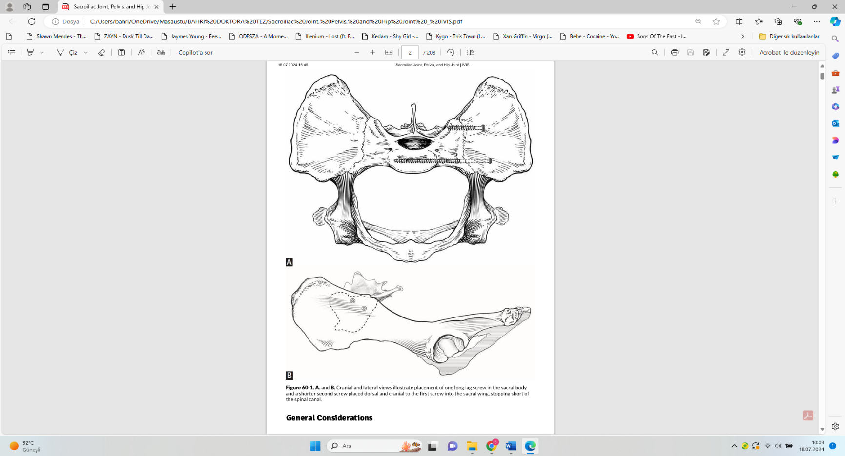
Resim 1. Pelvis ve sacrum’da A (cranial) ve B (lateral) görünümler vida uygulaması (Olmstead, 1995).

Pelvis kırıklarının %18 ila %46'sı genellikle ilium kemiğini etkiler. Os ilium kırıkları genellikle eğik olarak yer değiştirmiştir ve sıklıkla eş zamanlı os pubis kırıkları ve sakroiliak çıkıkla birlikte görülür (Bruce ve diğerleri, 2014; Kenzig ve diğerleri, 2017).
Os ilium kırıkları; corpus kırıkları ve ala ossis ilii kırıkları olarak sınıflandırılabilir (Messmer ve Montavon, 2004). Ala osisis ilii kırıkları; cranial avülsiyon kırıkları ilial kanadın en cranial kısmının m. sartorius ve m. tensor fasciae lata kaslarının yapışma yerinde (kasın corpus ossis ilii’den ayrıldığı yer) veya ala ossis ilii merkezi kırıkları (m.guluteus kasının yapışma yerinin orta bölümü) olarak sınıflandırılabilir. Os ilium kırıkları basit veya çok parçalı, tek taraflı veya iki taraflı olarak da tanımlanabilir. Çoğu zaman diğer pelvis bölümü kırıkları ile de ilişkili olarak şekillenebilir.
Os ilium kırıklarında bölgeye yaklaşım sakroiliak eklemindeki ventrolateral yaklaşımla aynıdır. Özellikle os ilium’un corpus kırıklarında, os ilium’un cranial veya craniomedial yer değiştirmesi (L6) ve (L7) sinir köklerinde hasara yol açabilir (Jacobson ve Schrader, 1987). Truncus lumbosacralis; son iki lumbal omur ve ilk iki sacral sinirin ventral kollarından oluşur ve os ilium’un medial yüzeyi boyunca caudal’e uzanır nervus ischiadicus ise ikinci sacral sinirin truncus lumbosacralis’e katılması ile oluşur. Nervus ischiadicus ilium’un medial’inde yer almasına rağmen kemikle daha az ilişkilidir ve bu nedenle os ilium kırıklarında bu sinirin doğrudan zarar görme ihtimali daha azdır.
Kırık parçaların sabitlenmesi için birden fazla cerrahi seçenek vardır. En çok tercih edilen fiksasyon plak ile yapılandır. Hangi plak türünün seçileceği kırığın oluştuğu bölgeye göre değişkenlik gösterir. Genelde plağın tutunabilmesi için os ilium’da parçalar en az iki kemik vidasına izin verecek uzunlukta olmalıdır. Optimal olarak proximal segmentteki kırıklarda en az bir vidanın sacrum’un kanadına veya gövdesine geçmesi gerekir. Bu daha fazla tutma gücü sağlasa da tıpkı sakroiliak çıkık onarımında olduğu gibi o bölgenin omurilik kanalına girmemesine dikkat edilmelidir. Sabitlemenin gücünü arttırmak için sacruma bir veya daha fazla vidanın yerleştirilebildiği altı delikli düz bir plak tercih edilir.
Gerekirse os ilium’un ventral kısmına (gerilme tarafı) mini veya kesilebilir plak veya parçalar arası vidalar eklenerek onarımın sertliği artırılabilir (Resim 2). Caudal segmentte iki vida için yeterli alan yoksa bunun yerine T-şeklinde, L-şeklinde veya rekonstrüksiyon plağı kullanılabilir. Delme, derinlik ölçer ile ölçme ve vida deliklerine kılavuz çekme sırasında rektum ve lumbosacral gövde gibi medial yapılara zarar vermemeye dikkat edilmelidir (DeCamp ve diğerleri, 2016). Os ilium kırıklarında pelvis kanalının daralmasını engellemek için operasyonda kullanılan plağın pelvisin normal şeklinden daha konkav olması önerilmektedir (DeCamp ve diğerleri, 2016). Standart kompresyon vidası ile karşılaştırıldığında kedilerde ve küçük ırk köpeklerde kullanılan T plaklarında vida gevşemesinin olmadığı fakat standart kompresyon plağı uygulanan operasyonların %50’sinde vida gevşemesinin olduğu rapor edilmiştir. Kedilerde os ilium kırıklarında dorsal’den operasyon bölgesine yaklaşımın olduğu çalışmalarda vardır (Hamilton ve diğerleri, 2009). Hem lateral yaklaşımda hem de dorsal yaklaşımda sabitleme için genelde plak tercih edilir. Araştırıcılara göre os ilium kırıklarında dorsal yaklaşım ve ventral yaklaşım karşılaştırıldığında, dorsal yaklaşımda uygulanan plak ile ilişkili daha az komplikasyon görülmektedir ve bu yaklaşım pelvisin daralmasını engellemektedir.
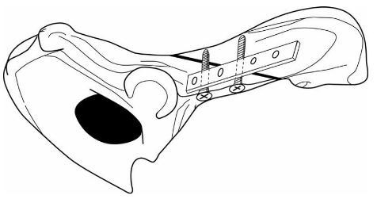 | 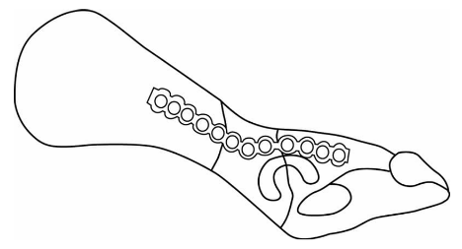 | 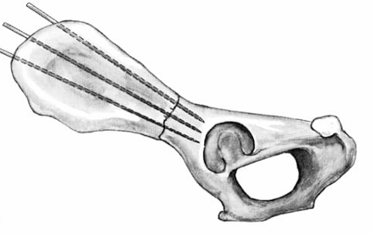
Resim 2. Os ilium’da oblik kırıkta soldan sağa sırasıyla vida ile plak, plak ve pin uygulaması (Olmstead, 1995).
Acetabulum yakınındaki ilial kırıkların veya acetabulum bileşenli segmental ilial kırıkların onarımı kemik plağı veya acetabulum’un dorsal yönüne uyacak şekilde şekillendirilmiş bir rekonstrüksiyon plağı ile gerçekleştirilir (DeCamp ve diğerleri, 2016). Hem os ilium hem de acetabulum kırığı mevcut olduğunda araştırıcılar öncelikle os ilium kırığını onarmayı tercih etmektedir. Os ilium’un onarımı genellikle acetabulum’da kullanılan onarıma göre daha güçlü bir sabitleme sağlar çünkü os iliuma genellikle daha fazla vida ve daha uzun ve daha güçlü bir plak uygulanabilir.
Plak uygulamasına alternatif olarak corpus ossis ilii’nin uzun oblik kırıkları iki lag vidası ile etkili bir şekilde stabilize edilebilir. Vidalar kırık hattı boyunca ventralden dorsal yönde yerleştirilerek kompresyon sağlanır (Vangundy ve diğerleri, 1988). Mekanik olarak yetersiz olmasına rağmen, küçük köpek ve kedilerde os ilium’un corpus’unu içeren kırıklarda pin uygulaması başarılı olabilir. Os ilium’un orta kısmının distal’indeki kırıklarda, os coxae’nın şekli gereği genellikle yeterli stabilite sağlamak için pinlerin yeterli uzunlukta yerleştirilmesi çok mümkün değildir. Pinler yerleştirilirken ilium kanadının cranial, dorsomedial yönü yakınındaki proximal parçadan başlatılır. Pin os ilium’un gövdesinden distal segmente doğru ilerletilir (DeCamp ve diğerleri, 2016).
Acetabulum kırıklarında kalça eklemine dorsolateral yaklaşımla açık redüksiyon ve fiksasyon sağlanır. Eklemin düzgün bir şekilde görülebilmesi için trochanter major’ün osteotomisinin yapılması gerekli olabilir. Acetabulum articulatio coxae’nın bir yarısıdır ve acetabulum’un cranial 2/3'si genellikle asıl ağırlık taşıma alanı olarak kabul edilir. Acetabulum kırıklarında caudal kırık kemik segmenti genellikle cranial ve mediale yer değiştirir. Kırık olan bu parçayı normal anatomik pozisyonuna getirmek için intramedullar pin articulatio coxae flexionda iken pin os ischii’nin cranial’inden, os ischii’nin kenarına doğru ventral’den dorsal’e doğru yönlendirilir (Olmstead, 1995).
Acetabulum kırıklarında kemik plakları ve vidalar bölge kırıklarında en iyi sonucu verir. Plak tipi kırığa bağlıdır; kemik plakları acetabulum’un dorsal kenarına anatomik olarak şekillendirilerek yerleştirilir. Plağın konturu uygun şekilde ayarlanmamışsa, vidalar sıkılırken kemik parçalarının konumu kayacaktır (DeCamp ve diğerleri, 2016). Acetabulum’un dorsal yüzeyi plak yerleştirmek için tercih edilir çünkü bu bölgede yeterli kemik mevcuttur ve burası kemiğin gerilim yüzeyidir. Tüm acetabular kırıklarda kırık hattının her iki tarafına en az iki vida yerleştirilmesi ve eklem kıkırdak yüzeyine nüfuz etmeyecek şekilde açılı olması önerilmektedir (DeCamp ve diğerleri, 2016).
Acetabulum kırığı uygun şekilde redükte edilemiyor veya tespit edilemiyorsa ve osteoartrit gelişme riski yüksekse femur başı ve boyun ostektomisi düşünülebilir. Bu, küçük köpekler ve kediler için kabul edilebilir bir tedavi yöntemidir. Bu işlem sonrasın da kas atrofisini en aza indirmek için fizik tedaviye hemen başlanmalıdır. Bu operasyon sonrası oluşabilecek komplikasyonlar kalıcı topallık, uzuv kısalması, kas atrofisi, azalmış hareket ve patellar çıkıktır (Tobias ve Johnston, 2012).
Os ischii ve os pubis kırıklarında ağırlığı taşıyan eksendeki bölümler sağlamsa ya da fikse edilebiliyorsa genelde operasyon gerektirmez. Bu kırıklarda nadiren cerrahi tedaviye ihtiyaç vardır (DeCamp ve diğerleri, 2016).
Yukarıda da belirtildiği gibi pelvis bölgesi cerrahi yaklaşımında plak, vida, pin vs. implantların uyumsuzluğu, gevşemesi yaygın olark görülür ayrıca sacral kırıkların nörolojik hasarla ilişkili olma olasılığı daha yüksektir. Nervus femoralis ve siyatik sinir, sakroiliak eklemin yakınında bulunur ve bu sinirler pelvis kırıklarından etkilenebilir (Fossum, 2013). Fakat bazı yazarlara göre os ilium da oluşan kırıkların %70’ında nörolojik hasar görülebilir. Sacroiliac ayrılma olan olguların %30’unda da nörolojik problem görülebilir (Bookbinder ve Flanders, 1992). N. pudendalis ile n. coccygeus, n. sacrococcygeal yaralanmalarda en çok etkilenen sinirlerdir. Yapılan bir çalışmada pelvis kırığı olan kedilerin %13’ünde n. ischiadicus’un hasar gördüğü belirtmiştir (Meeson ve Geddes, 2017). Acetabulum kırıklarında ise en büyük komplikasyon articulatio coxae’da osteoartritin gelişmesidir (Vassalo ve diğerleri, 2015). Os pubis kırılırsa, kırık parçaların yerinden çıkması veya os pubis’e bağlanan tendonlardaki kopma nedeniyle karın fıtığı riski vardır (Cote, 2015).

3. GEREÇ VE YÖNTEM

3.1. Çalışma Materyali
Çalışmada Aydın Adnan Menderes Üniversitesi ve Muğla Sıtkı Koçman Üniversitesi Veteriner Fakültesi Anatomi Anabilim Dalı Laboratuvarlarında bulunan kedi ve köpek kadavraları ve daha önce kayıtlı olarak arşivlenmiş, os coxae’lar kullanılmıştır. Kemik arşivinden kullanılacak kemiklerde osteoartritis, kırık, çatlak, kallus, gelişimsel bozukluk vb. deformitesi olmayan materyaller seçilmiştir. Kadavra hayvanlar fakülte ve çevre illerdeki küçük hayvan kliniklerinde ölmüş, geçmiş hikayelerinde ortopedik bir problemin ve kemik dokusunu etkileyecek herhangi bir kronik veya metabolik bir hastalığı olmayan hayvanlardan seçilmiştir. Bu araştırma Aydın Adnan Menderes Üniversitesi Hayvan Deneyleri Yerel Etik Kurulu izni (sayı 64583101/2021/14) ile gerçekleştirilmiştir.
Çalışma kapsamında 21 adet erişkin kedi ve 62 adet erişkin köpek os coxae’sından yararlanılmıştır. Kullanılan kemiklerin kedilerde ikisinde, köpeklerde otuzunda canlı ağırlık kaydı, köpeklerin beşinde yaş kaydı bulunamamıştır. Çalışmada kullanılan köpeklerin 31 tanesi dişi, 31 tanesi erkek köpeklerden, kedilerin ise 9 tanesi dişi ve 11 tanesi erkek kedilerden oluşmaktadır. Çalışmada kullanılan kedilerin ağırlık ortalamaları 3 kg köpeklerin ağırlık ortalamaları 30 kg olarak ölçülmüştür. Kedilere ait yaş ortalamaları 3.5, köpeklere ait yaş ortalamaları 6’dır. Bilgisayarlı tomografi çekimleri Aydın Adnan Menderes Üniversitesi Veteriner Fakültesi bünyesinde bulunan Fujifilm Supria cihazı ve Tıp Fakültesinde bulunan Toshiba Aquillon Prime marka çok kesitli bilgisayarlı tomografi ile elde edilmiştir. Kılavuz görüntüler alınarak kontrol edildikten sonra 1 mm kalınlık ve 1 mm aralıkta olacak şekilde kesit görüntüleri upper extremite çekim modunda alınıp daha sonra DICOM formatında disklere kaydedilmiştir. Çekimler sırasında os coxae’lar üçerli gruplara ayrılarak tomografi cihazının tablasına yerleştirilmiş ve her bir taramada üç (3) adet os coxae’nın tek DICOM dosyası elde edilmiştir. Bu işlem sırasında benzer genişlik ve yüksekliğe sahip coxae’lar arka arkaya yerleştirilerek, hem maliyet açısından tek çekimde birden fazla hayvana ait görüntü alınabilmesi, hem de görüntü kalitesinin iyileştirilebilmesi için FOV değerinin düşük tutulması sağlanmıştır.

3.2. Morfometrik Yöntemler
Tomografiden elde edilen görüntüler DICOM formatında disklere kaydedildikten sonra os coxae’nın dışındaki morfometrik ölçümler için açık erişimli olan 3D Slicer 5.6/5.10 programında ilgili DICOM dosyaları seçilerek açılmıştır. Her bir os coxae’ya ait DICOM dosyasını ayrı ayrı oluşturabilmek için programın modül kısmındaki ‘’Crop Volume’’ eklentisi seçilerek her bir os coxae için os coxae’nın tüm sınırlarını kapsayacak şekilde yeni ROI’ler oluşturulmuştur. ROI’ler titizlikle seçildikten sonra bu kez modül kısmındaki Create a Dıcom series eklentisi aracıyla ile her bir os coxae’ye ait DICOM dosyaları oluşturulmuştur. DICOM dosyaları hazırlanan ve kaydedilen os coxae’ların 3 boyutlu modelini oluşturabilmek amacıyla 3D Slicer 5.6/5.10 programın ‘’Segment Editor’’ modülünden threshold ayarı yapılmıştır. Tomografisi çekilen os coxae’nın sınırları bu ayarla dikkatle seçimiştir. Daha sonra aynı programın 3D modülü kullanılarak os coxae’ların 3 boyutlu modelleri hazırlanmıştır. Son olarak 3D Slicer programındaki ölçüm modülü ile morfometrik dış ölçümler alınmıştır. Os coxae’nın bütününü kapasayan uzunluk ölçümleri dışındaki (tek bir os coxae yarımını içeren) ölçümlerde os coxae’nın sol yarımı kullanılmıştır. Os coxae’ya ait kesitlerde kortikal kalınlık ölçümleri ve mapping işlemi ise Stradwiev 6.15/7.14 programı kullanılarak gerçekleştirilmiştir. Benzer şekilde tomografiden elde edilen görüntüler DICOM formatında disklere kaydedildikten sonra Stradwiev 6.15/7.14 programında açılarak threshold ayarı yapıldıktan sonra 3 boyutlu os coxae modeli hazırlanmıştır. Hazırlanan model rekonstrüksiyonla uygun pozisyona getirildikten sonra os ilium, os ischii ve os pubis gövdelerindeki üç kesitte kortikal kalınlıklar, bununla beraber iç ve dış çaplar ölçülmüştür. Kesitlerin, os coxae’nın bahsedilen kemik bölümlerine ait corpus’larını dik kesmesine ve corpus’ların ön, orta ve arka sınırlarından kesitlerin alınmasına dikkat edilmiştir. Os coxae’ya ait kortikal kalınlık ve çap ölçümleri os coxae’nın sol yarımında gerçekleştirilmiştir. Buna ek olarak 3 boyutlu os coxae modelleri üzerinde Stradwiev 6.15/7.14 thickness özelliği kullanılarak os coxae’ların kortikal kalınlık haritaları çıkarılmıştır. Kullanılan programın bazı kemik bölümlerini tam olarak algılayamaması sebebi ile istenilen özellikte kalınlık haritaları oluşturulamadığı için bu çalışmada 43 köpek ve 10 kedi os coxae’sının kalınlık haritaları çalışmada sunulmuştur.

Tablo 1. Os Coxae’nın uzunluk ölçümleri.
Ölçüm | Kısaltması | Ölçüm Yeri
Os Ilium Uzunluğu | ILU | Crista iliaca cranial ucu, acetabulum’un dorsal orta noktası arası
Os Coxae Uzunluğu | CU | Crista iliaca cranial ucu, tuber ischiadicum caudal uç noktası arası
Os Ischii Uzunluğu | ISU | Acetabulum’un dorsal orta noktası, tuber ischiadicum’un caudal orta noktası arası
Symphysis Pelvina Uzunluğu | SPU | Symphysis pelvina’nın cranial ve caudal uçları arası
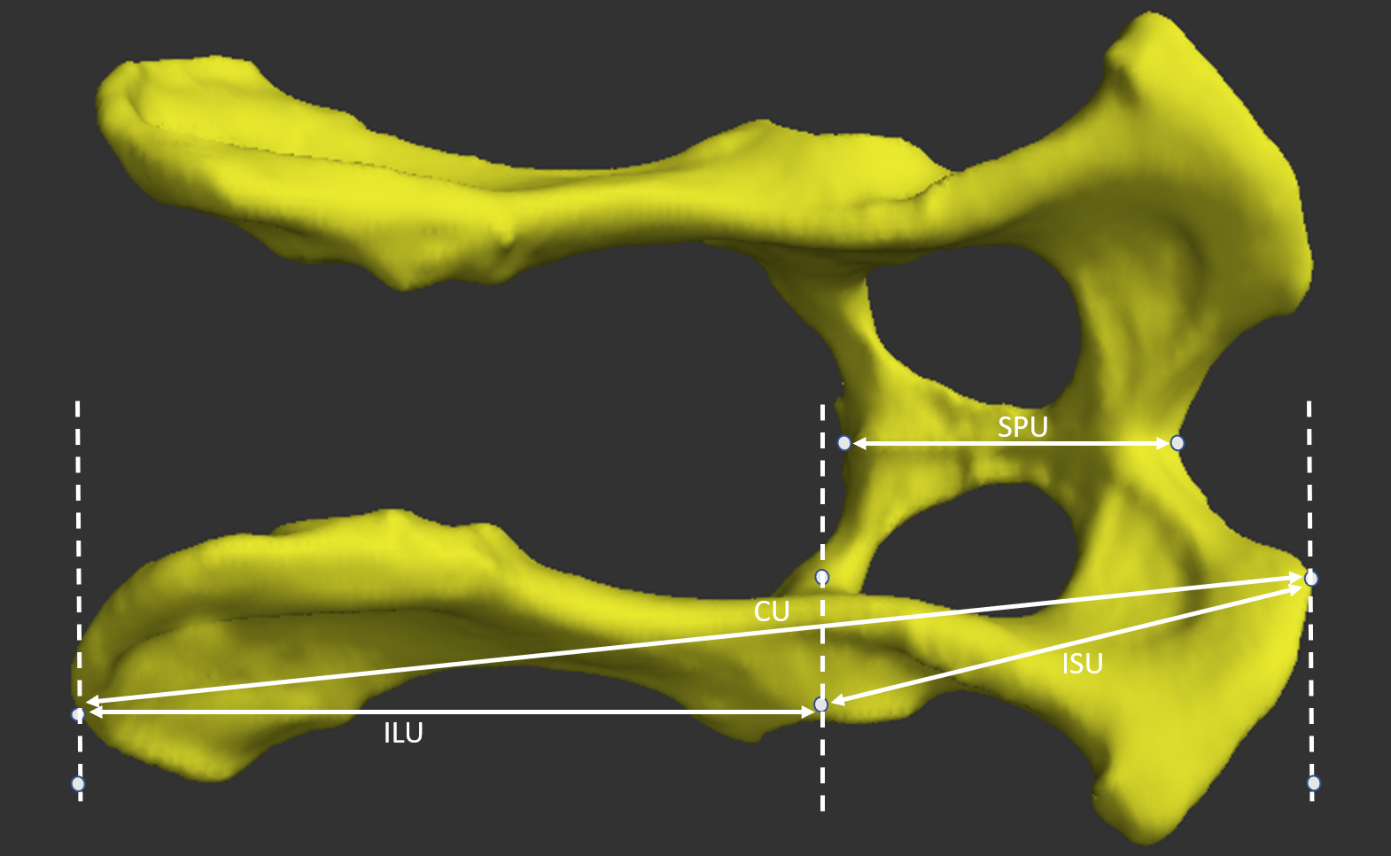
Şekil 1. Köpek os coxae’sında uzunluk ölçümleri. ILU; Os ilium uzunluğu, ISU; Os ischii uzunluğu, CU; Os coxae uzunluğu, SPU; Symphysis pelvina uzunluğu.

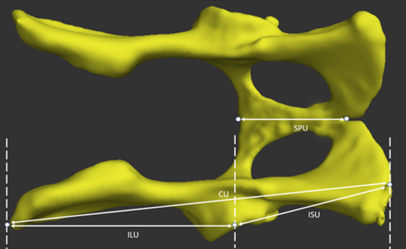
Şekil 2. Kedi os coxae’sında uzunluk ölçümleri. ILU; Os ilium uzunluğu, ISU; Os ischii uzunluğu, CU; Os coxae uzunluğu, SPU; Symphysis pelvina uzunluğu.

Tablo 2. Os Coxae’nın genişlik ölçümleri.
Ölçüm | Kısaltması | Ölçüm Yeri
Ala Ossis Ilii Genişliği | IAG | Ala ossis ilii’nin en uzak iki noktası arası
Corpus Ossis Ilii Genişliği | ICG | Pelvis boşluğunun en geniş olduğu yer
Os Pubis Genişliği | PG | İki eminentia iliopubica arası
Symphysis Pelvina Genişliği | SPG | Symphysis pelvis’in orta hattındaki genişlik
Os Ischii Genişliği | ISG | Tuber ischiadicum’ların en uzak iki noktası arası
Arcus Ischiadicus Genişliği | AUG | Tuber ischiadicum’ların caudal uç noktaları arası

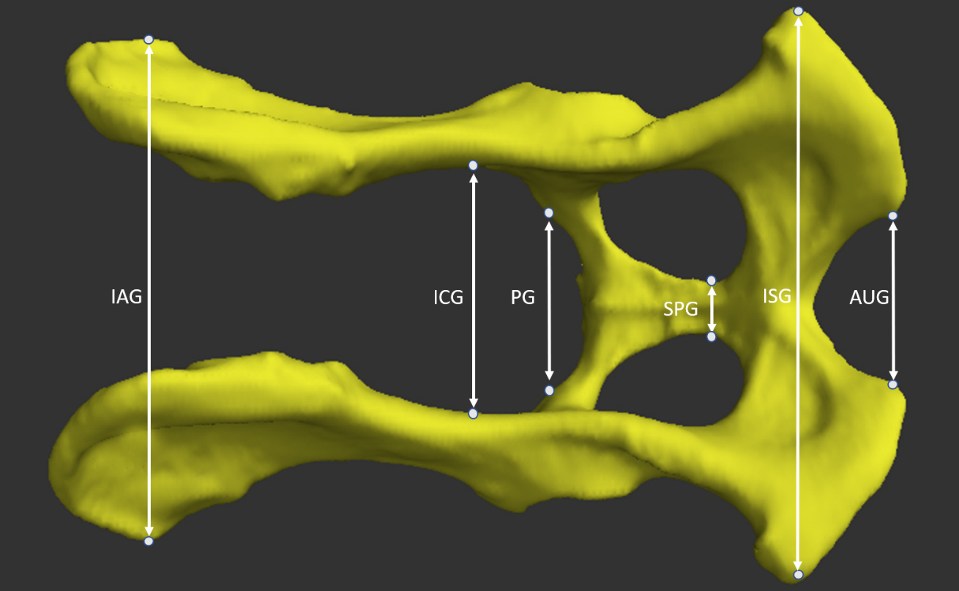
Şekil 3. Köpek os coxae’sında genişlik ölçümleri. IAG; Ala ossis ilii genişliği, ICG; Corpus ossis ilii genişliği, PG; Pubis genişliği, SPG; Symphysis pelvina genişliği, ISG; Os ischii genişliği, AUG; Arcus ischiadicus genişliği.
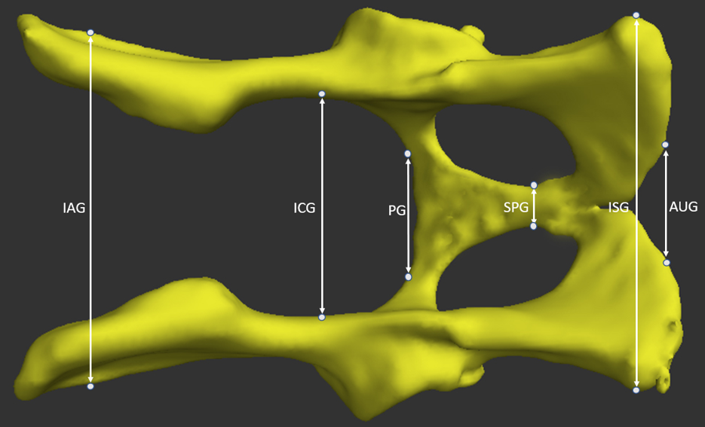

Şekil 4. Kedi os coxae’sında genişlik ölçümleri. IAG; Ala ossis ilii genişliği, ICG; Corpus ossis ilii genişliği, PG; Pubis genişliği, SPG; Symphysis pelvina genişliği, ISG; Os ischii genişliği, AUG; Arcus ischiadicus genişliği.

Tablo 3. Os Coxae’nın diğer ölçümleri.
Ölçüm | Kısaltması | Ölçüm Yeri
Ala Ossis Ilii Yüksekliği | AIY | Ala ossis ilii’nin birbirine en uzak dorsal ve ventral ucu arası
Corpus Ossis Ilii Yüksekliği | CIY | Corpus ossis ilii’nin orta hizasında dorsal ve ventral uç noktaları arası
Os Ischii Yüksekliği | ISY | Corpus ossis ischii’nin orta hizasında dorsal ve ventral uç noktaları arası
Acetabulum Genişliği | AG | Anatomik pozisyonda, acetabulum’un cranial ve caudal sınırındaki en uzak iki nokta arası
Acetabulum Yüksekliği | AY | Anatomik pozisyonda, acetabulum’un dorsal ve ventral sınırındaki en uzak iki nokta arası
Arcus Ischiadicus Açısı | AIA | Symphysis ischiadica caudal uç noktası – arcus ischiadicus caudal uç noktaları arası
Os Ilium Açısı | IA | Symphysis pelvina’nın cranial ucu – iki ala ossis ilii’nin lateral uç noktaları arası
Os Ischii Açısı | ISA | Symphysis pelvina’nın cranial ucu – iki tuber ischiadicum lateral uç noktaları arası

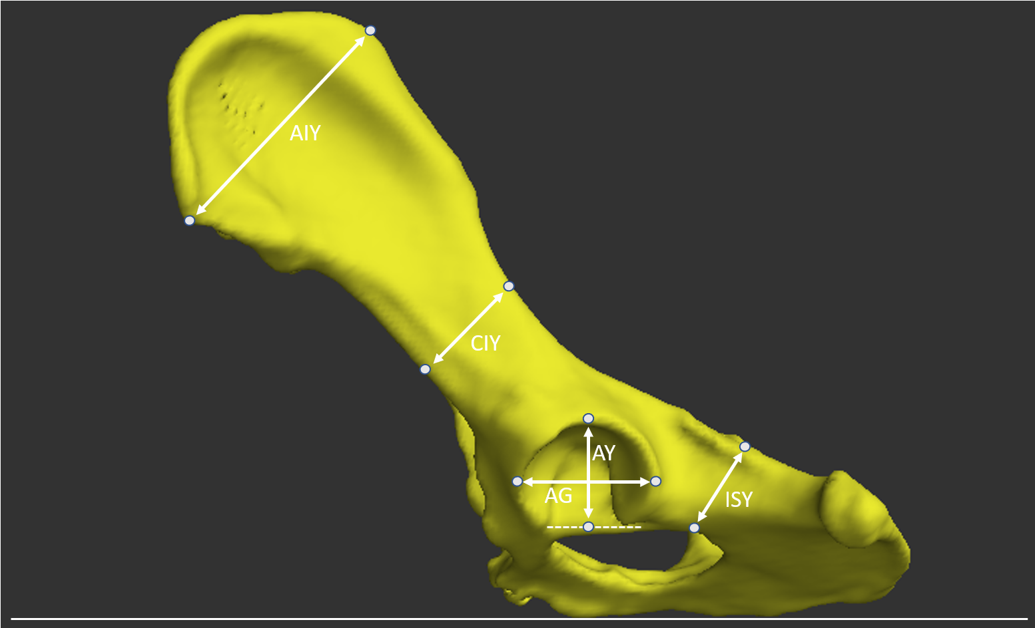
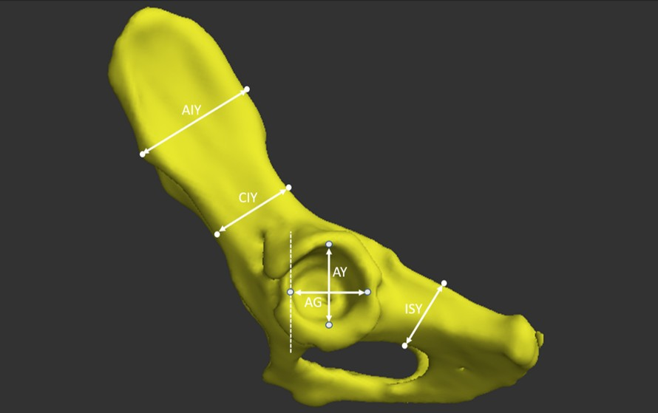
Şekil 5. Köpek os coxae’sında diğer ölçümler. AIY; Ala ossis ilii yüksekliği, CIY; Corpus ossis ilii yüksekliği, ISY; Os ischii yüksekliği, AG; Acetabulum genişliği, AY; Acetabulum yüksekliği.
Şekil 6. Kedi os coxae’sında diğer ölçümler. AIY; Ala ossis ilii yüksekliği, CIY; Corpus ossis ilii yüksekliği, ISY; Os ischii yüksekliği, AG; Acetabulum genişliği, AY; Acetabulum Yüksekliği.
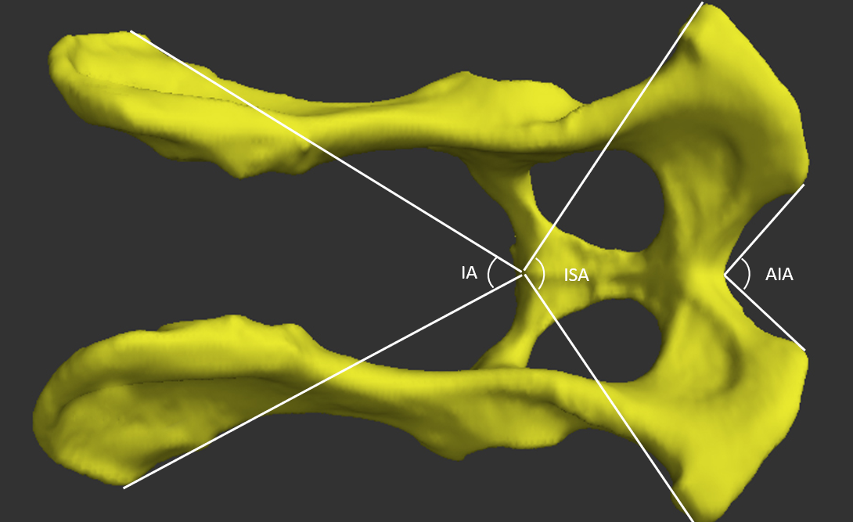
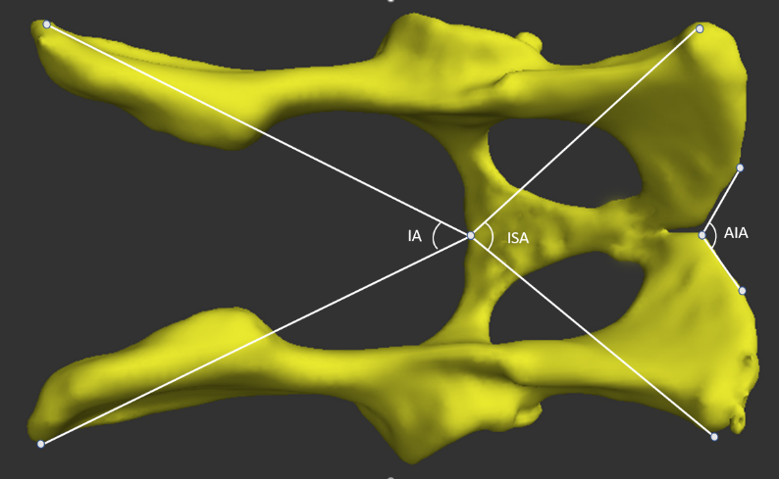
Şekil 7. Köpek os coxae’sında diğer ölçümler. IA; Os ilium açısı, ISA; Os ischii açısı, AIA; Arcus ischıadicus açısı.
Şekil 8. Kedi os coxae’sında diğer ölçümler. IA; Os ilium açısı, ISA; Os ischii açısı, AIA; Arcus ischıadicus açısı.

Tomografi kesit görüntülerinde ölçümler corpus ossis ilii, corpus ossis ischii ve corpus ossis pubis’deki üç bölgede aşağıdaki gibi alınmıştır. Daha sonra bu üç bölgede alınan ölçümlerin ortalaması istatistiksel analiz için kullanılmıştır.
1.Corpus ossis ilii ölçümleri: Corpus ossis ilii’de üç kesitte kortikal kalınlıklar ve iç-dış çapların ölçümü.
2. Corpus ossis ischii ölçümleri: Corpus ossis ischii’de üç kesitte kortikal kalınlıklar ve iç-dış çapların ölçümü.
3. Corpus ossis pubis ölçümleri: Corpus ossis pubis’de üç kesitte kortikal kalınlıklar ve iç-dış çapların ölçümü.

Tablo 4. Kesit görüntülerinden alınan ölçümler.
Kısaltması | Ölçülen Parametre
excrca | Craniocaudal Dış Çap
incrca | Craniocaudal İç Çap
exdv | Dorsoventral Dış Çap
indv | Dorsoventral İç Çap
dk | Dorsal Kortikal Kalınlık
vk | Ventral Kortikal Kalınlık
mk | Medial Kortikal Kalınlık
lk | Lateral Kortikal Kalınlık
crk | Cranial Kortikal Kalınlık
cak | Caudal Kortikal Kalınlık

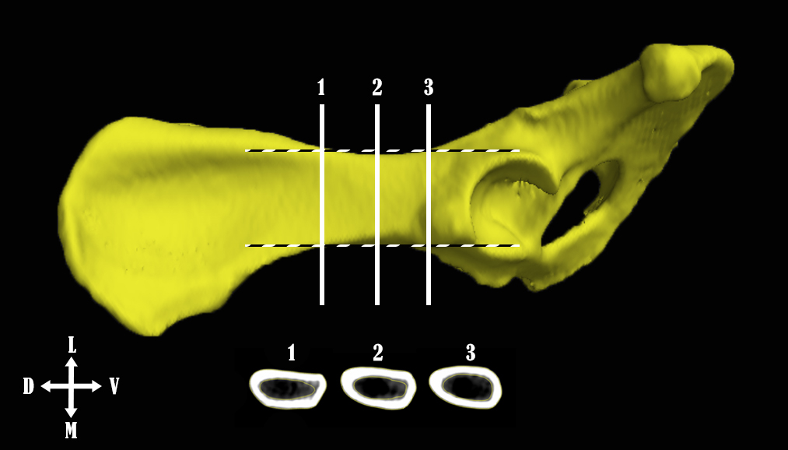
Şekil 9. Köpek os coxae’sına ait corpus ossis ilii’de üç bölgedeki kesit görüntüsü.
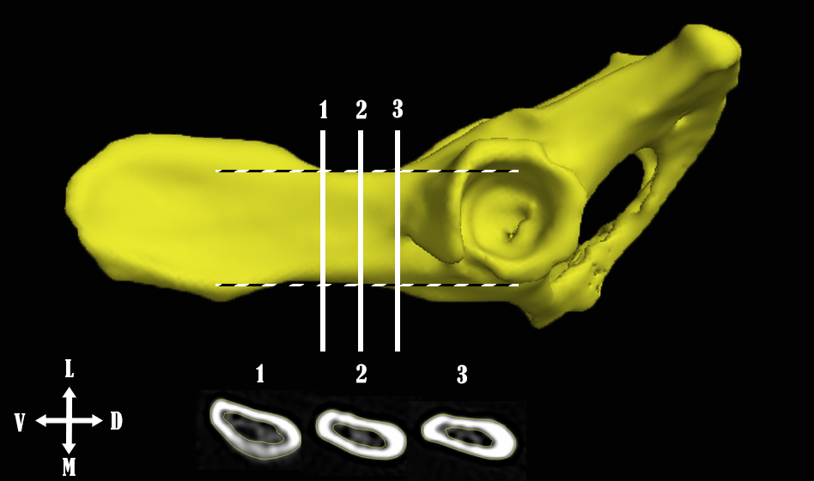
Şekil 10. Kedi os coxae’sına ait corpus ossis ilii’de üç bölgedeki kesit görüntüsü.

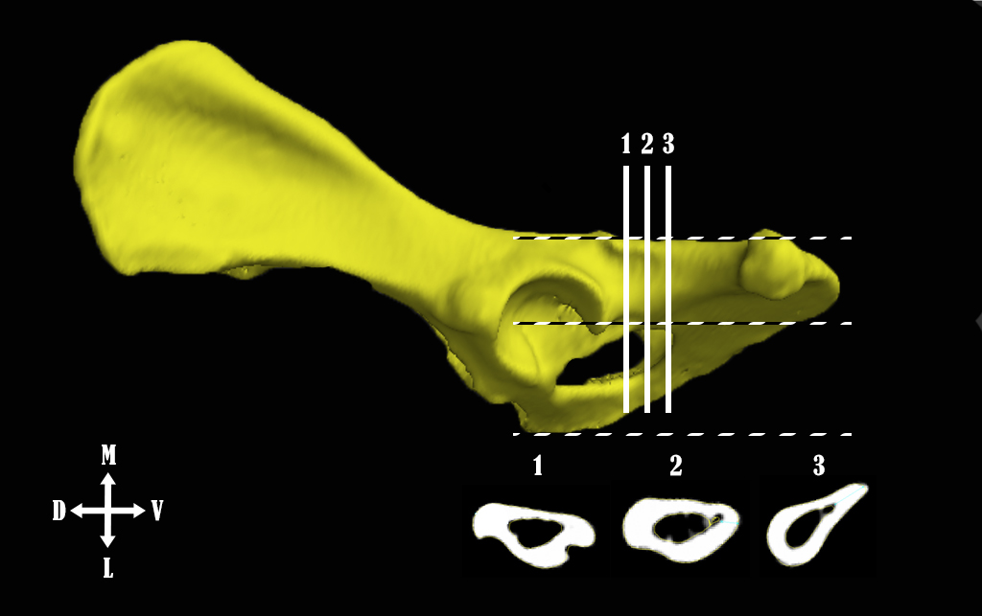
Şekil 11. Köpek os coxae’sına ait corpus ossis ischii’de üç bölgedeki kesit görüntüsü.
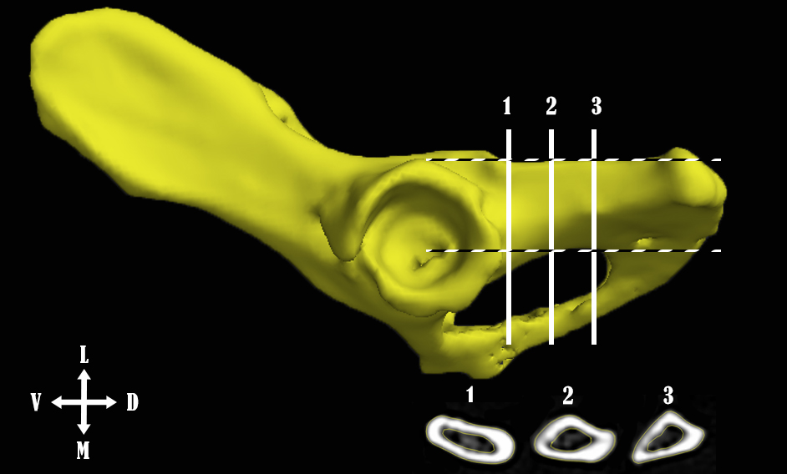
Şekil 12. Kedi os coxae’sına ait corpus ossis ischii’de üç bölgedeki kesit görüntüsü.
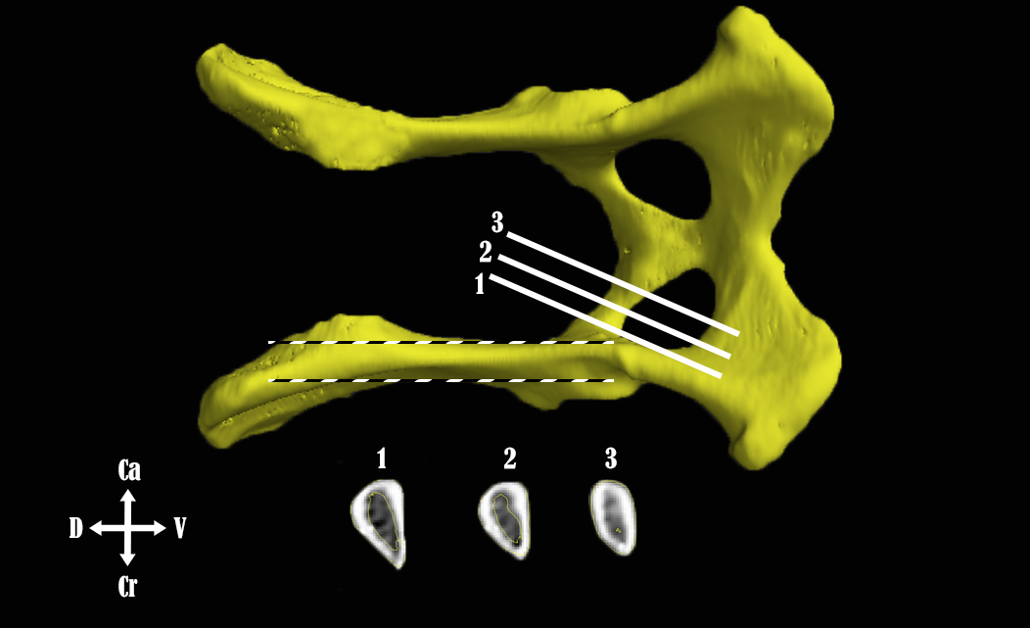
Şekil 13. Köpek os coxae’sına ait corpus ossis pubis’de üç bölgedeki kesit görüntüsü.

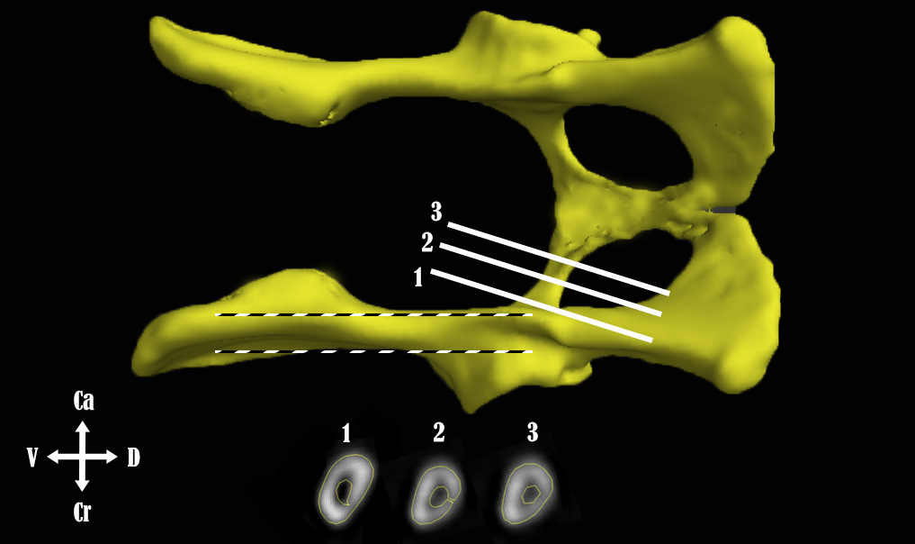
Şekil 14. Kedi os coxae’sına ait corpus ossis pubis’de üç bölgedeki kesit görüntüsü.

3.3. İstatistiksel Değerlendirme
Verilerin istatistiksel analizi IBM (SPSS 19) programında yapılmıştır. Tablolarda veriler Ortalama değer ± Standard sapma (OD±StdSapma) ve %95 güven aralığı şeklinde sunulmuştur. İstatistiksel hesaplamalarda güvenilirlik p<0.05 olarak kabul edilmiştir. Verilerin normal dağılımı Shapiro-Wilk testi ile kontrol edilmiştir. Parametrik veriler için tür ve cinsiyet arasındaki karşılaştırmalarda t testi, non parametrik veri olması durumunda Man-Whitney U testi kullanılmıştır.
Os coxae uzunluk, genişlik ölçümleri ile bunlar arasındaki hesaplanan indeksler kullanılarak korelasyon analizleri yapılmıştır. Ayrıca bu değerlerle köpek ve kedi coxae’lerinin gruplara ayrılıp ayrılamayacağı, ayrılırsa istatistiksel olarak anlamlı kaç gruba ayrılabileceği Hiyerarşik kümeleme analizi ile kontrol edilmiştir. Bu değerlendirme için, Agglomeration Schedule tablosu ve dendogramlar kullanılmıştır.
Ölçüme bağlı hataları en aza indirmek için tüm modellemeler ve ölçümler aynı kişi tarafından yapılmıştır. Kullanılan ölçüm yöntemlerinin güvenirliğini test etmek amacıyla tesadüfî olarak seçilen bir adet kedi ve bir adet köpek kemiğin üç boyutlu modelinden tüm nokta ve eksenler yeniden belirlenerek beş tekrarlı ölçüm alınmıştır. Bu ölçümlerin varyasyon katsayısı “%CV = (Standart sapma /Ortalama değer/) x 100” formülü ile hesaplanmıştır (Özdamar, 2015; Sevil ve Kara 2016). Bilgisayarlı tomografi kesit görüntülerinden elde edilen kortikal kalınlık ve çap ölçümleri zaten her bölgede üç adet kesitten alınan ölçümlerin aritmetik ortalaması alınarak istatistiksel hesaplamalarda kullanıldığından bu parametreler için varyasyon katsayısı hesaplanmamıştır.

4. BULGULAR

Ölçüm yöntemlerinin güvenilirliğini göstermek için hesaplanan varyasyon katsayıları Tablo 5'de sunulmuştur. Varyasyon katsayısı, köpek coxae’sı görüntülerinden elde edilen ölçümlerde köpekte en yüksek os ischii yüksekliği ölçümünde (8.82), en düşük os coxae uzunluğu ölçümünde (0.19), kedide en yüksek os pubis genişliği ölçümünde (8.89), en düşük os ilium uzunluğu ölçümünde (0.40) olarak tespit edilmiştir (Tablo 5).

Tablo 5. Os coxae’dan elde edilen ölçümlerin varyasyon katsayısı değerleri.
Ölçüm | Kedi | Köpek
Os Ilium Uzunluğu | 0.66 | 0.40
Os Ischii Uzunluğu | 0.75 | 0.72
Os Coxae Uzunluğu | 0.19 | 0.52
Symphisis Pelvis Uzunluğu | 2.22 | 1.30
Ala Ossis Ilii Genişliği | 0.35 | 0.93
Corpus Ossis Ilii Genişliği | 0.45 | 0.49
Os Pubis Genişliği | 3.61 | 8.89
Symphysis Pelvina Genişliği | 2.47 | 3.39
Os Ischii Genişliği | 0.66 | 0.61
Arcus Ischiadicus Genişliği | 1.18 | 2.65
Ala Ossis Ilii Yüksekliği | 1.01 | 1.68
Corpus Ossis Ilii Yüksekliği | 2.79 | 2.67
Os Ischii Yüksekliği | 8.82 | 2.65
Acetabulum Genişliği | 1.51 | 2.49
Acetabulum Yüksekliği | 3.34 | 2.03
Os Ilium Açısı | 0.79 | 1.57
Os Ischii Açısı | 1.12 | 2.53
Arcus Ischiadicus Açısı | 0.61 | 1.28

Kedi ve köpek os coxae’larında bilgisayarlı tomografi çekimi sonucunda oluşturulan üç boyutlu görüntülere ait uzunluk ve genişlik ölçümleri Tablo 6’de sunulmuştur. Os coxae’ya ait uzunluk ölçüleri değerlendirildiğinde her iki türde de os coxae uzunluğunun yaklaşık %61’ini os ilium uzunluğu, kalan %39’luk kısımını ise os ischii tarafından oluşturulduğu görülmektedir.
Tablo 6. Kedi ve köpek os coxae’sında çap ve açı ölçümleri 1 (mm).
Ölçüm | Kedi | Köpek
Os Ilium Uzunluğu | 45.98±3.32  (44.47-47.49) | 97.01±14.73  (93.33-100.69)
Os Ischii Uzunluğu | 30.57±3.16  (29.14-32.01) | 63.48±9.30  (61.16-65.80)
Os Coxae Uzunluğu | 75.24±6.07  (72.47-78.00) | 158.56±23.31  (152.74-164.39)
Symphisis Pelvis Uzunluğu | 25.04±3.12  (23.62-26.46) | 45.23±7.19  (43.44-47.03)
Ala Ossis Ilii Genişliği | 38.76±4.06  (36.91-40.60) | 97.85±17.41  (93.50-102.20)
Corpus Ossis Ilii Genişliği | 25.88±2.43  (24.77-26.98) | 53.09±6.43  (51.48-54.69)
Os Pubis Genişliği | 14.50±2.47  (13.38-15.63) | 40.76±4.79  (39.56-41.97)
Symphysis Pelvina Genişliği | 4.67±0.80  (4.31-5.03) | 14.32±3.59  (13.43-15.22)
Os Ischii Genişliği | 40.78±4.84  (38.58-42.99) | 109.08±16.59  (104.87-113.29)
Arcus Ischiadicus Genişliği | 17.27±3.06  (15.88-18.66) | 46.82±8.08  (44.80-48.83)
Tablodaki veriler Ortalama değer ± Standart Sapma ve %95 Güven aralığı değerleri olarak sunulmuştur.

Kedi ve köpek os coxae’larında bilgisayarlı tomografi ile elde edilen üç boyutlu görüntülere ait yükseklik ölçümleri ve diğer ölçümler Tablo 7’de sunulmuştur.

Tablo 7. Kedi ve köpek os coxae’sında çap ve açı ölçümleri 2 (mm).
Ölçüm | Kedi | Köpek
Ala Ossis Ilii Yüksekliği | 15.31±2.38  (14.23-16.40) | 47.83±8.33  (45.75-49.92)
Corpus Ossis Ilii Yüksekliği | 10.71±1.19  (10.17-11.25) | 20.90±3.40  (20.05-21.75)
Os Ischii Yüksekliği | 7.89±1.18  (7.35-8.43) | 14.86±2.89  (14.14-15.59)
Acetabulum Yüksekliği | 9.08±1.02  (8.62-9.55) | 20.02±3.07  (19.25-20.79)
Acetabulum Genişliği | 9.71±0.84  (9.32-10.09) | 21.46±3.50  (20.58-22.33)
Os Ilium Açısı | 45.42±3.61  (43.78-47.07) | 31.08±4.19  (30.03-32.13)
Os Ischii Açısı | 62.38±5.29  (59.97-64.79) | 25.18±3.24  (24.37-25.99)
Arcus Ischiadicus Açısı | 94.96±12.99  (89.05-100.88) | 53.55±3.81  (52.60-54.51)
Tablodaki veriler Ortalama değer ± Standart Sapma ve %95 Güven aralığı değerleri olarak sunulmuştur.
Çalışmamızda kedi ve köpek os coxae’sına ait lineer morfometrik ölçümler değerlendirildiğinde, paralel düzlemde ölçülen acetabulum genişliğinin os coxae uzunluğuna oranının köpeklerde kedilere göre daha fazla olduğu saptanmıştır ve bu farkın istatistiksel olarak anlamlı olduğu görülmüştür (p<0.05). Benzer şekilde os coxae’ya ilişkin genişlik ve uzunluk indeks verileri değerlendirildiğinde; ala ossis ilii genişliğinin os coxae uzunluğuna oranının, os pubis genişliğinin os coxae uzunluğuna oranının, os ischii genişliğinin os coxae uzunluğuna oranının, symphysis pelvina genişliğinin os coxae uzunluğuna oranının, symphysis pelvina genişliğinin symphysis pelvina uzunluğuna oranının ve symphysis pelvina genişliğinin os coxae uzunluğuna oranının köpeklerde kedilere kıyasla istatistiksel olarak anlamlı derecede daha fazla olduğu saptanmıştır.

Bununla beraber yine paralel düzlemde ölçülen symphysis pelvina uzunluğunun os coxae uzunluğuna oranının kedilerde köpeklere göre daha fazla olduğu ve bu farkın istatistiksel olarak anlamlı olduğu görülmüştür. Genişlik ve uzunluk indeks verileri göz önüne alındığında benzer şekilde kedilerde; Kedi ve köpek os coxae’larına ait lineer morfometrik ölçümler Tablo 8 ve Tablo 9’de sunulmuştur. Kedi ve köpekte cinsiyetler arasında os coxae’ya ait uzunluk ve genişlik ölçümleri Tablo 10, yükseklik ölçümleri ve diğer ölçümler ise Tablo 11’da sunulmuştur.

Tablo 8. Kedi ve köpek os coxae’sında indeks değerleri 1.
Ölçüm | Kedi | Köpek | P
Os Ilium Uzunluğu / Os Coxae Uzunluğu | 0.61±0.01  (0.61-0.62) | 0.61±0.02  (0.61-0.62) | 0.810
Os Ischii Uzunluğu / Os Coxae Uzunluğu | 0.41±0.02  (0.40-0.41) | 0.40±0.02  (0.40-0.41) | 0.410
Acetabulum Genişliği / Os Coxae Uzunluğu | 0.13±0.01  (0.12-0.13) | 0.14±0.01  (0.13-0.14) | 0.012
Symphysis Pelvina Uzunluğu / Os Coxae Uzunluğu | 0.33±0.04  (0.32-0.35) | 0.29±0.02  ( 0.28-0.29) | 0.000
Tablodaki veriler Ortalama değer ± Standart Sapma ve %95 Güven aralığı değerleri olarak sunulmuştur.

Tablo 9. Kedi ve köpek os coxae’sında indeks değerleri 2.
Ölçüm | Kedi | Köpek | P
Corpus Ossis Ilii Genişliği / Os Coxae Uzunluğu | 0.34±0.02  (0.33-0.35) | 0.34±0.03  (0.33-0.34) | 0.376
Ala Ossis Ilii Genişliği /Os Coxae Uzunluğu | 0.52±0.04  (0.50-0.53) | 0.62±0.04  (0.60-0.63) | 0.000
Os Pubis Genişliği / Os Coxae Uzunluğu | 0.19±0.03  (0.18-0.21) | 0.26±0.05  (0.24-0.27) | 0.000
Os Ischii Genişliği / Os Coxae Uzunluğu | 0.54±0.04  (0.52-0.56) | 0.67±0.13  (0.64-0.70) | 0.000
Symphysis Pelvina Genişliği / Os Coxae Uzunluğu | 0.06±0.01  (0.06-0.07) | 0.09±0.02  (0.09-0.10) | 0.000
Symphysis Pelvina Genişliği/ Symphysis Pelvina Uzunluğu | 0.19±0.04  (0.17-0.21) | 0.32±0.06  (0.30-0.33) | 0.000
Tablodaki veriler Ortalama değer ± Standart Sapma ve %95 Güven aralığı değerleri olarak sunulmuştur.

Tablo 10. Dişi ve Erkek hayvanlarda çap ve açı ölçümleri 1 (mm).
 | KEDİ |  | KÖPEK
Ölçüm | Dişi | Erkek | Dişi | Erkek
Os Ilium Uzunluğu | 45.45±3.49  (42.77-48.13) | 46.37±3.28  (44.28-48.45) | 92.28±14.26  (87.05-97.51) | 101.07±14.31  (95.82-106.32)
Os Ischii Uzunluğu | 29.37±3.28  (26.85-31.89) | 31.48±2.87  (29.65.33.30) | 59.92±8.90  (56.66-63.19) | 66.56±8.69  (63.38-69.75)
Os Coxae Uzunluğu | 73.80±6.47  (68.82-78.77) | 76.32±5.80  (72.63-80.00) | 150.67±22.50  (142.42-158.93) | 165.40±22.45  (157.16-173.63)
Symphysis Pelvina Uzunluğu | 24.68±3.92  (27.69-21.67) | 25.30±2.52  (23.71-26.90) | 43.19±7.69  (40.37-46.01) | 46.97±6.37  (44.63-49.30)
Ala Ossis Ilii Genişliği | 38.41±3.51  (35.72-41.11) | 39.01±4.56  (36.12-41.91) | 92.19±16.37  (86.19-98.19) | 103.19±17.41  (96.80-109.57)
Corpus Ossis Ilii Genişliği | 25.76±2.48  (23.86-27.67) | 25.97±2.50  (24.38-27.55) | 53.16±7.32  (50.48-55.85) | 52.96±5.73  (50.86-55.06)
Os Pubis Genişliği | 13.66±1.81  (12.27-15.05) | 15.13±2.78  (13.36-16.90) | 42.10±5.05  (40.21-43.99) | 39.16±4.09  (37.66-40.66)
Symphysis Pelvina Genişliği | 4.91±0.62  (4.43-5.39) | 4.49±0.89  (3.92-5.05) | 14.66±4.45  (13.02-16.29) | 13.93±2.63  (12.97-14.90)
Os Ischii Genişliği | 38.62±3.32  (36.07-41.17) | 42.41±5.28  (39.05-45.76) | 105.20±16.68  (98.85-111.54) | 112.35±16.47  (106.31-118.39)
Arcus Ischiadicus Genişliği | 17.35±3.09  (14.97-19.72) | 17.21±3.16  (15.20-19.22) | 47.75±8.26  (44.72-50.78) | 46.13±8.11  (43.16-49.11)
Tablodaki veriler Ortalama değer ± Standart Sapma ve %95 Güven aralığı değerleri olarak sunulmuştur.

Tablo 11. Dişi ve Erkek hayvanlarda çap ve açı ölçümleri 2 (mm).
 | KEDİ |  | KÖPEK
Ölçüm | Dişi | Erkek | Dişi | Erkek
Ala Ossis Ilii Yüksekliği | 14.29±1.08  (13.45-15.12) | 16.08±2.82  (14.29-17.88) | 44.35±7.55  (41.58-47.12) | 50.92±7.92  (48.02-53.83)
Corpus Ossis Ilii Yüksekliği | 10.27±1.22  (9.34-11.21) | 11.04±1.09  (10.34-11.73) | 19.61±3.32  (18.39-20.82) | 22.13±3.13  (20.98-23.28)
Os Ischii Yüksekliği | 7.47±1.21  (6.54-8.40) | 8.20±1.11  (7.50-8.91) | 13.95±3.28  (12.75-15.16) | 15.78±2.21  (14.97-16.59
Acetabulum Genişliği | 9.25±0.80  (8.63-9.89) | 10.05±0.73  (9.59-10.51) | 20.19±3.21  (19.01-21.37) | 22.59±3.46  (21.32-23.85)
Acetabulum Yüksekliği | 8.89±0.64  (8.40-9.38) | 9.23±1.24  (8.44-10.02) | 18.83±2.83  (17.80-19.87) | 21.03±2.94  ( 19.95-22.11)
Os Ilium Açısı | 45.66±2.21  (43.96-47.35) | 45.25±4.48  (42.40-48.10) | 29.82±3.75  (28.45-31.19) | 32.11±4.38  (30.50-33.72)
Os Ischii Açısı | 60.74±2.43  (58.88-62.61) | 63.61±6.54  (59.45-67.77) | 24.46±3.05  (23.34-25.58) | 25.74±3.39  (24.49-26.98)
Arcus Ischiadicus Açısı | 102.39±11.80  (93.32-111.46) | 89.39±11.26  (82.24-96.55) | 52.73±4.24  (51.18-54.29) | 54.54±3.21  (53.36-55.71)
Tablodaki veriler Ortalama değer ± Standart Sapma ve %95 Güven aralığı değerleri olarak sunulmuştur.
Çalışmamızda kedilerde lineer morfometrik indeks ölçümleri değerlendirildiğinde os ischii’nin uzunluk ve genişliğinin os coxae uzunluğuna oranının erkeklerde dişilere göre istatistiksel olarak anlamlı derecede daha fazla olduğu saptanmıştır (p<0.05).
Kedilerde cinsiyetler arasındaki os coxae’ya ait paralel düzlemde ölçülen lineer morfometrik indeks ölçümleri Tablo 12’de, farklı düzlemde ölçülen lineer morfometrik indeks ölçümleri Tablo 13’de sunulmuştur.

Tablo 12. Kedilerde dişi ve erkek hayvanlarda indeks değerleri 1.
Ölçüm | Dişi | Erkek | P
Os Ilium Uzunluğu / Os Coxae Uzunluğu | 0.62±0.01  (0.61-0.63) | 0.61±0.01  (0.60-0.62) | 0.132
Os Ischii Uzunluğu/ Os Coxae Uzunluğu | 0.40±0.01  (0.39-0.41) | 0.41±0.02  (0.40-0.42) | 0.035
Symphysis Pelvina Uzunluğu/ Os Coxae Uzunluğu | 0.33±0.04  (0.30-0.36) | 0.34±0.04  (0.31-0.36) | 0.971
Tablodaki veriler Ortalama değer ± Standart Sapma ve %95 Güven aralığı değerleri olarak sunulmuştur.
Tablo 13. Kedilerde dişi ve erkek hayvanlarda indeks değerleri 2.
Ölçüm | Dişi | Erkek | P
Acetabulum Genişliği / Os Coxae Uzunluğu | 0.13±0.02  (0.11-0.14) | 0.13±0.01  (0.13-0.14) | 0.150
Corpus Ossis İlii Genişliği/ Os Coxae Uzunluğu | 0.35±0.02  ( 0.33-0.37) | 0.34±0.02  (0.33-0.35) | 0.516
Ala Ossis Ilii Genişliği / Os Coxae uzunluğu | 0.52±0.04  (0.49-0.55) | 0.51±0.04  (0.48-0.54) | 0.520
Os Pubis Genişliği/ Os Coxae Uzunluğu | 0.18±0.03  (0.16-0.20) | 0.20±0.03  ( 0.18-0.22) | 0.279
Os Ischii Genişliği/ Os Coxae Uzunluğu | 0.52±0.03  (0.50-0.54) | 0.56±0.04  (0.53-0.58) | 0.037
Symphysis Pelvina Genişliği/ Os Coxae Uzunluğu | 0.07±0.01  (0.06-0.08) | 0.06±0.01  (0.05-0.06) | 0.080
Symphysis Pelvina Genişliği/ Symphysis Pelvina Uzunluğu | 0.21±0.04  (0.17-0.24) | 0.18±0.04  (0.15-0.21) | 0.161
Tablodaki veriler Ortalama değer ± Standart Sapma ve %95 Güven aralığı değerleri olarak sunulmuştur.

Köpeklerde ise cinsiyetler arasındaki farklı düzlemde ölçülen lineer morfometrik indeks ölçümler değerlendirildiğinde, os pubis genişliğinin os coxae uzunluğuna oranının, symphysis pelvina genişliğinin os coxae uzunluğuna oranının ve symphysis pelvina genişliğinin symphysis pelvina uzunluğuna oranının dişilerde erkeklere göre istatistiksel olarak daha fazla olduğu sonucuna ulaşılmıştır (p<0.05).
Köpeklerde cinsiyetler arasındaki os coxae’ya ait paralel düzlemde ölçülen lineer morfometrik indeks ölçümleri Tablo 14’de, farklı düzlemde ölçülen lineer morfometrik indeks ölçümleri Tablo 15’de sunulmuştur.

Tablo 14. Köpeklerde dişi ve erkek hayvanlarda indeks değerleri 1.
Ölçüm | Dişi | Erkek | P
Os Ilium Uzunluğu / Os Coxae Uzunluğu | 0.61±0.02  (0.60-0.62) | 0.61±0.01  (0.61-0.62) | 0.556
Os Ischii Uzunluğu/ Os Coxae Uzunluğu | 0.40±0.02  (0.39-0.41) | 0.40±0.02  (0.40-0.40) | 0.374
Acetabulum Genişliği / Os Coxae Uzunluğu | 0.13±0.01  (0.13-0.14) | 0.14±0.01  (0.13-0.14) | 0.254
Symphysis Pelvina Uzunluğu/ Os Coxae Uzunluğu | 0.29±0.02  (0.28-0.29) | 0.28±0.02  (0.28-0.29) | 0.287
Tablodaki veriler Ortalama değer ± Standart Sapma ve %95 Güven aralığı değerleri olarak sunulmuştur.

Tablo 15. Köpeklerde dişi ve erkek hayvanlarda indeks değerleri 2.
Ölçüm | Dişi | Erkek | P
Corpus Ossis İlii Genişliği/ Os Coxae Uzunluğu | 0.35±0.03  (0.34-0.36) | 0.32±0.02  (0.31-0.33) | 0.556
Ala Ossis Ilii Genişliği / Os Coxae Uzunluğu | 0.61±0.04  (0.59-0.63) | 0.62±0.04  (0.61-0.64) | 0.359
Os Pubis Genişliği/ Os Coxae Uzunluğu | 0.27±0.06  (0.25-0.30) | 0.24±0.03  (0.23-0.25) | 0.000
Os Ischii Genişliği/ Os Coxae Uzunluğu | 0.66±0.18  (0.59-0.72) | 0.68±0.04  (0.67-0.59) | 0.052
Symphysis Pelvina Genişliği/ Os Coxae Uzunluğu | 0.10±0.02  (0.09-0.10) | 0.09±0.01  (0.08-0.09) | 0.027
Symphysis Pelvina Genişliği/ Symphysis Pelvina Uzunluğu | 0.34±0.07  (0.31-0.36) | 0.30±0.05  (0.28-0.31) | 0.012
Tablodaki veriler Ortalama değer ± Standart Sapma ve %95 Güven aralığı değerleri olarak sunulmuştur.

Os coxae’ya ait bilgisayarlı tomografi görüntülerinde korteks kalınlıkları incelendiğinde her iki türde de genel olarak, os ilıum’un corpus’unda özellikle dorsolateral ve ventromedial kısımlarda kortikal kalınlıkların belirgin düzeyde daha fazla olduğu dikkati çekmiştir. Yine os ilium’un corpus’unda genelde dorsal kortikal kalınlıkların ventralden daha fazla olduğu sonucuna varılmıştır. Os ischii’de ise dorsomedial ve ventrolateral’de korteks kalınlıklarının genel olarak daha fazla olduğu dikkati çekmiştir. Ayrıca yine corpus ossis ischii’de dorsal bölgedeki kalınlıkların ventral’den daha fazla olduğu dikkati çekmiştir. Ek olarak corpus ossis ischiide özellikle ventromedial korteks kalınlığının bölgedeki diğer kortikal kalınlıklara kıyasla daha ince olduğu dikkat çekmiştir. Bununla birlikte os ischii’nin corpus’unda lateral ve medial duvarların genel olarak ince ve zayıf olduğu görülmüştür. Os pubis’in corpus’unda ise özellikle birinci kesitte craniocaudal dış çapın daha fazla çıkması burada bulunan eminentio iliopubica ile ilişkilendirilmiştir. Kedi ve köpek os coxae’sına ait kortikal kalınlıkları Tablo 16’de gösterilmiştir. Kedi ve köpek os coxae’sına ait iç ve dış çaplar Tablo 17’da gösterilmiştir.
Tablo 16. Kesit görüntülerde korteks kalınlıkları (mm).
Ölçüm | Kedi | Köpek
Os Ilium Dorsal Kortikal Kalınlık | 1.79±0.50  (1.57-2.02) | 3.44±1.02  (3.18-3.69)
Os Ilium Ventral Kortikal Kalınlık | 1.42±0.29  (1.28-1.55) | 2.40±0.78  (2.21-2.59)
Os Ilium Medial Kortikal Kalınlık | 1.03±0.20  (0.94-1.12) | 1.78±0.50  (1.65-1.90)
Os Ilium Lateral Kortikal Kalınlık | 0.99±0.21  (0.89-1.09) | 1.64±0.37  (1.55-1.73)
Os Ischii Dorsal Kortikal Kalınlık | 1.60±0.49  (1.37-1.82) | 3.82±1.37  (3.48-4.16)
Os Ischii Ventral Kalınlık | 1.26±0.25  (1.15-1.38) | 2.27±0.63  (2.11-2.43)
Os Ischii Medial Kortikal Kalınlık | 0.93±0.18  (0.85-.1.02) | 1.24±0.27  (1.17-1.31)
Os Ischii Lateral Kortikal Kalınlık | 0.96±0.16  (0.89-1.03) | 1.43±0.40  (1.33-1.53)
Os Pubis Cranial Kortikal Kalınlığı | 1.04±0.15  (0.97-.1.11) | 1.28±0.30  (1.21-1.36)
Os Pubis Caudal Kortikal Kalınlık | 1.02±0.22  (0.92-1.12) | 1.19±0.37  (1.09-1.28)
Os Pubis Dorsal Kortikal Kalınlık | 0.77±0.20  (0.68-0.86) | 1.13±0.24  (1.07-1.19)
Os Pubis Ventral Kortikal Kalınlık | 0.82±0.15  (0.75-0.89) | 1.17±0.31  (1.09-1.24)
Tablodaki veriler Ortalama değer ± Standart Sapma ve %95 Güven aralığı değerleri olarak sunulmuştur.

Tablo 17. Kesit görüntülerde iç ve dış çaplar (mm).
Ölçüm | Kedi | Köpek
Os Ilium External Dorsoventral Çap | 11.38±1.21  (10.83-11.93) | 21.68±3.65  (20.77-22.59)
Os Ilium External Mediolateral Çap | 5.03±0.65  (4.73-5.32) | 10.20±2.20  (9.65-10.75)
Os Ilium Internal Dorsoventral Çap | 8.00±1.29  (7.41-8.59) | 15.46±3.10  (14.68-16.23)
Os Ilium Internal Mediolateral Çap | 2.90±0.78  (2.54-3.26) | 6.57±1.97  (6.07-7.06)
Os Ischii External Dorsoventral Çap | 9.63±1.01  (9.18-10.09) | 18.23±3.55  ( 17.34-19.11)
Os Ischii External Mediolateral Çap | 4.85±0.73  (4.52-5.18) | 9.35±1.82  (8.90-9.81)
Os Ischii Internal Dorsoventral Çap | 6.48±1.20  (5.94-7.03) | 11.79±3.11  (11.01-12.56)
Os Ischii Internal Mediolateral Çap | 2.78±0.63  (2.49-3.07) | 6.44±1.57  (6.05-6.83)
Os Pubis External Craniocaudal Çap | 5.53±0.67  (5.23-5.84) | 10.41±2.95  (9.68-11.15)
Os Pubis Internal Craniocaudal Çap | 2.99±0.90  (2.58-3.40) | 7.68±2.75  (7.00-8.37)
Os Pubis External Dorsoventral Çap | 3.17±0.45  (2.97-3.38) | 5.45±1.21  (5.15-5.75)
Os Pubis Internal Dorsoventral Çap | 1.32±0.40  (1.06-1.57) | 1.37±0.36  (1.21-1.53)
Tablodaki veriler Ortalama değer ± Standart Sapma ve %95 Güven aralığı değerleri olarak sunulmuştur.
Kedi ve köpek os coxae’sında os ilium’a ait indeks ölçümler sonucunda, os ilium’daki ventral kortikal kalınlığın external dorsoventral çapa oranının yüzdelik değerinin kedilerde daha fazla olduğu görülmüştür. Medial kortikal kalınlığın external mediolateral çapa oranının yüzdelik değerinin yine kedilerde fazla olduğu görülmüştür. Benzer şekilde lateral kortikal kalınlığın external mediolateral çapa oranının yüzdelik değerinin kedilerde daha fazla olduğu saptanmıştır. Ayrıca os ilium’da medial ve lateral kortikal kalınlık toplamının, external mediolateral çapa oranının yüzdelik değerinin kedilerde köpeklere göre daha fazla olduğu tespit edilmiştir (p<0.05).

Kedi ve Köpek os ilium’unda korteks ve çaplara ait indeks ölçümler Tablo 18’de sunulmuştur.

Tablo 18. Kedi ve köpeklerde os ilium’da kesit görüntülerde hesaplanan indeks veriler.
Ölçüm | Kedi | Köpek | P
(Dorsal Kortikal Kalınlık/ External Dorsoventral Çap)*100 | 15.88±3.97  (14.89-16.87) | 15.88±4.07  (15.00-16.76) | 0.993
(Ventral Kortikal Kalınlık / External Dorsoventral Çap)*100 | 12.59±2.73  (11.35-13.85) | 11.12±3.16  (10.33-11.91) | 0.030
(Medial Kortikal Kalınlık/ External Mediolateral Çap)*100 | 20.93±5.19  (18.56-23.29) | 17.78±4.55  (16.64-18.92) | 0.009
(Lateral Kortikal Kalınlık/ External Mediolateral Çap)*100 | 19.99±4.88  (17.76-22.21) | 16.51±3.57  (15.62-17.40) | 0.001
(External Dorsoventral Çap - Internal Dorsoventral Çap /External Dorsoventral Çap)*100 | 29.90±6.70  (28.86-32.95) | 28.77±7.06  (27.00-30.53) | 0.518
(External Mediolateral Çap- Internal Mediolateral Çap / External Mediolateral Çap)*100 | 43.03±9.78  (38.58-47.49) | 36.44±8.25  (34.38-38.50) | 0.003
Tablodaki veriler Ortalama değer ± Standart Sapma ve %95 Güven aralığı değerleri olarak sunulmuştur.

Kedi ve köpek os coxae’sında os ischii’ye ait indeks ölçümler incelendiğinde, os ischiideki dorsal kortikal kalınlığın external dorsoventral çapa oranının yüzdelik değerinin köpeklerde kedilere göre daha fazla olduğu görülmüştür. Medial kortikal kalınlığın external mediolateral çapa oranının yüzdelik değerinin kedilerde fazla olduğu görülmüştür, lateral kortikal kalınlığında external mediolateral çapa oranının yüzdelik değerinin kedilerde daha fazla olduğu saptanmıştır. Bununla beraber os ischii’de medial ve lateral kortikal kalınlık toplamının, external mediolateral çapa oranının yüzdelik değerinin kedilerde köpeklere göre daha fazla olduğu tespit edilmiştir (p<0.05).

Kedi ve Köpek os ischii’sinde korteks ve çaplara ait indeks ölçümler Tablo 19’de sunulmuştur.
Tablo 19. Kedi ve köpeklerde os ischii’de kesit görüntülerde hesaplanan indeks veriler.
Ölçüm | Kedi | Köpek | P
(Dorsal Kortikal Kalınlık/ External Dorsoventral Çap) *100 | 16.80±5.80  (14.16-19.44) | 21.07±6.28  (19.50-22.64) | 0.002
(Ventral Kortikal Kalınlık / External Dorsoventral Çap)*100 | 13.13±2.37  (12.06-14.21) | 12.60±2.93  (11.87-13.33) | 0.320
(Medial Kortikal Kalınlık/ External Mediolateral Çap)*100 | 19.60±4.73  (17.45-21.75) | 13.51±2.90  (12.79-14.24) | 0.000
(Lateral Kortikal Kalınlık/ External Mediolateral Çap)*100 | 20.15±5.01  (17.88-22.43) | 15.54±3.83  (14.58-16.50) | 0.000
((External Dorsoventral Çap-Internal Dorsoventral Çap) / External Dorsoventral Çap)*100 | 33.08±7.90  (29.48-36.67) | 35.59±9.45  (33.23-37.95) | 0.349
(External Mediolateral Çap- Internal Mediolateral Çap / External Mediolateral Çap)*100 | 43.07±7.87  (39.48-46.65) | 31.50±7.11  (29.72-33.27) | 0.000
Tablodaki veriler Ortalama değer ± Standart Sapma ve %95 Güven aralığı değerleri olarak sunulmuştur.
Kedi ve köpek os coxae’sında os pubis’e ait indeks ölçümler incelendiğinde, os pubis’de cranial kortikal kalınlığın external craniocaudal çapa oranının yüzdelik değeri kedilerde daha fazladır. Kedilerde caudal kortikal kalınlığında external craniocaudal çapa oranının yüzdelik değerinin daha fazla olduğu görülmüştür. Dorsal kortikal kalınlığın ve ventral kortikal kalınlığın ayrı ayrı external dorsoventral çapa oranının yüzdelik değerlerinin kedide fazla olduğu saptanmıştır. Cranial ve caudal kortikal kalınlık toplamının external craniocaudal çapa oranının yüzdelik değeri ve dorsal ve ventral çapların toplamının dorsoventral çapa oranının yüzdelik değerinin kedilerde köpeklere göre daha fazla olduğu saptanmıştır (p<0.05).

,

Kedi ve Köpek os pubis’inde korteks ve çaplara ait indeks ölçümler Tablo 20’da sunulmuştur.
Tablo 20. Kedi ve köpeklerde os pubis’de kesit görüntülerde hesaplanan indeks veriler.
Ölçüm | Kedi | Köpek | P
(Cranial Kortikal Kalınlık/ External Craniocaudal Çap)*100 | 18.91±2.67  (17.69-20.13) | 12.99±3.52  (12.11-13.86) | 0.000
(Caudal Kortikal Kalınlık/ External Craniocaudal Çap)*100 | 18.56±3.85  (16.81-20.32) | 11.90±3.79  (10.95-12.85) | 0.000
(Dorsal Kortikal Kalınlık/ External Dorsoventral Çap)*100 | 24.12±4.98  (21.85-26.30) | 21.23±4.25  (20.17-22.29) | 0.011
(Ventral Kortikal Kalınlık / External Dorsoventral Çap)*100 | 25.97±4.40  (23.96-27.97) | 21.66±4.30  (20.59-22.73) | 0.000
(External Craniocaudal Çap-Internal Craniocaudal Çap)/ External Craniocaudal Çap)* 100 | 46.66±11.98  (41.21-52.12) | 27.62±7.66  (25.70-29.53) | 0.000
(External Dorsoventral Çap - Internal Dorsoventral Çap /External Dorsoventral Çap)*100 | 57.05±8.70  (53.90-61.01) | 47.47±8.74  (45.28-49.65) | 0.000
Tablodaki veriler Ortalama değer ± Standart Sapma ve %95 Güven aralığı değerleri olarak sunulmuştur.

Kedi ve köpekte cinsiyetler arasında os ilium’a ait korteks ve çap ölçümleri Tablo 21’de sunulmuştur.
Tablo 21. Dişi ve erkek hayvanlarda os ilium’da korteks kalınlıkları ve çaplar (mm).
 | KEDİ |  | KÖPEK
Ölçüm | Dişi | Erkek | Dişi | Erkek
Os Ilium External Dorsoventral Çap | 11.06±1.41  (9.97-12.14) | 11.63±1.03  (10.97-12.28) | 20.10±3.40  (18.86- 21.35) | 23.14±3.40  (21.89±24.38)
Os Ilium External Mediolateral Çap | 4.96±0.72  (4.40-5.51) | 5.08±0.62  (4.68-5.47) | 9.61±2.14  (8.83-10.40) | 10.75±2.20  (9.95-11.56)
Os Ilium Internal Dorsoventral Çap | 7.86±1.39  (6.79-8.93) | 8.11±1.26  (7.31-8.91) | 14.71±2.98  (13.62-15.80) | 16.11±3.18  (14.95-17.28)
Os Ilium Internal Mediolateral Çap | 2.80±0.85  (2.14-3.45) | 2.98±0.76  (2.50-3.46) | 6.30±1.92  (5.60-7.01) | 6.84±2.06  (6.08-7.59)
Os Ilium Dorsal Kortikal Kalınlık | 1.65±0.35  (1.39-1.92) | 1.90±0.58  (1.53-2.26) | 2.93±0.89  (2.60-3.25) | 3.94±0.93  (3.60-4.28)
Os Ilium Ventral Kortikal Kalınlık | 1.37±0.15  (1.25-1.49) | 1.46±0.37  (1.22-1.69) | 2.07±0.63  (1.84-2.30) | 2.72±0.80  (2.43-3.01)
Os Ilium Medial Kortikal Kalınlık | 1.06±0.21  (0.90-1.23) | 1.01±0.19  (0.88-1.13) | 1.59±0.49  (1.41-1.77) | 1.95±0.45  (1.78-2.11)
Os Ilium Lateral Kortikal Kalınlık | 1.01±0.19  (0.86-1.15) | 0.98±0.23  (0.83-1.12) | 1.52±0.36  (1.39-1.66) | 1.75±0.34  (1.63-1.87)
Tablodaki veriler Ortalama değer ± Standart Sapma ve %95 Güven aralığı değerleri olarak sunulmuştur.

Kedi ve köpekte cinsiyetler arasında os ischii’ye ait korteks ve çap ölçümleri Tablo 22’de sunulmuştur.
Tablo 22. Dişi ve erkek hayvanlarda os ischii’de korteks kalınlıkları ve çaplar (mm).
 | KEDİ |  | KÖPEK
Ölçüm | Dişi | Erkek | Dişi | Erkek
Os Ischii External Dorsoventral Çap | 9.33±1.19  (8.42-10.25) | 9.86±0.84  (9.33-10.39) | 17.16±3.88  (15.74-18.59) | 19.25±2.99  (18.15-20.35)
Os Ischii External Mediolateral Çap | 4.84±0.79  (4.23-5.46) | 4.85±0.72  (4.39-5.31) | 8.71±1.79  (8.06-9.37) | 9.92±1.72  (9.29-10.55)
Os Ischii Internal Dorsoventral Çap | 6.13±1.14  (5.25-7.01) | 6.75±1.22  (5.97-7.52) | 11.01±2.92  (9.94-12.08) | 12.50±3.25  (11.30-13.69)
Os Ischii Internal Mediolateral Çap | 2.73±0.59  (2.27-3.19) | 2.82±0.68  (2.39-3.25) | 5.97±1.69  (5.35-6.59) | 6.84±1.37  (6.34-7.34)
Os Ischii Dorsal Kortikal Kalınlık | 1.55±0.51  (1.16-1.95) | 1.63±0.50  (1.32-1.95) | 3.58±1.51  (3.02-4.13) | 4.09±1.21  (3.65-4.54)
Os Ischii Ventral Kortikal Kalınlık | 1.28±0.30  (1.04-1.51) | 1.25±0.22  (1.11-1.39) | 2.15±0.67  (1.91-2.40) | 2.40±0.58  (2.19-2.62)
Os Ischii Medial Kortikal Kalınlık | 0.97±0.19  (0.83-1.11) | 0.91±0.18  (0.85-1.02) | 1.17±0.26  (1.07-1.26) | 1.32±0.27  (1.22-1.42)
Os Ischii Lateral Kortikal Kalınlık | 0.95±0.15  (0.84-1.07) | 0.96±0.17  (0.85-1.07) | 1.33±0.41  (1.18-1.48) | 1.55±0.38  (1.41-1.69)
Tablodaki veriler Ortalama değer ± Standart Sapma ve %95 Güven aralığı değerleri olarak sunulmuştur.

Kedi ve köpekte cinsiyetler arasında os pubis’e ait korteks ve çap ölçümleri Tablo 23’de sunulmuştur.
Tablo 23. Dişi ve erkek hayvanlarda os pubis’de korteks kalınlıkları ve çaplar (mm).
 | KEDİ |  | KÖPEK
Ölçüm | Dişi | Erkek | Dişi | Erkek
Os Pubis External Craniocaudal Çap | 5.43±0.67  (4.91-5.94) | 5.62±0.69  (5.18-6.05) | 9.05±2.58  (8.11-10.00) | 11.60±2.63  (10.64-12.57)
Os Pubis Internal Craniocaudal Çap | 3.00±0.62  (2.52-3.48) | 2.98±1.10  (2.28-3.68) | 6.40±2.20  (5.59-7.21) | 8.82±2.63  (7.85-9.78)
Os Pubis External Dorsoventral Çap | 3.14±0.44  (2.80-3.49) | 3.20±0.46  (2.90-3.49) | 5.17±1.13  (4.75-5.58) | 5.64±1.20  (5.20-6.08)
Os Pubis Internal Dorsoventral Çap | 1.44±0.30  (1.21-1.67) | 1.32±0.40  (1.06-1.57) | 2.72±0.85  (2.41-3.04) | 3.00±0.99  (2.64-3.37)
Os Pubis Cranial Kortikal Kalınlık | 1.08±0.14  (0.98-1.19) | 1.01±0.16  (0.91-1.12) | 1.24±0.33  (1.11-1.36) | 1.33±0.27  (1.23-1.43)
Os Pubis Caudal Kortikal Kalınlık | 1.09±0.18  (0.95-1.23) | 0.97±0.24  (0.82-1.13) | 1.10±0.34  (0.97-1.22) | 1.26±0.39  (1.11-1.40)
Os Pubis Dorsal Kortikal Kalınlık | 0.85±0.20  (0.70-1.01) | 0.70±0.17  (0.59-0.81) | 1.13±0.27  (1.03-1.22) | 1.12±0.22  (1.04-1.21)
Os Pubis Ventral Kortikal Kalınlık | 0.86±0.11  (0.78-0.94) | 0.79±0.18  (0.68-0.90) | 1.12±0.33  (1.00-1.24) | 1.21±0.30  (1.10-1.32)
Tablodaki veriler Ortalama değer ± Standart Sapma ve %95 Güven aralığı değerleri olarak sunulmuştur.

Kedilerde cinsiyetler arasında os ilium, os ischii ve os pubis’teki korteks ve çap ile ilişkili indeks ölçümlerde dorsal kortikal kalınlığın external dorsoventral çapa oranının yüzdelik değerleri dışındaki ölçümlerde istatistiksel olarak anlamlı bir fark saptanmamıştır. Dişi kedilerde dorsal kortikal kalınlığın external dorsoventral çapa oranı erkeklere göre daha fazladır (p<0.05).
Erkek ve dişi kedilerde os ilium, os ischii, os pubise ait korteks ve çaplara ilişkin indeks veriler sırasıyla Tablo 24, Tablo 25, Tablo 26’de sunulmuştur.

Tablo 24. Erkek ve dişi kedilerde os ilium’da kesit görüntülerde hesaplanan indeks veriler.
Ölçüm | Dişi | Erkek | P
Dorsal Kortikal Kalınlık/ External Dorsoventral Çap)*100 | 15.09±3.36  (12.51-17.68) | 16.46±5.23  (13.13-19.78) | 0.478
(Ventral Kortikal Kalınlık / External Dorsoventral Çap)*100 | 12.56±1.96  (11.05-14.06) | 12.61±3.28  (10.53-14.70) | 0.964
(Medial Kortikal Kalınlık/ External Mediolateral Çap)*100 | 21.95±5.55  (17.69-26.22) | 20.16±5.02  (16.97-23.35) | 0.448
(Lateral Kortikal Kalınlık/ External Mediolateral Çap)*100 | 20.58±4.18  (17.37-23.79) | 19.54±5.49  (16.05-23.03) | 0.641
(External Dorsoventral Çap - Internal Dorsoventral Çap /External Dorsoventral Çap)*100 | 29.20±5.64  (24.87-33.54) | 30.43±7.60  (25.60-35.26) | 0.689
(Medial Kortikal Kalınlık/ External Mediolateral Çap)*100 | 44.88±10.11  (36.71-52.26) | 41.95±9.82  (35.71-48.19) | 0.570
Tablodaki veriler Ortalama değer ± Standart Sapma ve %95 Güven aralığı değerleri olarak sunulmuştur.

Tablo 25. Erkek ve dişi kedilerde os ischii’de kesit görüntülerde hesaplanan indeks veriler.
Ölçüm | Dişi | Erkek | P
Dorsal Kortikal Kalınlık/ External Dorsoventral Çap)*100 | 16.75±5.06  (12.86-20.64) | 16.84±6.51  (12.70-20.98) | 0.859
(Ventral Kortikal Kalınlık / External Dorsoventral Çap)*100 | 13.63±2.30  (11.86-15.39) | 12.76±2.45  (11.21-14.32) | 0.422
(Medial Kortikal Kalınlık/ External Mediolateral Çap)*100 | 20.32±4.36  (16.96-23.67) | 19.06±5.10  (15.82-22.30) | 0.320
(Lateral Kortikal Kalınlık/ External Mediolateral Çap)*100 | 19.93±3.93  (16.91-22.95) | 20.32±5.85  (16.60-24.04) | 0.776
(External Dorsoventral Çap - Internal Dorsoventral Çap /External Dorsoventral Çap)*100 | 34.46±7.46  (28.73-40.20) | 32.04±8.38  (26.72-37.36) | 0.501
(Medial Kortikal Kalınlık/ External Mediolateral Çap)*100 | 43.85±7.60  (38.01-49.69) | 42.48±8.36  (37.17-47.80) | 0.704
Tablodaki veriler Ortalama değer ± Standart Sapma ve %95 Güven aralığı değerleri olarak sunulmuştur.

Tablo 26. Erkek ve dişi kedilerde os pubis’de kesit görüntülerde hesaplanan indeks veriler.
Ölçüm | Dişi | Erkek | P
(Cranial Kortikal Kalınlık/ External Craniocaudal Çap)*100 | 20.00±2.10  (18.39-21.62) | 18.09±2.84  (16.29-19.90) | 0.107
(Caudal Kortikal Kalınlık/ External Craniocaudal Çap)*100 | 20.31±3.70  (17.47-23.16) | 17.25±3.56  (14.99-19.51) | 0.700
(Dorsal Kortikal Kalınlık/ External Dorsoventral Çap)*100 | 27.18±4.97  (23.36-31.00) | 21.82±3.71  (19.46-24.18) | 0.011
(Ventral Kortikal Kalınlık / External Dorsoventral Çap)*100 | 27.79±5.21  (23.79-31.80) | 24.59±3.26  (22.52-26.67) | 0.100
(External Craniocaudal Çap-Internal Craniocaudal Çap)/ External Craniocaudal Çap)* 100 | 44.97±6.54  (39.94-50.00) | 47.93±15.03  (38.38-57.48) | 0.551
(External Dorsoventral Çap - Internal Dorsoventral Çap /External Dorsoventral Çap)*100 | 54.25±7.13  ( 48.77-59.74) | 59.15±9.46  (53.14-65.16) | 0.210
Tablodaki veriler Ortalama değer ± Standart Sapma ve %95 Güven aralığı değerleri olarak sunulmuştur.
Köpeklerde cinsiyetler arasında os ilium, os ischii ve os pubiste’ki korteks ve çap ile ilişkili indeks ölçümler sonucunda, os ilium’da dorsal kortikal kalınlığın external dorsoventral çapa oranının yüzdelik değerlerinin dişilerde daha fazla olduğu, os pubis’te ise cranial kortikal kalınlığın external craniocaudal çapa oranının yüzdelik değeri ile cranial ve caudal kortikal kalınlık toplamının external craniocaudal çapa oranının yüzdelik değerinin dişi kedilerde daha fazla olduğu belirlenmiştir.
Erkek ve dişi köpeklerde os ilium, os ischii, os pubis’e ait korteks ve çaplara ilişkin indeks veriler sırasıyla Tablo 27, Tablo 28, Tablo 29’de sunulmuştur.

Tablo 27. Erkek ve dişi köpeklerde os ilium’da kesit görüntülerde hesaplanan indeks veriler.
Ölçüm | Dişi | Erkek | P
Dorsal Kortikal Kalınlık/ External Dorsoventral Çap)*100 | 14.66±3.84  (13.26-16.07) | 17.14±3.87  (15.72-18.56) | 0.014
(Ventral Kortikal Kalınlık / External Dorsoventral Çap)*100 | 10.40±2.95  (9.32-11.48) | 11.84±3.33  (10.61-13.06) | 0.078
(Medial Kortikal Kalınlık/ External Mediolateral Çap)*100 | 16.95±4.69  (15.23-18.68) | 18.51±4.48  (16.86-20.15) | 0.187
(Lateral Kortikal Kalınlık/ External Mediolateral Çap)*100 | 16.27±3.80  (14.88-17.67) | 16.69±3.48  (15.41-17.79) | 0.655
(External Dorsoventral Çap - Internal Dorsoventral Çap /External Dorsoventral Çap)*100 | 27.01±6.88  (24.49-29.53) | 30.58±7.13  (27.97-33.20) | 0.090
(Medial Kortikal Kalınlık/ External Mediolateral Çap)*100 | 35.43±8.70  (32.24-38.63) | 37.24±8.05  (34.29-40.20) | 0.400
Tablodaki veriler Ortalama değer ± Standart Sapma ve %95 Güven aralığı değerleri olarak sunulmuştur.
Tablo 28. Erkek ve dişi köpeklerde os ischii’de kesit görüntülerde hesaplanan indeks veriler.
Ölçüm | Dişi | Erkek | P
Dorsal Kortikal Kalınlık/ External Dorsoventral Çap)*100 | 20.78±6.16  (18.52-23.04) | 21.58±6.60  (19.16-24.00) | 0.623
(Ventral Kortikal Kalınlık / External Dorsoventral Çap)*100 | 12.62±2.53  (11.69-13.54) | 12.69±3.36  (11.46-13.93) | 0.827
(Medial Kortikal Kalınlık/ External Mediolateral Çap)*100 | 13.67±3.07  (12.55-14.80) | 13.52±2.75  (12.51-14.53) | 0.837
(Lateral Kortikal Kalınlık/ External Mediolateral Çap)*100 | 15.49±4.29  (13.92-17.07) | 15.77±3.44  (14.50-17.03) | 0.785
(External Dorsoventral Çap - Internal Dorsoventral Çap /External Dorsoventral Çap)*100 | 35.67±9.43  (32.21-39.13) | 35.72±9.84  (32.11-39.33) | 0.985
(Medial Kortikal Kalınlık/ External Medioateral Çap)*100 | 32.09±8.52  (28.97-35.22) | 31.19±5.63  (29.12-33.25) | 0.624
Tablodaki veriler Ortalama değer ± Standart Sapma ve %95 Güven aralığı değerleri olarak sunulmuştur.

Tablo 29. Erkek ve dişi köpeklerde os pubis’de kesit görüntülerde hesaplanan indeks veriler.
Ölçüm | Dişi | Erkek | P
(Cranial Kortikal Kalınlık/ External Craniocaudal Çap)*100 | 14.17±3.49  (12.89-15.45) | 12.00±3.23  (10.82-13.18) | 0.014
(Caudal Kortikal Kalınlık/ External Craniocaudal Çap)*100 | 12.46±3.03  (11.35-13.57) | 11.37±4.51  (9.72-13.03) | 0.051
(Dorsal Kortikal Kalınlık/ External Dorsoventral Çap)*100 | 22.19±4.29  (20.62-23.76) | 20.48±4.15  (18.96-22.00) | 0.115
(Ventral Kortikal Kalınlık / External Dorsoventral Çap)*100 | 21.69±3.97  (20.23-23.14) | 21.86±4.66  (20.15-23.56) | 0.877
(External Craniocaudal Çap-Internal Craniocaudal Çap)/ External Craniocaudal Çap)* 100 | 30.26±7.22  (27.61-32.90) | 25.18±7.47  (22.44-27.92) | 0.008
(External Dorsoventral Çap - Internal Dorsoventral Çap /External Dorsoventral Çap)*100 | 47.79±9.18  (44.42-51.16) | 47.51±8.48  (44.39-50.62) | 0.900
Tablodaki veriler Ortalama değer ± Standart Sapma ve %95 Güven aralığı değerleri olarak sunulmuştur.

Kedi coxae’sında genel morfometrik ölçümler, indeks değerleri ve korteks kalınlıkları arasındaki korelasyon katsayılarının düşük olduğu korteks kalınlığı ile pelvis boyutu ve/veya şekli arasında ilişki olmadığı görülmüştür (Tablo 30). Köpek coxae’sında ise os pubis ve ilium’da korteks kalınlığı ile bazı morfometrik ölçümler arasında korelatif ilişki görülürken, os ischii korteks kalınlığının genel morfometrik ölçümler ve indeks değerleriyle arasında ilişki olmadığı görülmüştür (Tablo 31).

Tablo 30. Kedi os coxae’sında genel morfometrik ölçümler, indeks değerleri ve korteks kalınlıkları arasındaki korelasyon katsayıları.
Ölçüm | ILIUMci | ISCHIIci | PUBISci
Os Ilium Açısı | -.080 | -.278 | .229
Os Ischium Açısı | .069 | 0.169 | -126
Os Ilium Açısı | .129 | .083 | -.188
Symphysis Pelvis Uzunluğu | -.321 | -.305 | -.281
Ischium Uzunluğu | .287 | .111 | .137
Os Coxae Uzunluğu | .131 | .090 | -.161
Ala Ossis Ilii Genişliği | .120 | -.087 | 0.46
Corpus Ossis Ilii Genişliği | .379 | .183 | .125
Os Ischii Genişliği | .185 | .094 | .089
Ala Ossis Ilii Genişliği / Os Coxae Uzunluğu | .0.20 | -.240 | .246
Os Ischii Genişliği / Os Coxae Uzunluğu | .156 | .052 | .350
Corpus Ossis Ilii Genişliği / Os Coxae Uzunluğu | .387 | .150 | .361
Ala Ossis Ilii Genişliği / Os Ilium Uzunluğu | .051 | -.184 | .239
Os Ischii Genişliği / Os Ischium Uzunluğu | -.175 | -.046 | -.079
ILIUMci, ISCHIIci, PUBISci; os ilium, os ischii ve os pubis’te ortalama kortikal kalınlık.
Tablo 31. Köpek os coxae’sında genel morfometrik ölçümler, indeks değerleri ve korteks kalınlıkları arasındaki korelasyon katsayıları.
Ölçüm | ILIUMci | ISCHIIci | PUBISci
Os Ilium Açısı | -.141 | -.157 | -.448**
Os Ischium Açısı | -.212 | -.145 | -.487**
Os Ilium Açısı | -.269* | -.238 | -.601**
Symphysis Pelvis Uzunluğu | -.273* | -.141 | -.587**
Ischium Uzunluğu | -.235 | -.203 | -.589**
Os Coxae Uzunluğu | -.257* | -.242 | -.597**
Ala Ossis Ilii Genişliği | -.238 | -.194 | -.572**
Corpus Ossis Ilii Genişliği | -.409** | -.189 | -.605**
Os Ischii Genişliği | -.296* | -.192 | -.607**
Ala Ossis Ilii Genişliği / Os Coxae Uzunluğu | -.064 | .021 | -.184
Os Ischii Genişliği / Os Coxae Uzunluğu | .078 | .102 | .022
Corpus Ossis Ilii Genişliği / Os Coxae Uzunluğu | -.089 | .173 | .184
Ala Ossis Ilii Genişliği / Os Ilium Uzunluğu | -.026 | .025 | -.141
Os Ischii Genişliği / Os Ischium Uzunluğu | -.135 | .041 | -.049
ILIUMci, ISCHIIci, PUBISci; os ilium, os ischii ve os pubis’te ortalama kortikal kalınlık.

A1 | 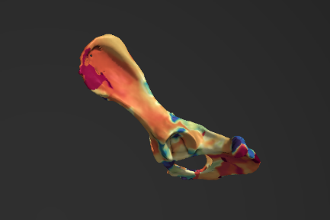 | 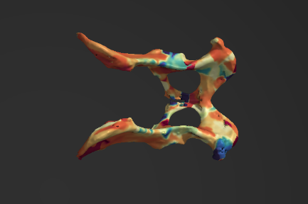
A 12 | 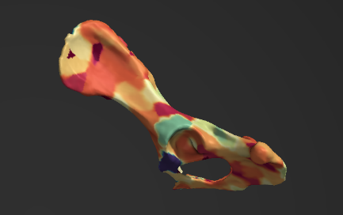 | 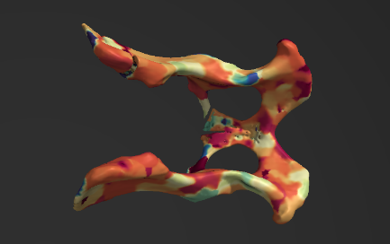 | 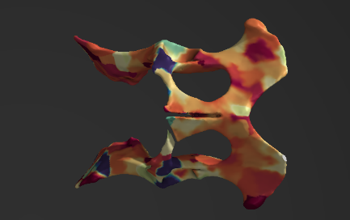
A 24 | 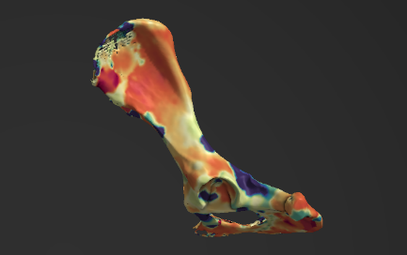 | 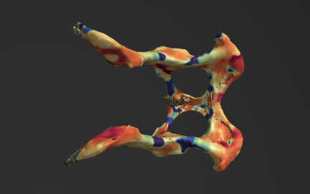 | 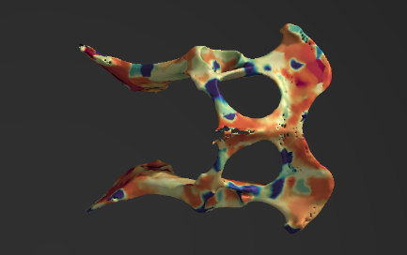
A 42 | 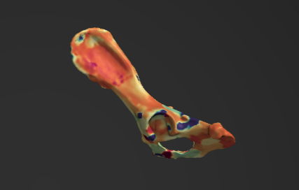 | 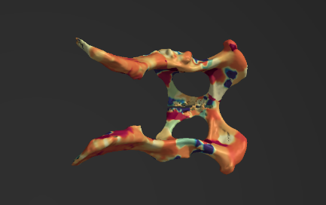 | 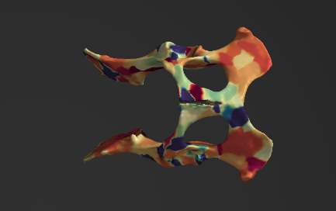
A 44 | 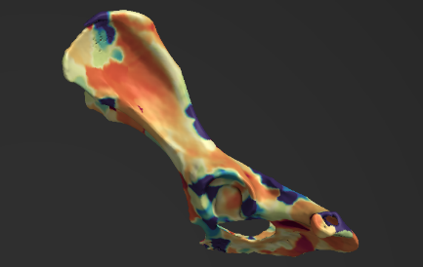 | 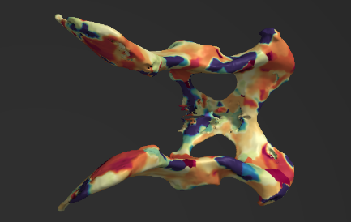 | 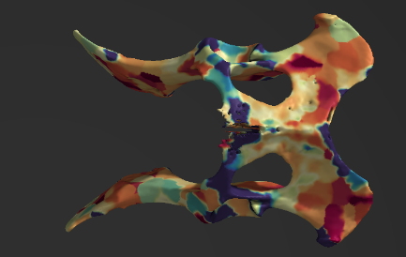

Şekil 15. Köpek os coxae’sında kortikal kalınlık dağılımı.
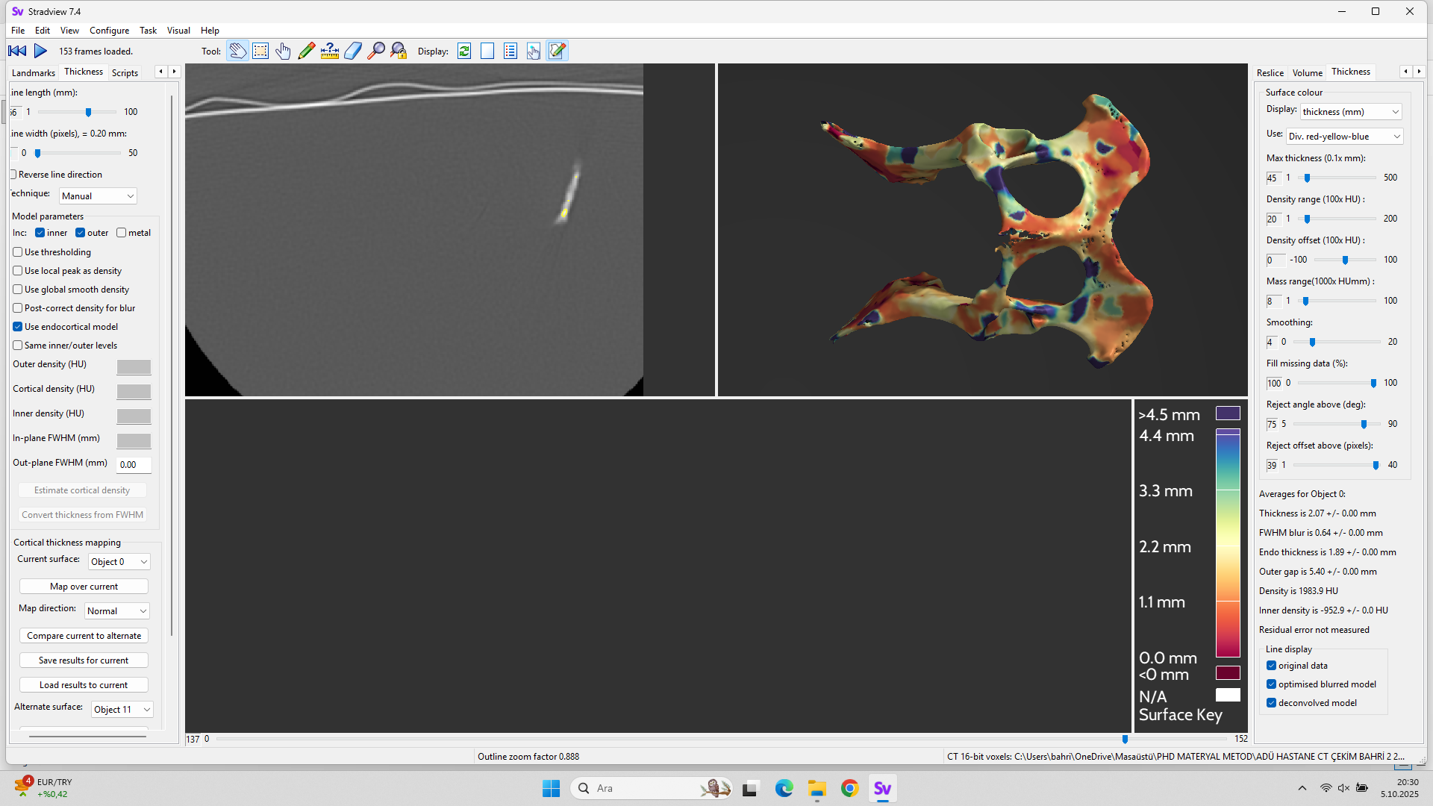

A49 | 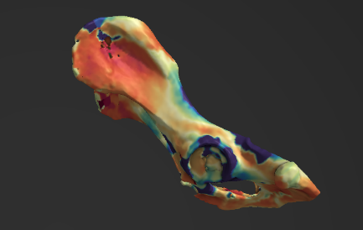 | 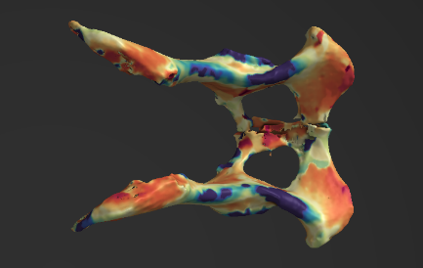 | 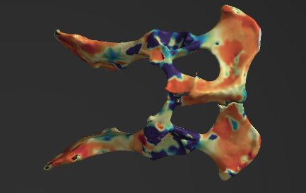
A  56 | 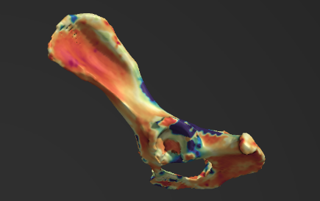 | 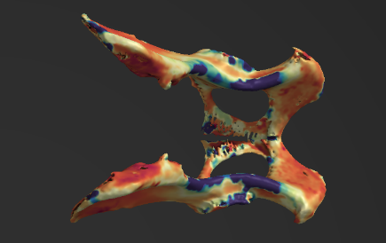 | 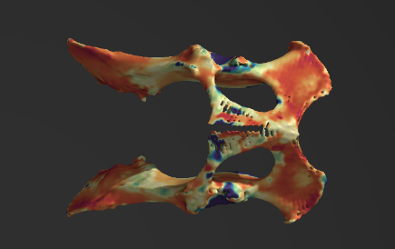
A  58 | 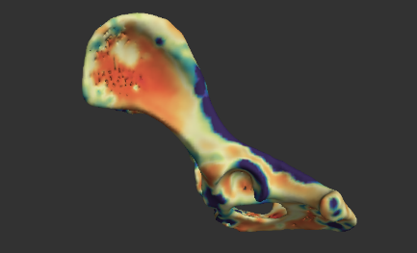 | 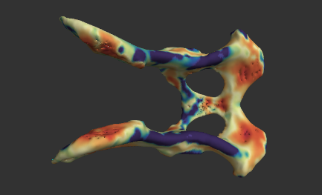 | 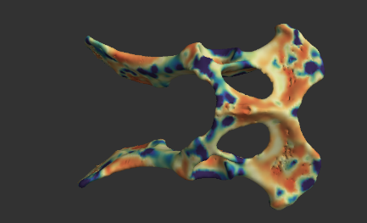
A 60 | 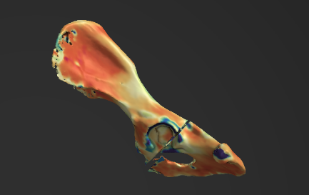 | 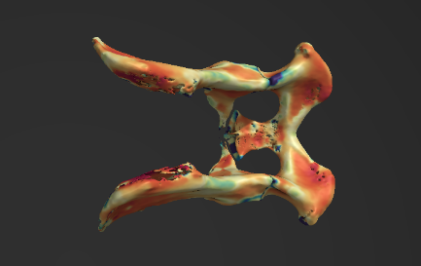 | 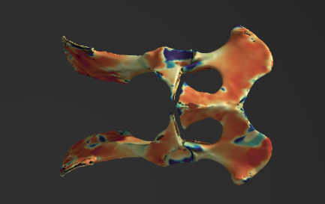
A 76 | 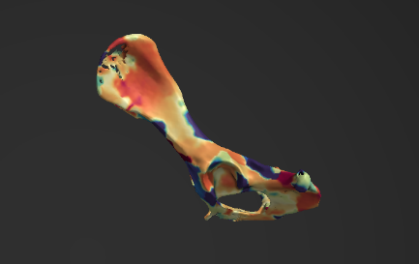 | 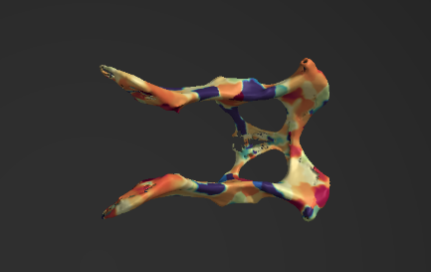 | 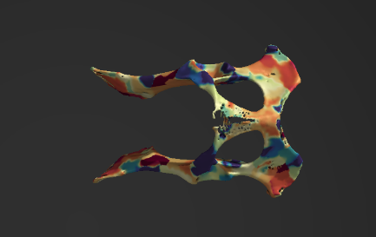

Şekil 15. Köpek os coxae’sında kortikal kalınlık dağılımı (devam).

A79 | 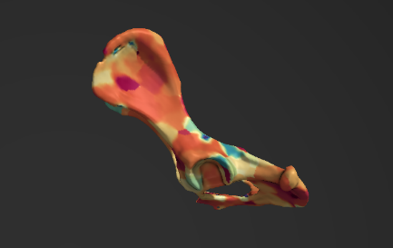 | 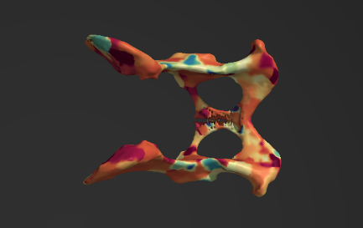 | 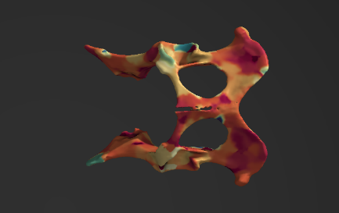
A  83 | 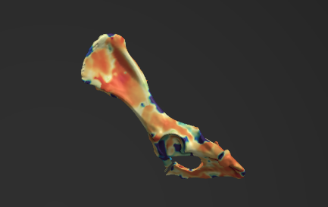 | 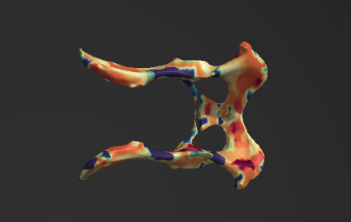 | 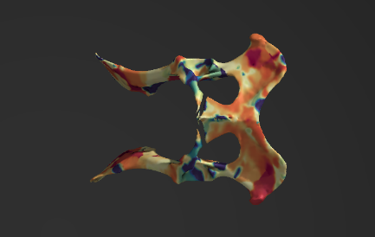
A 84 | 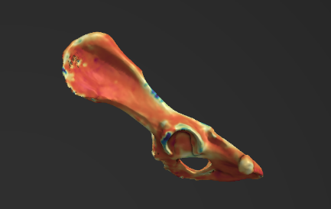 | 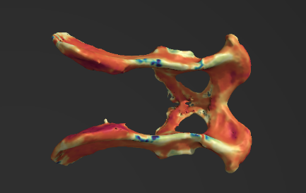 | 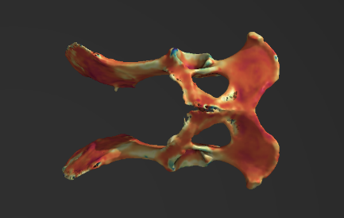
A 85 | 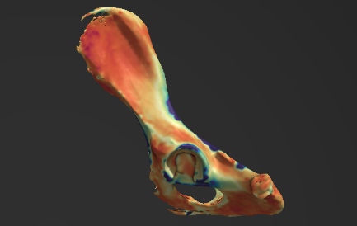 | 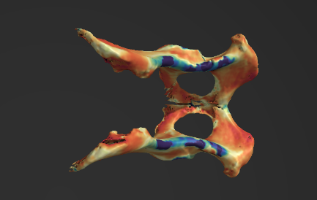 | 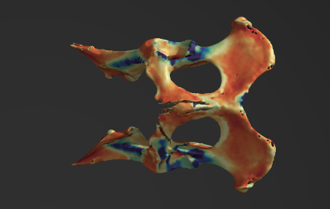
A 88 | 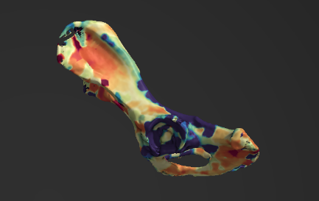 | 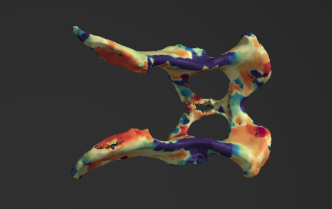 | 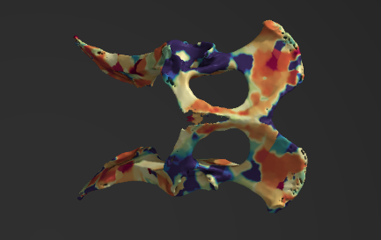

Şekil 15. Köpek os coxae’sında kortikal kalınlık dağılımı (devam).

A95 | 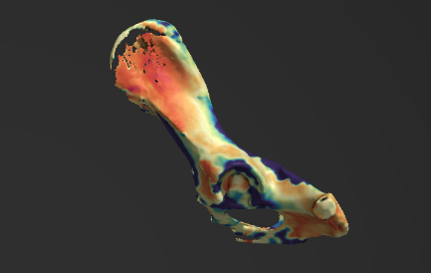 | 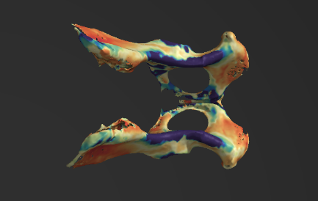 | 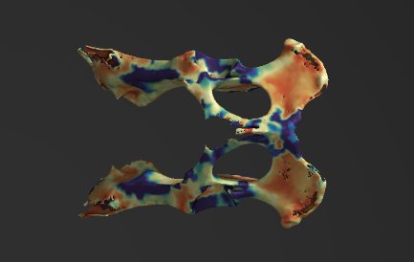
A  96 | 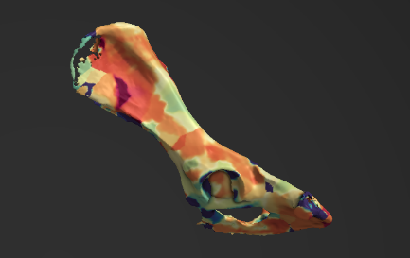 | 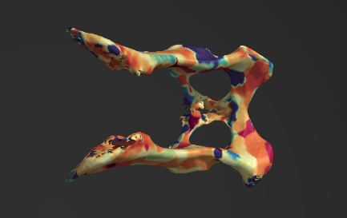 | 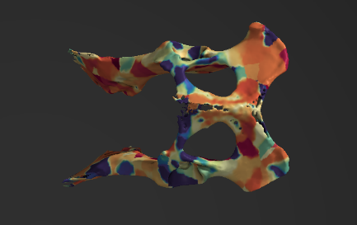
A 97 | 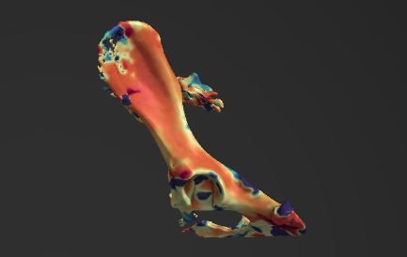 | 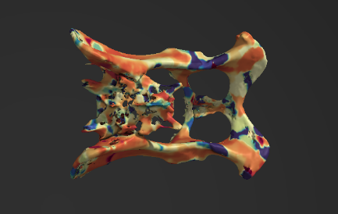 | 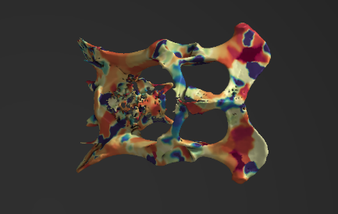
A 98 | 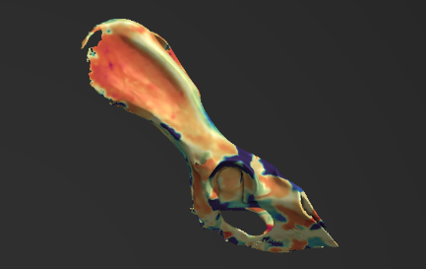 | 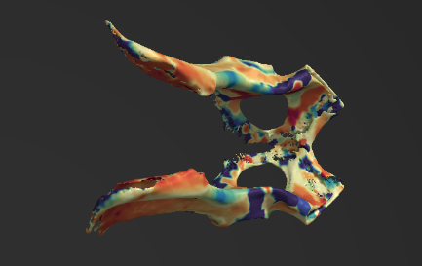 | 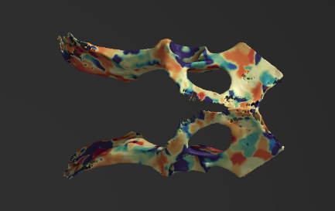
A 103 | 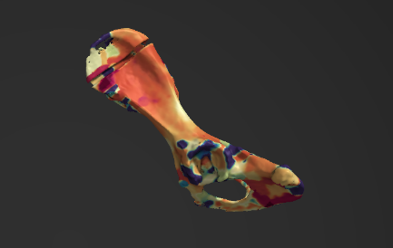 | 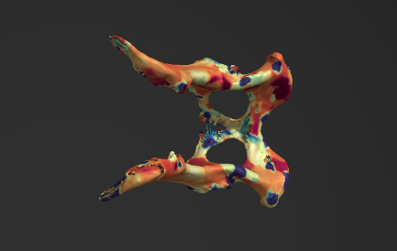 | 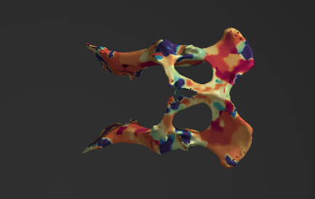

Şekil 15. Köpek os coxae’sında kortikal kalınlık dağılımı (devam).

A106 | 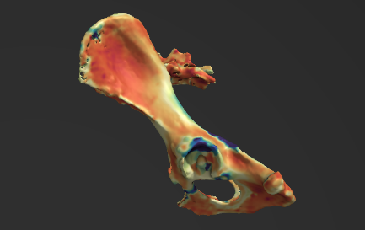 | 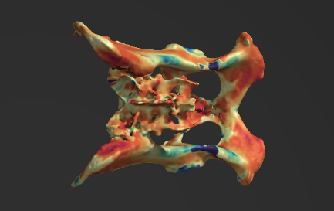 | 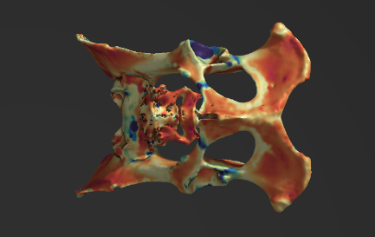
A  107 | 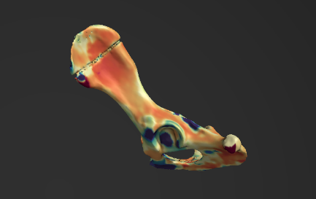 | 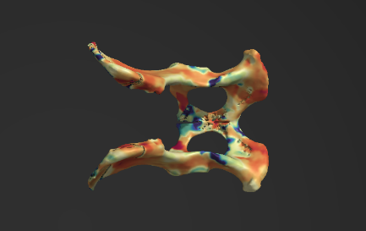 | 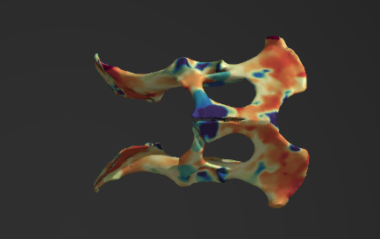
N 460 | 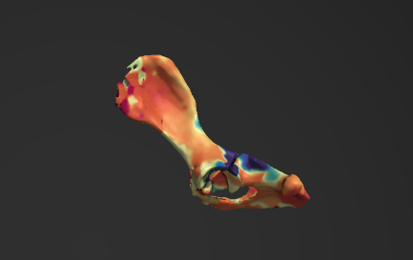 | 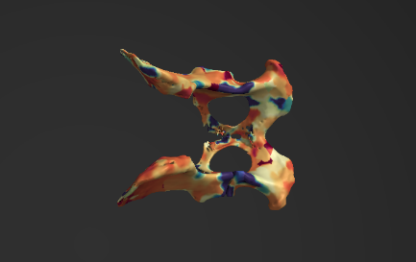 | 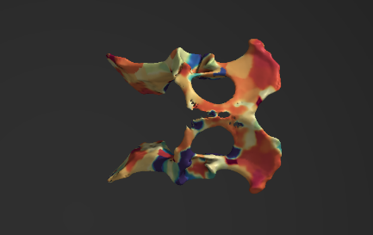
PN  245 | 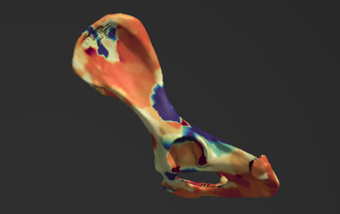 | 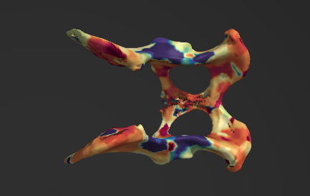 | 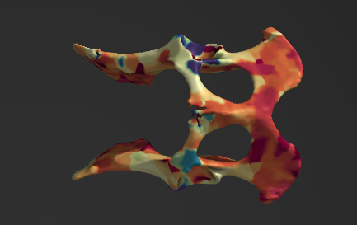
A 4 | 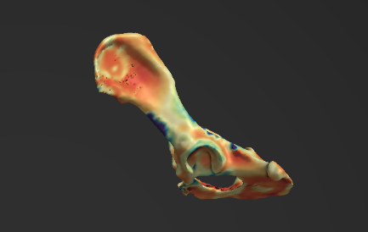 | 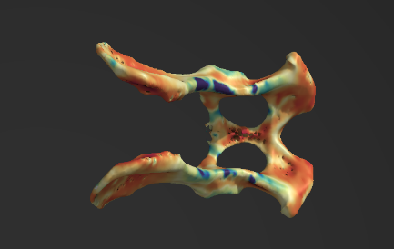 | 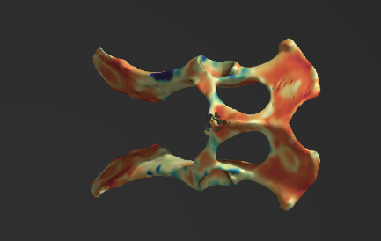

Şekil 15. Köpek os coxae’sında kortikal kalınlık dağılımı (devam).

A07
A  25 | 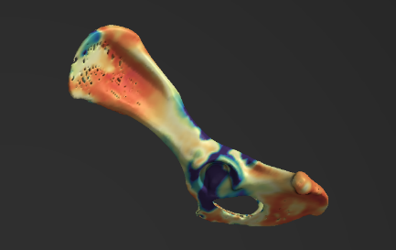 | 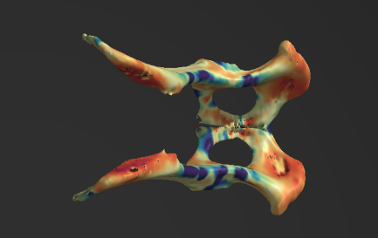 | 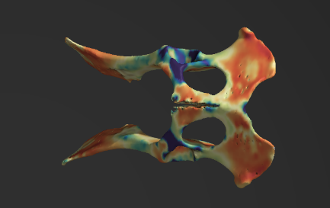
A 28 | 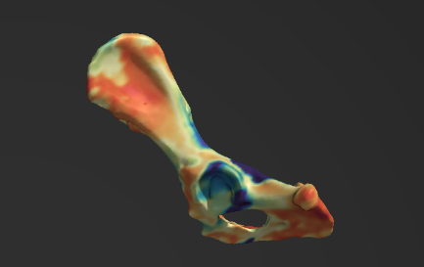 | 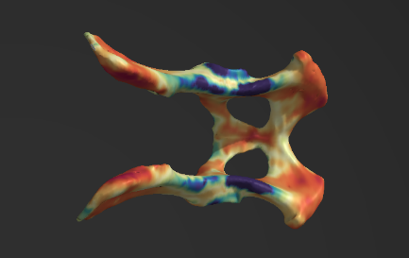 | 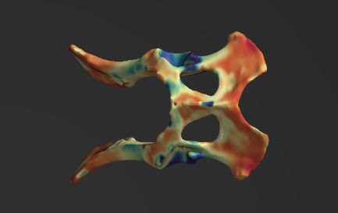
A  34 | 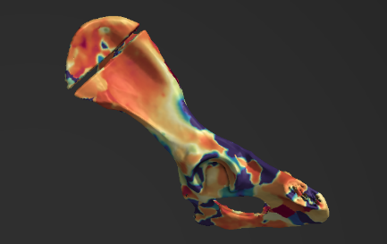 | 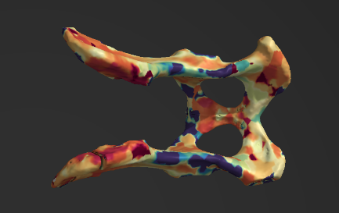 | 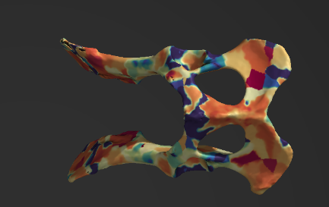
A 38 | 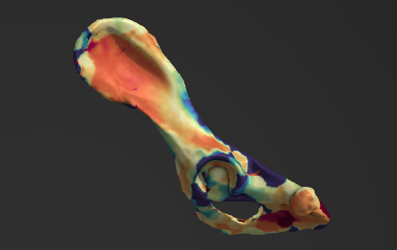 | 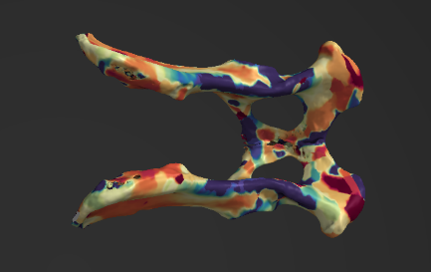 | 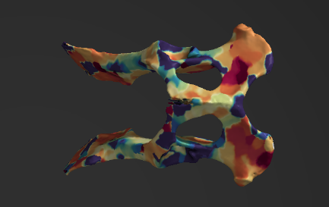

Şekil 15. Köpek os coxae’sında kortikal kalınlık dağılımı (devam).

A57 | 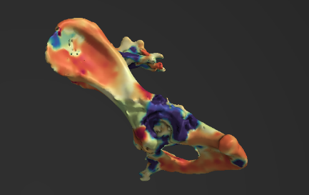 | 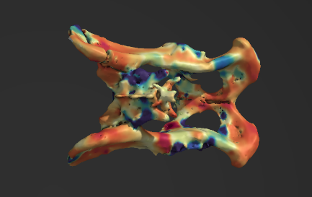 | 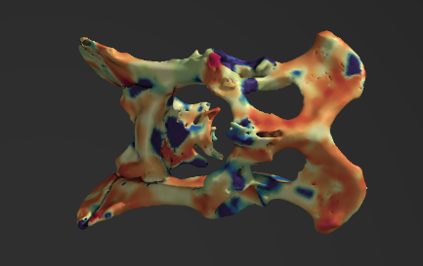
A  62 | 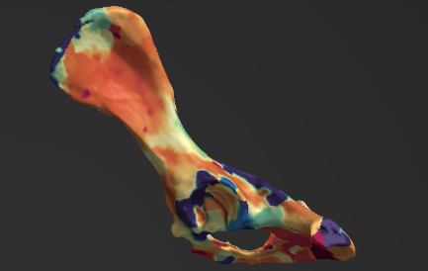 | 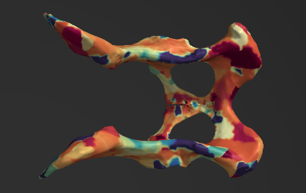 | 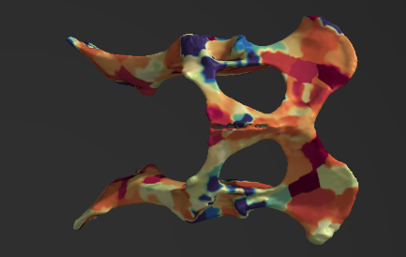
A 64 | 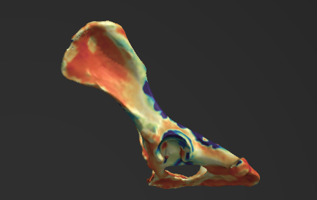 | 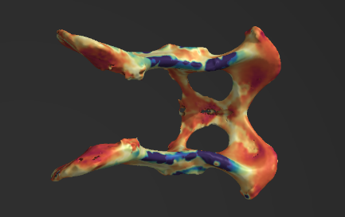 | 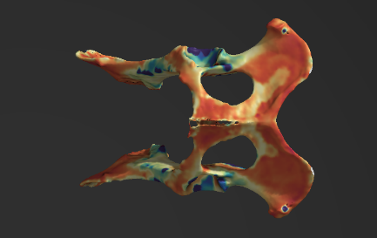
A  65 | 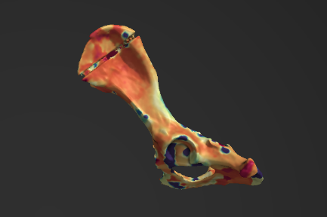 | 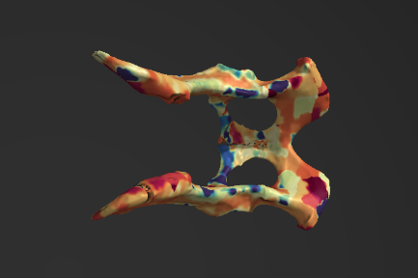 | 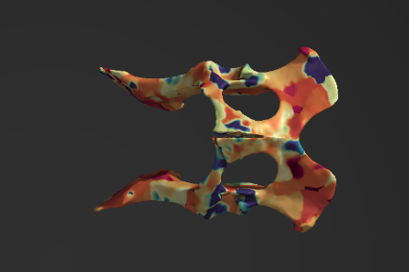
A 67 | 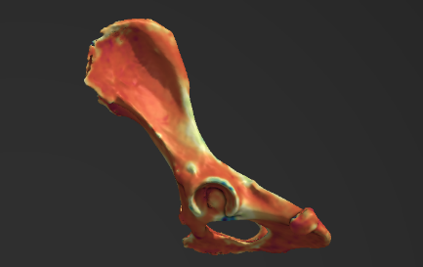 | 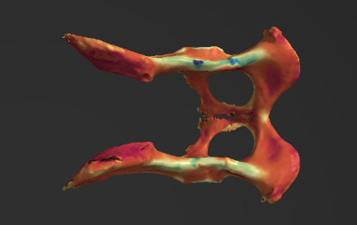 | 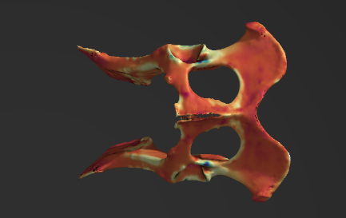

Şekil 15. Köpek os coxae’sında kortikal kalınlık dağılımı (devam).

A69 | 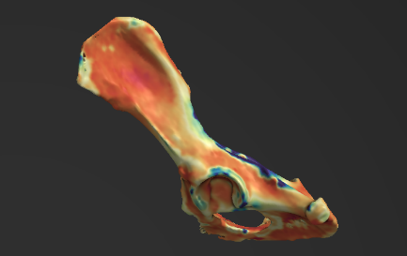 | 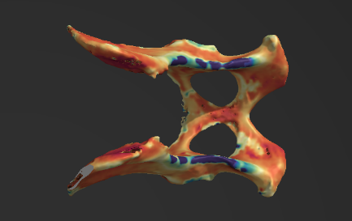 | 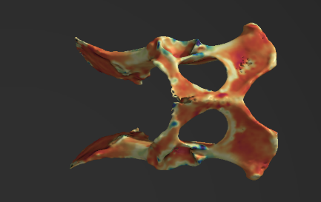
A  72 | 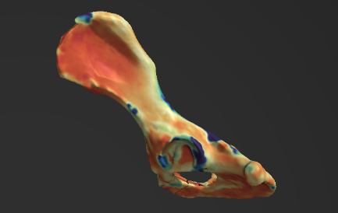 | 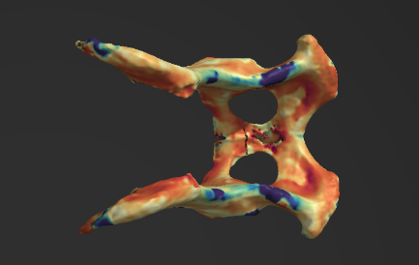 | 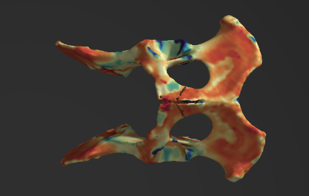
A 73 | 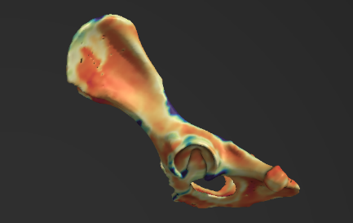 | 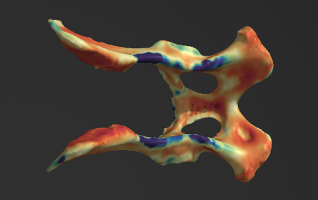 | 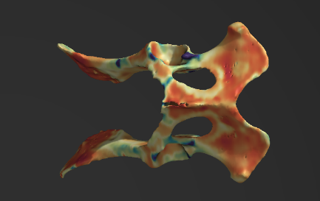
A  80 | 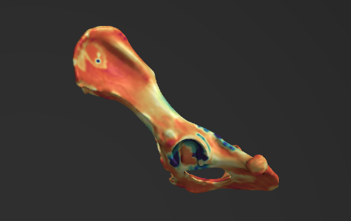 | 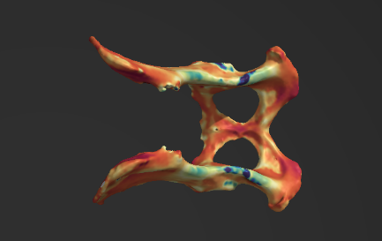 | 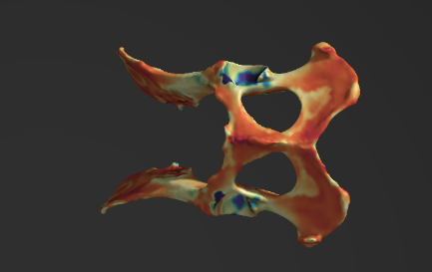
A 82 | 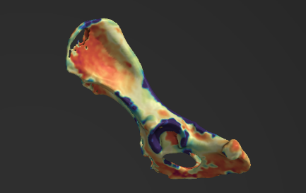 | 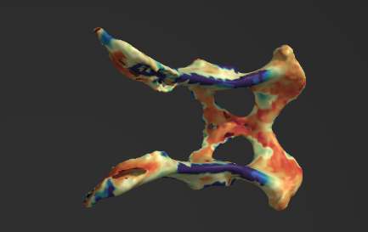 | 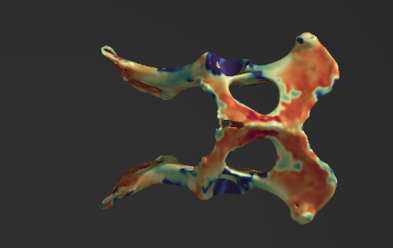

Şekil 15. Köpek os coxae’sında kortikal kalınlık dağılımı (devam).

A86 | 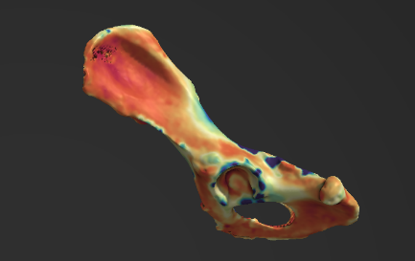 | 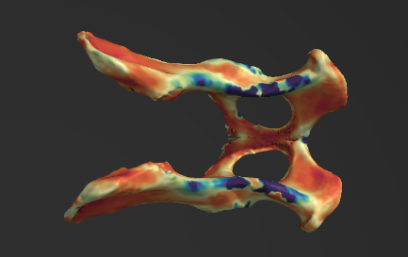 | 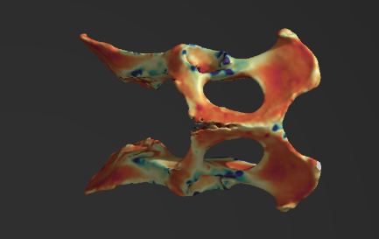
A  91 | 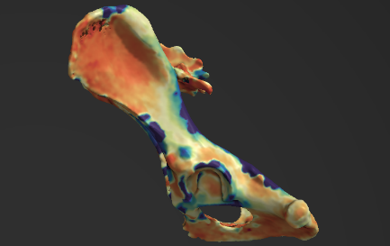 | 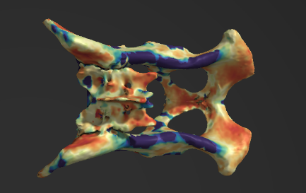 | 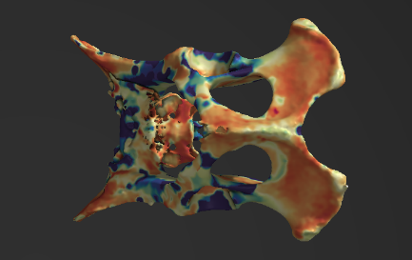
A 94 | 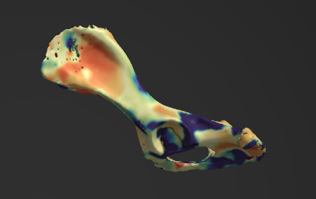 | 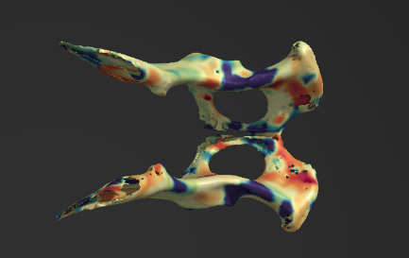 | 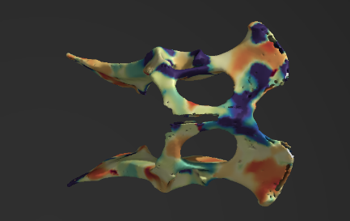
A  102 | 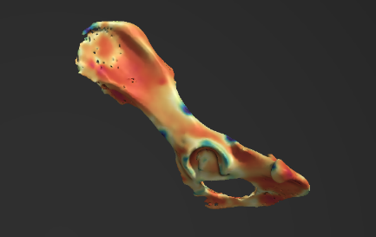 | 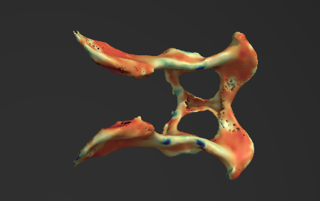 | 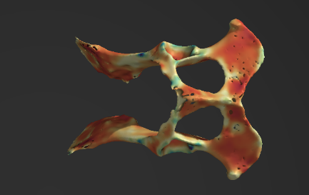
A 39 | 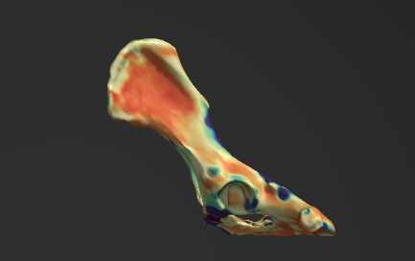 | 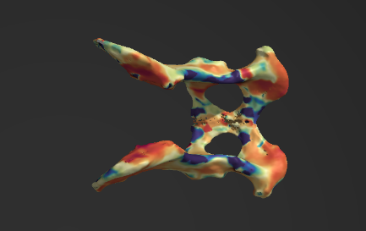 | 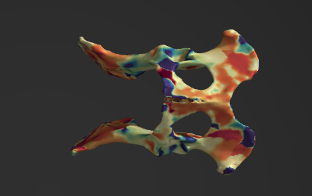

Şekil 15. Köpek os coxae’sında kortikal kalınlık dağılımı (devam).

B4 | 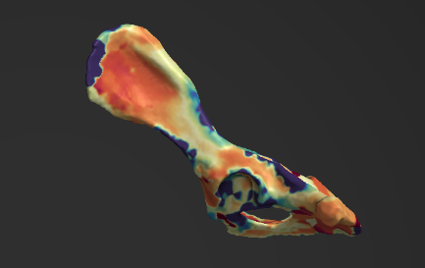 | 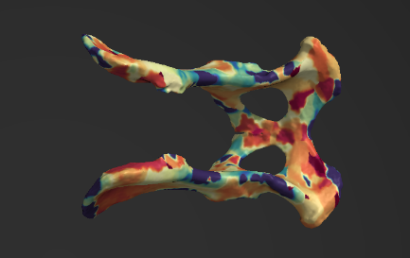 | 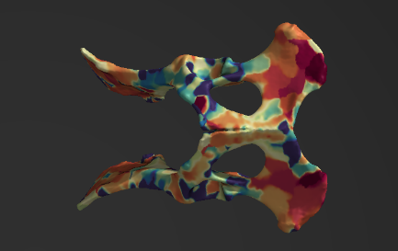
B 5 | 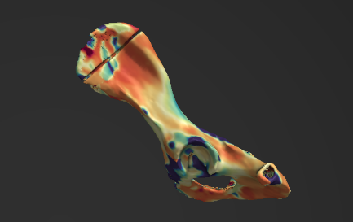 | 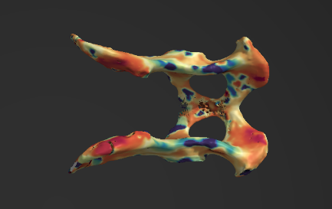 | 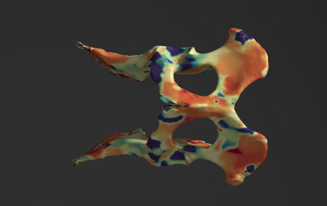
B6 | 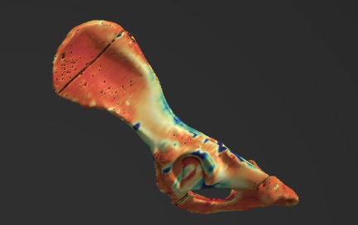 | 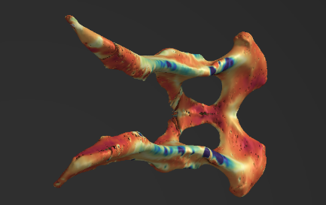 | 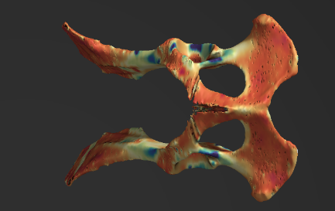

Şekil 15. Köpek os coxae’sında kortikal kalınlık dağılımı (devam).

K1 | 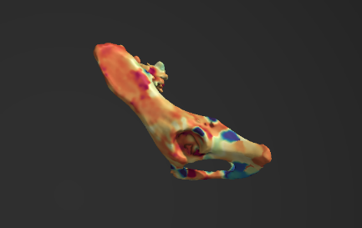 | 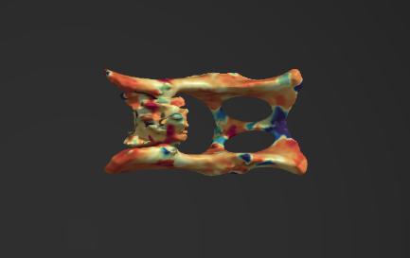 | 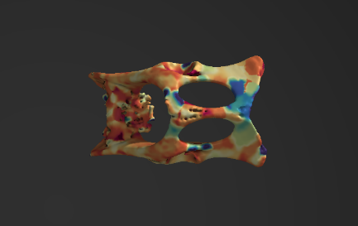
K2 | 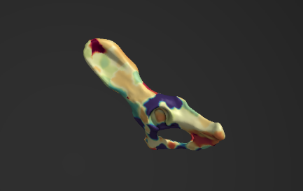 | 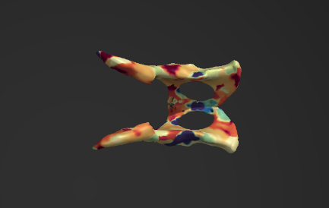 | 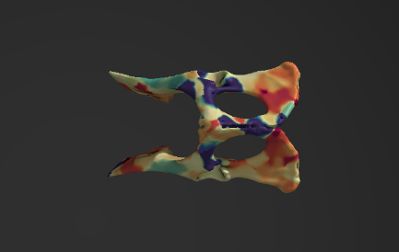
K3 | 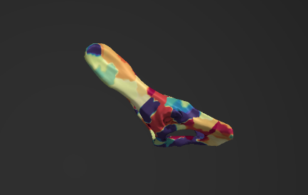 | 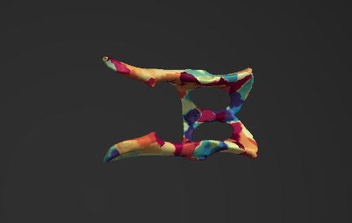 | 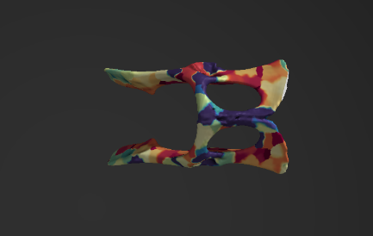
K4 | 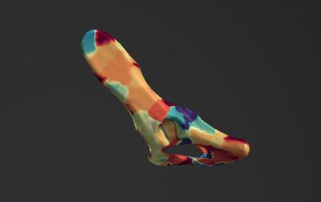 | 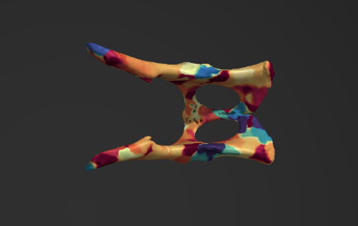 | 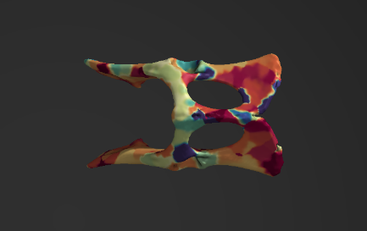
K5 | 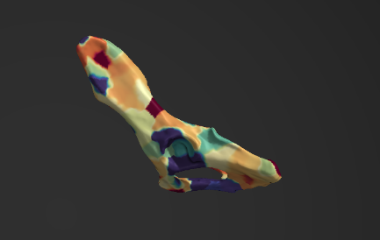 | 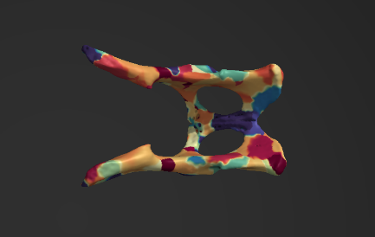 | 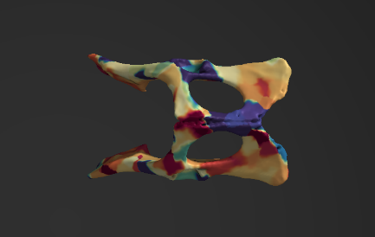

Şekil 16. Kedi os coxae’sında kortikal kalınlık dağılımı.
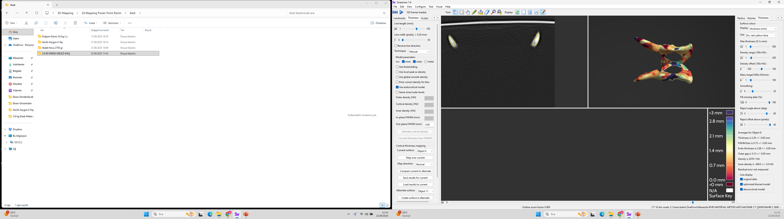

K6 | 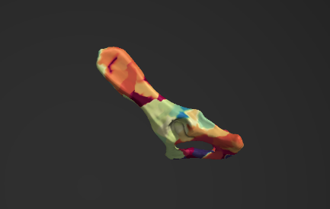 | 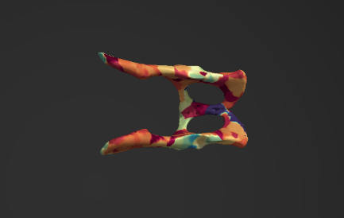 | 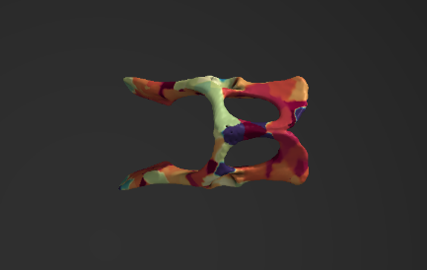
K7 | 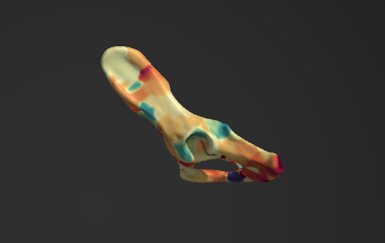 | 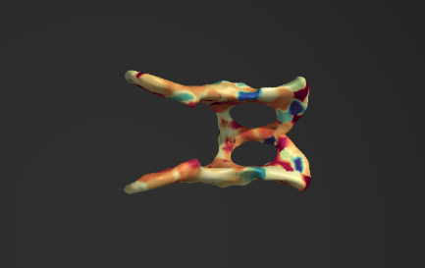 | 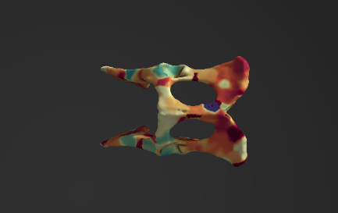
K8 | 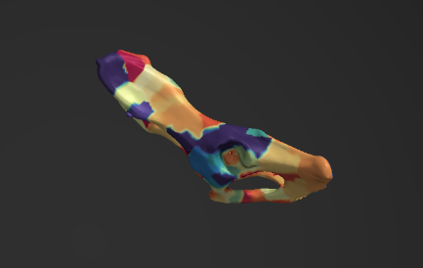 | 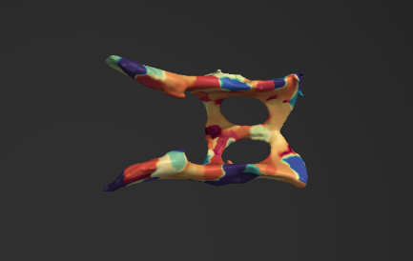 | 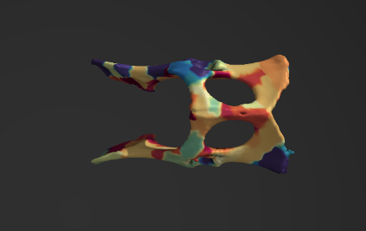
K9 | 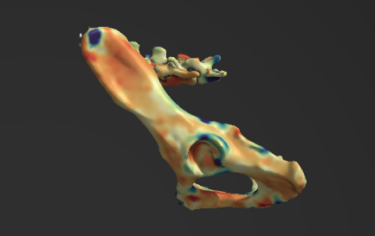 | 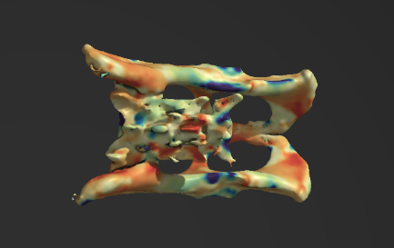 | 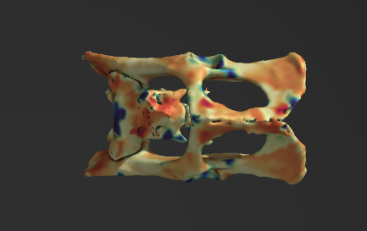
K  10 | 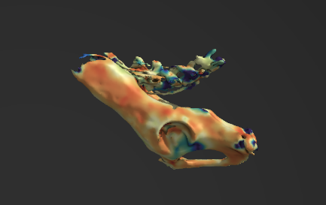 | 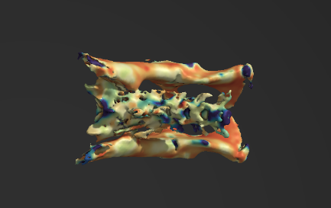 | 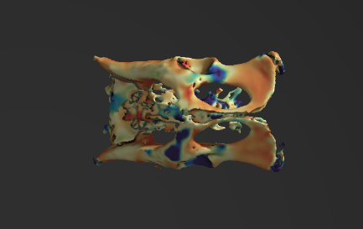

Şekil 16. Kedi os coxae’sında kortikal kalınlık dağılımı (devam).

Pelvis şeklinin anlaşılmasına yönelik bazı indeks değerlerine göre yapılan hiyerarşik kümeleme analizi dendogramları Şekil 17,18,19,20 ve 21’de gösterilmiştir.
Os ilium genişliğinin, os coxae uzunluğuna oranı (IAGcu) değerine göre kedilerde daha homojen bir grup olduğu ve istatistiksel olarak iki küme oluşturmanın daha uygun olduğu görüldü. Köpeklerde ise daha heterojen bir yapının görüldüğü ve üç grubun rahatlıkla oluşturabileceği görülmüştür (Şekil 17).
Kedi | Köpek
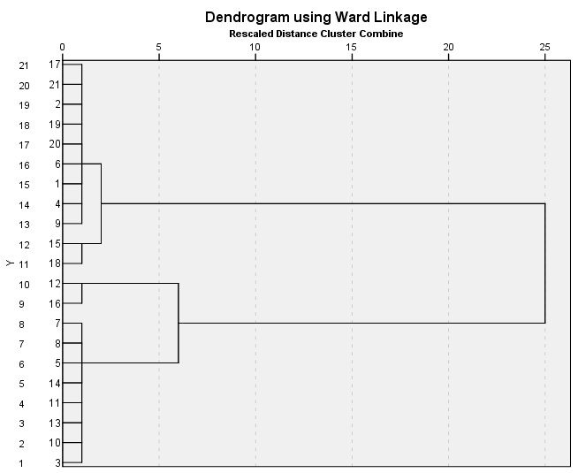 | 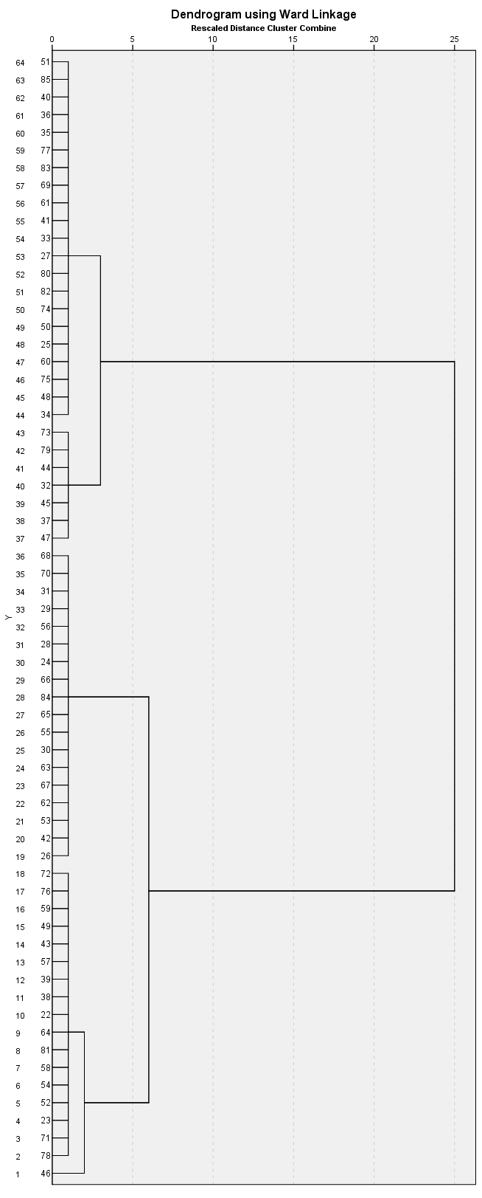
Şekil 17. Hiyerarşik kümeleme dendogramı (os ilium genişliği / os coxae uzunluğu oranı).
Os ischii genişliğinin os coxae uzunluğuna oranı (ISGcu) değerine göre kedilerde daha homojen bir grup olduğu ve istatistiksel olarak iki küme oluşturmanın daha uygun olduğu görüldü. Köpeklerde ise çok belirgin heterojen bir yapının görüldüğü ve 3-4 grubun oluşturabileceği görülmüştür (Şekil 18).

Kedi | Köpek
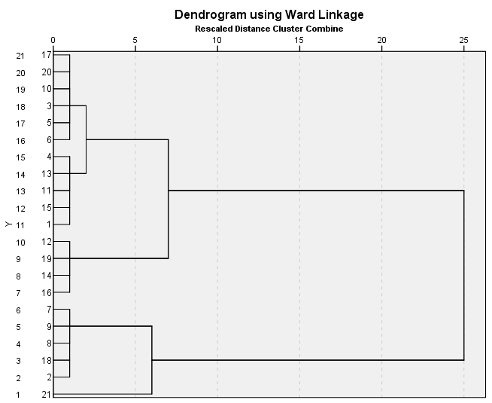 | 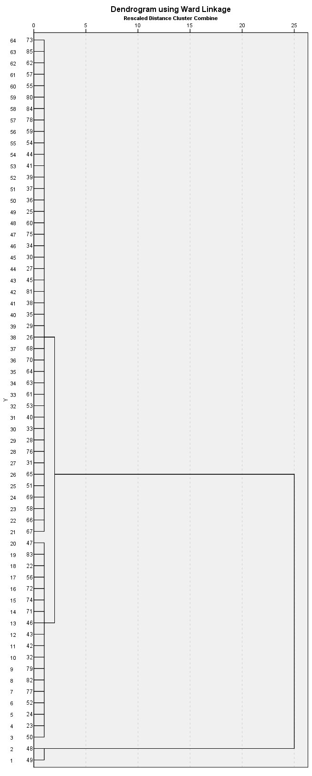
Şekil 18. Hiyerarşik kümeleme dendogramı (os ischii genişliği / os coxae uzunluğu oranı).
Corpus ossis ilii genişliğinin, os coxae uzunluğuna oranı (ICGcu) değerine göre kedilerde daha homojen bir grup olduğu ve istatistiksel olarak iki küme oluşturmanın daha uygun olduğu görüldü. Köpeklerde ise daha heterojen bir yapının görüldüğü ve üç grubun oluşturabileceği görülmüştür (Şekil 19).
Kedi | Köpek
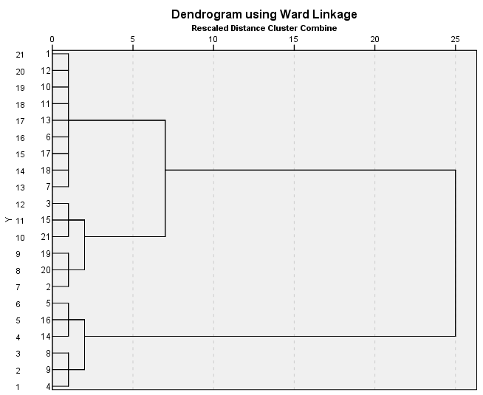 | 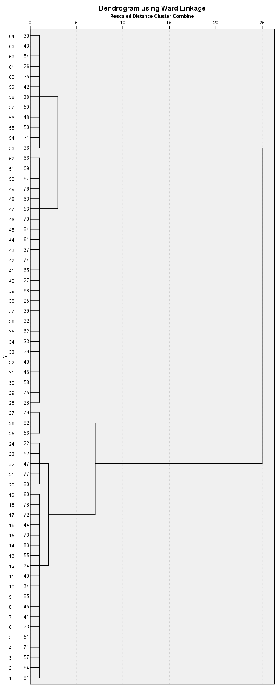
Şekil 19. Hiyerarşik kümeleme dendogramı (corpus ossis ilii genişliği / os coxae uzunluğu oranı).

Os ilium genişliğinin, os ilium uzunluğuna oranı (IAGilu) değerine göre kedilerde daha homojen bir grup olduğu ve istatistiksel olarak iki küme oluşturmanın daha uygun olduğu görüldü. Köpeklerde ise daha heterojen bir yapının görüldüğü ve dört grubun oluşturabileceği görülmüştür (Şekil 20).
Kedi | Köpek
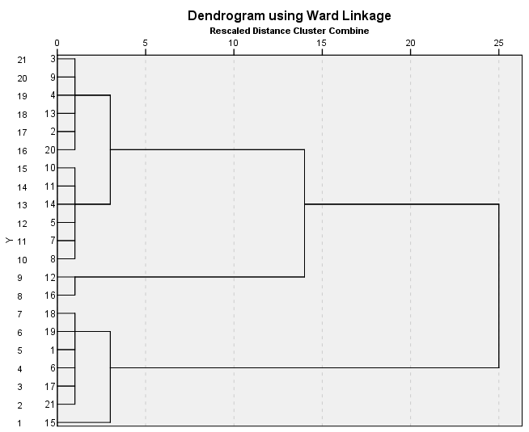 | 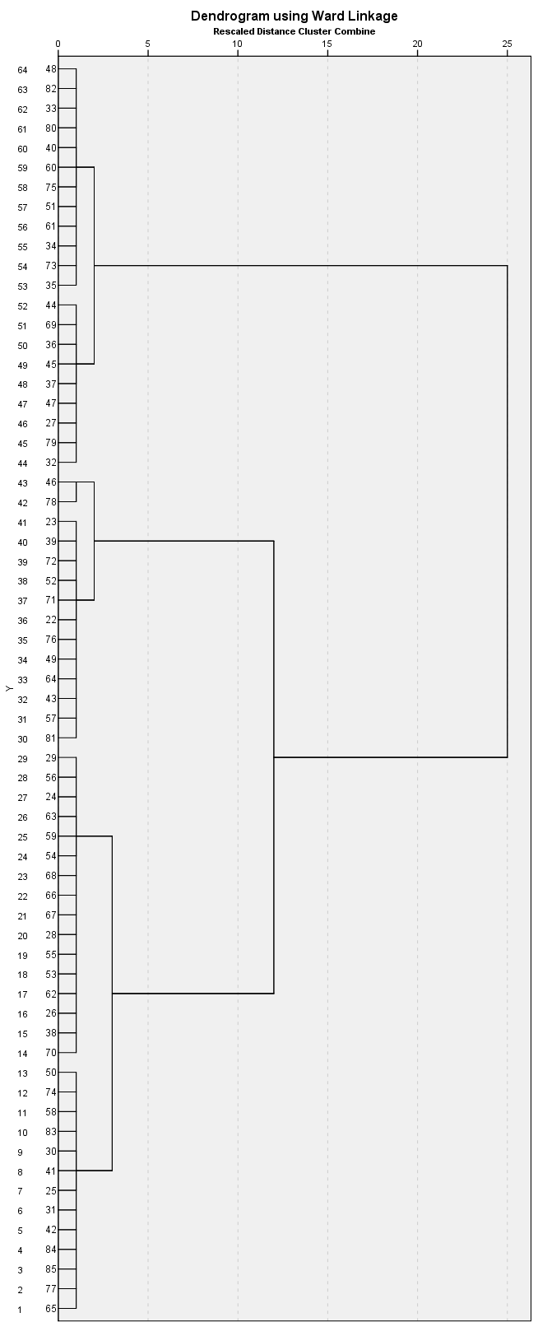
Şekil 20. Hiyerarşik kümeleme dendogramı (os ilium genişliği / os ilium uzunluğu oranı).
Ischi genişliğinin ischii uzunluğuna oranı (ISGisu) değerine göre kedilerde daha homojen bir grup olduğu ve istatistiksel olarak iki küme oluşturmanın daha uygun olduğu görüldü. Köpeklerde ise daha heterojen bir yapının görüldüğü ve beş grubun oluşturabileceği görülmüştür (Şekil 21).

Kedi | Köpek
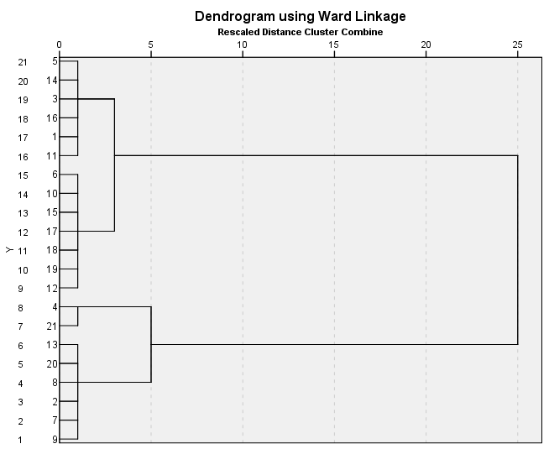 | 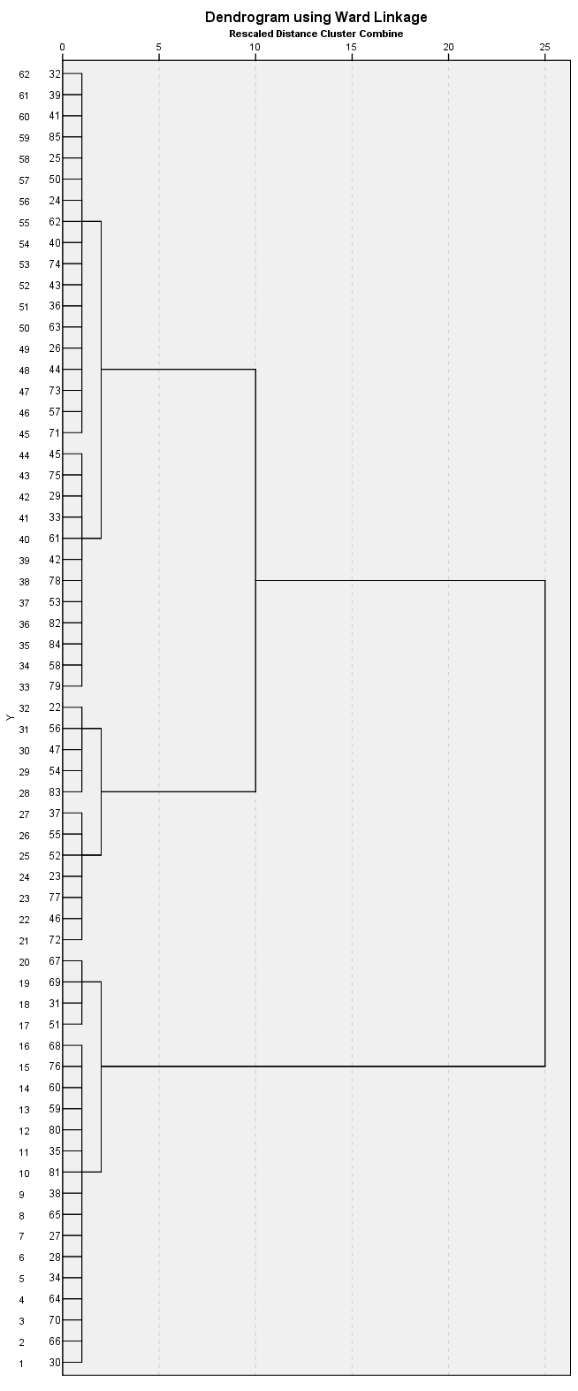
Şekil 21. Hiyerarşik kümeleme dendogramı (os ischii genişliği / os ischii uzunluğu oranı).

5. TARTIŞMA

Morfometrik çalışmalarda ölçme yönteminin güvenilir olması önemlidir. Bu nedenle, ölçüme başlamadan önce, yöntemin güvenilirliği test edilmemiş ise araştırma sonuçlarının geçerliliği de tartışmalı olabilmektedir. Aynı bireyde tekrarlayan ölçümler yaparak varyasyon katsayısının hesaplanması, güvenilirliğin test edilmesi için sıklıkla tercih edilen bir yöntemdir (Grobusch ve diğerleri, 1997; Palierne ve diğerleri, 2006; Sevil ve Kara, 2016). Bu araştırmada da morfometrik yöntemlerin güvenilirliğinin kontrolü için bir adet os coxae’ya ilişkin tüm ölçümler beş defa tekrarlanmıştır. Daha sonra bu verilerin ortalama değer ve standart sapmalarından varyasyon katsayısı hesaplanmıştır (Palierne ve diğerleri, 2006; Özdamar, 2015; Sevil ve Kara, 2016). Bu tür değerlendirmelerde, varyasyon katsayısı %10’un üzerine çıktığı zaman değişkenin türdeş dağılımı kaybolmaya başlar ve ortalama etrafındaki yayılma artar (Grobusch ve diğerleri, 1997; Özdamar, 2015). Çalışmada kullanılan ölçüm yöntemlerinin genelinde %5’in altında varyasyon katsayısı hesaplanmış ve ölçümlerin güvenilir olduğu sonucuna varılmıştır. Bununla birlikte köpeklerde os ischii yüksekliği ölçümünde (8.82) kedilerde ise os pubis genişliği ölçümünde (8.89) varyasyon katsayısı, tekrarlanabilirliği çok etkilemeyecek değerde de olsa biraz yüksek çıkmıştır, fakat genel olarak tüm ölçümlerin varyasyon katsayısı çok düşük bulunmuştur. Ayrıca, bir araştırma içinde aynı parametreleri farklı araştırıcıların ölçmesi de yüksek varyasyonların görülmesine neden olabileceğinden (Rumph ve Hothcock, 1990), ölçümlerin hepsi aynı araştırıcı tarafından gerçekleştirilmiştir.
Son yıllarda, farklı modelleme yöntemleri kullanılarak elde edilen 3 boyutlu modeller üzerinde morfometrik çalışmalar sıklıkla yürütülmektedir. Bu modeller, yüzey modelleri ve bilgisayarlı tomografi taramaları ile üretilebilmektedir (Decker ve diğerleri, 2011; Waltenberger ve diğerleri, 2021; Manuta ve diğerleri, 2023). Pelvis çapları ve os coxae’da alınan morfometrik ölçümler daha önceleri manuel pelvimetri ile belirlenirken gelişen teknoloji ve programlar ile bu yöntem yerine daha doğru sonuçlar veren; görüntüleme sistemleri tercih edilmeye başlamıştır (Ohlerth ve Scharf, 2007; Holubar ve diğerleri, 2009). Hatta bütün yöntemler içerisinde en güvenilir yöntemin bilgisayarlı tomografi olduğu bildirilmiştir (Lenhard, 2009). Son yıllarda 3 boyutlu modellemenin hem insan hem de veteriner hekimlikte kullanımı giderek artmaktadır (Özkan ve diğerleri, 2024). Veteriner hekimlikte 3 boyutlu baskı uzuvlardaki açısal deformiteler veya kırık gibi çeşitli ortopedik hastalıklarda prototip model olarak kullanılmaya başlanmıştır (Harrysson ve diğerleri, 2003; Dismukes ve diğerleri, 2008; Crosse ve Worth, 2010). Belirli anatomik gereksinimlere göre geliştirilen özel yapım implantlarda, veteriner cerrahisinde komplikasyon oranlarını azaltmıştır (Moi ve diğerleri, 2022). Ayrıca operasyon öncesi planlama için bilgisayarlı tomografi görüntüleri kullanılarak üç boyutlu modellerin kullanılması, karmaşık cerrahi müdahalelerin sonuçlarını iyileştirmeye yardımcı olur Kemiklerin üç boyutlu rekonstrüksiyonlarının oluşturulması, cerrahların operasyonları daha doğru bir şekilde planlamalarına ve modelleri istedikleri her açıdan incelemelerine olanak sağladığı için hayati öneme sahiptir (Xu ve diğerleri, 2015; Oxley, 2018; Haleem ve Javaid, 2019). Bu sebeple çalışmamızda da kedi ve köpeklerin bilgisayarlı tomografi görüntülerinden elde edilen üç boyutlu pelvis modellerinde rekonstrüksiyon gerçekleştirilerek çeşitli morfometrik ve kortekse ilişkin ölçümler alınıp os coxae’deki kortikal kalınlık dağılımları haritalandırılmıştır. Os coxae’nın üç boyutlu rekonstrüksiyonlarını yapmak için 3D Slicer ve Stradwiev programları kullanılmıştır. Açık kaynak kodlu olarak kullanılabilen bu programlar standart modelleme dışında korteks kalınlıklarını renkli olarak gösterebilen modellemeleri de yapma kabiliyetine sahiptir. (Dudle ve diğerleri, 2024; Nielsen ve diğerleri, 2025).
Dişi ve erkek hayvanların pelvisi karşılaştırıldığında pelvisin simetrik bölümleri arasındaki mesafenin dişilerde daima daha fazla olduğu ve pelvik kanal ile caudal pelvik açıklığın dişilerde erkeklere göre daha geniş olduğu, bununla birlikte erkeklerde pelvis tabanının daha düz dişilerde ise daha iç bükey olduğu görülmektedir (Dursun, 2007; Monteiro ve diğerleri, 2014; Bahadır ve Yıldız, 2021). Kedi ve köpeklerde crista iliaca dış bükeydir, facies glutea belirgin çukur şeklindedir, ala ossis ilii, lateral’e dönüktür (König ve diğerleri, 2020; Bahadır ve Yıldız, 2016). Kedi os coxae’sı ile ilgili çalışmaların az olmasına rağmen kedilerin os coxae’sı mesatipelvic yani uzunluğu ve genişliği eşit olan veya dairesel şekilli olarak sınıflandırılır (Toniollo ve Vicente, 1995; Konig ve Liebich, 2002; Monteiro ve diğerleri, 2014). Genel bilgilere benzer bir şekilde, erkek kedilerde pelvis boşluğu girişinin dişilere göre daha dar olduğu, dişilerde linea terminalis’in daha geniş olduğu belirtilmiştir (Manuta ve diğerleri, 2023). Ayrıca diameter conjugata (symphysis pelviva ön ucu promontorium arası), diameter transversa ventralis (iki tuber ischiadicum arasındaki mesafe) ve diameter transversa medialis (iki spina ischiadica arası) ölçümlerinde cinsiyetler arasında istatistiksel olarak bir fark görülmezken, diameter transversa intermedia’da (iki tuberculum m psoas minoris arasında) farklılık olduğu bildirilmiştir (Pitakarnnop ve diğerleri, 2017). Van kedilerinde yapılan başka bir çalışmada ise diameter konjugata, diameter transversa intermedia ve diameter transversa ventralis anlamlı bir fark bulunamazken diameter transversa medialis’de cinsiyetler arasında istatistiksel olarak anlamlı bir fark bulunmuştur (Yılmaz ve diğerleri, 2020). Os coxae kemik bölümlerine de ilişkin çalışmalara bakıldığında da cinsiyete bağlı farklılıklar görülmektedir. Erkek kedilerde spina iliaca ventralis dişi kedilere göre daha belirgindir. Dişi kedilerde ise arcus ischiadicus daha geniştir (Pitakarnnop ve diğerleri, 2017). Bilgisayarlı tomografi görüntüleri kullanılarak pelvis şekilinin geometrik morfometrisinin incelendiği bir başka çalışmada ise erkeklerde crista iliaca’nın daha lateral’de olduğu ve acetabulum kenarının daha yüksek olduğu belirlenmiştir (Manuta ve diğerleri, 2023). British sorthair ırkı kedilerde yapılan bir çalışmada tuber ischiadicum’un caudolateral ve caudomedial en uç noktalarının erkek kedilerde dişilere göre daha geride yer aldığı, symphysis pelvina’nın arka uç noktasının ise dişilerde daha geride konumlandığını bildirilmiştir (Özkan ve Pazvant, 2024). Pitakarnnop ve diğerleri (2017) os coxae uzunluğunun erkeklerde dişilerden anlamlı derecede fazla olduğu belirtilmiştir. Her ne kadar birçok çalışmada buna benzer pelvis’in ölçüm parametrelerinin çoğunlukla erkek kedilerde dişi kedilere göre daha yüksek olduğu belirtilse de, bu çalışmalarda erkek kedilerin canlı ağırlık verilerinin dişi kedilere göre daha fazla olduğu göz ardı edilmektedir. (Monteiro ve diğerleri, 2013; Pitakarnnop ve diğerleri, 2017; Yılmaz ve diğerleri, 2020) Bu çalışmada da lineer morfometrik ölçümlerin ortalama değerlerinin çoğunluğunun erkek kedilerde dişilere göre daha yüksek olduğu görülmektedir. Ancak bu ölçümler indeks veri olarak normalize edildiğinde hayvanın büyüklüğüne bağlı faktörlerin ortadan kalktığı ve sonuçların istatistiki olarak değiştiği görülmektedir. Bu nedenle bu tür morfometrik çalışmalarda indeks verileri ve açı ölçümlerinin bir kemiğin farklı bölümlerinin uzunluk, genişlik vb. değişimlerini değerlendirmek için daha değerli olduğu düşünülmektedir.
Bu çalışmada indeks ve açı verileri dikkate alındığında pelvis girişi ve ortasındaki genişlik ve uzunluk oranları kedilerde cinsiyete bağlı farklılık göstermezken ischii genişliğinin uzunluğa oranı ve benzer şekilde ischii açısı erkek hayvanlarda daha yüksek tespit edilmiştir. Mesaticephalic ve brachiocephalic erkek ve dişi kedilerde yapılan bir başka çalışmada yine her iki grupta da erkek kedilerde dişilere göre tuber ischiadicum’lar arası mesafenin anlamlı derecede daha fazla olduğu bildirilmiştir (Monteiro ve diğerleri, 2013).
Kediden farklı olarak köpek pelvisinde diameter konjugata, diameter transversus intermedius, diameter transversus ventralis ve pelvis boşluğunun enine diamateri & orta çap’ın sexüel dimorfizm göstermediğini belirten çalışmalar da vardır (Sajjarengpong ve diğerleri, 2003). Çeşitli çalışmalarda da köpek pelvis kemiklerinde arcus ischiadicus açısının dişilerde erkeklerden daha fazla olduğunu belirtmişlerdir (Nganvongpanit ve diğerleri, 2017). Yine erkek köpeklerin dişilere kıyasla daha dar bir pelvis kanalına ve daha dar bir arcus ischiadicus’a sahip oldukları bildirilmiştir (Özkan ve diğerleri, 2024). Bu çalışmada arcus ischiadicus açısı dişi kedilerde 102.39°, erkek kedilerde ise 89.39° olarak bulunmuştur. Bu açının köpeklerde daha düşük olarak görüldüğü erkek (54.54°) ve dişi köpeklerde (52.73°) yakın değerlerde olduğu görülmüştür. Ayrıca, os ilium açısı, os ischii açısı ve arcus ischiadicus açısı ölçümlerinin ortalama değerlerinin erkek köpeklerde dişilere göre fazla olduğu görülmüştür. Çalışmamızda elde edilen linner morfometrik ölçümlerdeki ortalama değerlerin çoğunluğunun erkek köpeklerde dişilere göre daha yüksek olduğu görülmektedir.
Çeşitli çalışmalarda, erkek köpeklerde pelvis şeklinin dişilere göre daha fazla varyasyon gösterdiği belirtilmektedir (Gonzalez ve diğerleri, 2017; Özkan ve diğerleri, 2024). Dişi köpeklerde pelvis kanalı yana doğru genişlerken, pelvis boşluğunun yüksekliğinin azaldığı, acetabulum’un daha lateral’de konumlandığı bildirilmiştir (Özkan ve diğerleri, 2024). Ayrıca pelvis yapısında, kedilerin köpeklere göre cinsiyete bağlı olarak daha az anatomik varyansa sahip oldukları belirtilmiştir (Petrov, 1992). Çalışmamızda erkek ve dişi kediler arasında ölçülen indeks morfometrik ölçümlerden os ischii uzunluğunun os coxae uzunluğuna oranı ve os ischii genişliğinin os coxae uzunluğuna oranı dışındaki diğer ölçümlerde anlamlı bir fark saptanmamıştır. Bu iki indeks verinin ikisinin de erkek kedilerde daha fazla olduğu görülmüştür (p<0.05). Kedilerde os coxae korteks kalınlığının değerlendirildiği indeks ölçümlerde ise yanlızca os pubis’de dorsal kortikal kalınlığın external dorsoventral çapa oranın yüzdelik değerinin dişilerde fazla olduğu görülmüştür (p<0.05). Köpeklerde ise cinsiyetler arasında os pubis genişliğinin os coxae uzunluğuna oranının, symphysis pelvina genişliğinin os coxae uzunluğuna oranının ve symphysis pelvina genişliğinin symphysis pelvina uzunluğuna oranının dişi köpeklerde istatistiksel olarak daha fazla olduğu saptanmıştır. Korteks kalınlığının değerlendirildiği indeks ölçümlerde ise os ilium’da dorsal kortikal kalınlığın external dorsoventral çapa oranının erkek köpeklerde, os pubis’de cranial kortikal kalınlığın external craniocaudal çapa oranının yüzdelik değerinin ve cranial ve caudal kortikal kalınlık toplamının external craniocaudal çapa oranın yüzdelik değerinin dişi köpeklerde daha fazla olduğu ve bu farkın anlamlı olduğu saptanmıştır. Sonuç olarak çalışma bulgularımızda kedilerin köpeklere göre daha az anatomik varyansa sahip olduğunu desteklemektedir.
Pelvis şeklindeki farklılıkların sahip olunan hareket hızı ile ilişkisi olduğunu vurgulayan çalışmalar da vardır (Alvarez ve diğerleri, 2013). Daha hızlı hareket eden türlerde, symphysis pelvis’in daha uzun olduğu belirtilmiştir (Alvarez ve diğerleri, 2013). Primatlarda yapılan bir çalışmada da küçük gövdeli primatlarda os pubisi oluşturan kemiklerin daha uzun olduğu, geniş gövdeli primatlarda ise bu kemiklerin kısa ve geniş olduğu ve bunun sıçrama hareketi ile de ilişkili olduğu belirtilmiştir (Lewton ve diğerleri, 2020). Ek olarak ağaçta yaşayan primatlarda acetabulum’un küçük, symphysis pelvis’in daha uzun olduğu saptanmıştır (Lewton, 2015b). Bu çalışmada elde edilen verilere göre symphsis pelvina genişliğinin dişi köpeklerde belirgin olarak daha fazla olduğu görüldü. Her ne kadar bu çalışmalarda tam olarak ölçüm ve kas yapışma yüzeyleri ilişkisi belirtilmemiş olsada, bu durum m. gracilis gibi symphsis pelvina üzerine yapışan kasların daha geniş olması ve gallop koşuda görülen bacağın daha güçlü adduksiyonu ile daha hızlı hareketin ortaya çıkmasıyla ilişkili olabileceği düşünülmektedir (König ve Liebich, 2020). Ayrıca literatüre uyumlu olarak köpeklerde kedilerden oransal olarak daha büyük bir acetabulum uzunluğuna ve daha küçük bir symphysis pelvina uzunluğuna sahip olduğu görülmüştür.
Primatlarda yapılan önceki çalışmalarda iliopubic morfolojinin benzer şekilde mekanik ihtiyaçlara göre şekillendiğini yani nispeten büyük lokomotor yüke maruz kalan türlerde symphysis pubica’nın uzun, ramus’ların ise kısa olduğu belirtilmiştir (Howell, 1944; Ward, 1991; Anemone, 1993; Lewton, 2015a; 2015b). Çalışmamızdaki konuyla ilişkili indeks veriler göz önüne alındığında köpeklerin os coxae uzunluğuna göre daha geniş bir os pubis’e sahip olduğu ve bu değerin kedilerden belirgin derecede fazla olduğu görülmüştür.
Os coxae, lokomotor sistemin çok önemli bir bileşenidir, çünkü hareket sırasında vücudu ileri doğru iten kaslar için bağlantı sağlarlar ve kuvvetleri arka ayaktan gövdeye iletir (Dalstra ve diğerleri, 1995). Kemikler, lokomotor davranışlara göre fonksiyonel anatomik yapılarını şekillendirir (Lewton ve diğerleri, 2020). Son yıllarda 3 boyutlu geometrik morfometrik metot kullanılarak yapılan çalışmalarda, vücut boyutunun pelvis şekli üzerindeki etkisinin, lokomotor fonksiyonlardan daha fazla olduğu saptanmıştır (Serra, 2014; Lewton ve diğerleri, 2020). Bu çalışmalarda os ilium’un distal’inin daha büyük lokomotor yüke maruz kaldığı ve bu kuvvetle ilişkili olarak os ilium’un distal’inin artan mekanik gerilimlerde sertliğini, mukavemetini korumak için daha kısa ve daha sağlam olma eğiliminde olduğu bildirilmiştir (Lewton, 2015a; 2015b). Sonlu eleman yöntemlerini (mekanik özellikleri hesaplamak amacıyla yapılan sayısal bir analiz yöntemi) kullanarak köpek os ilium’una özel olarak tasarlanmış yeni bir plağı tanımlamak ve değerlendirmek amacıyla yapılan bir çalışmada da, tasarlanan implantın plak stres miktarları değerlendirildiğinde plağın dorsal kısmında daha yüksek stres değerleri olduğu dikkati çekmiştir (Moi ve diğerleri, 2022). Bunun os ilium bölgesi ve kalça eklemi üzerine etki eden mekanik kuvvetlere dayalı olarak vidaların konumunun aşırı yüklenmesiyle gerçekleştiği savunulmuştur (Moi ve diğerleri, 2022). Kalça eklemi ve art. sacroiliaca yük aktarımında önemli görevleri olduğu için, pelvis’te sacrum, os ilium ve acetabulum’un cranial 2/3 kısmı ağırlığın taşındığı yerler olarak kabul edilir ve bu kısımlarda ortopedik cerrahi yaklaşımlara daha fazla ihtiyaç duyulur (Harasen, 2007). Bu çalışmada gerek kedi gerekse köpeklerde haritalandırma yöntemiyle kortikal kalınlıkların os coxae’nın farklı bölgelerindeki dağılımı gösterilmeye çalışıldı. Üç boyutlu model olarak elde edilen bu “mapping” görüntüleri bu tez sunumu hazırlanırken sadece üç düzlemde gösterilebildi. Bu görüntüler incelendiğinde kortikal kalınlığın en yüksek olarak acetabulum çevresinde olduğu, ancak acetabulum’dan iliuma geçiş bölgesinde özellikle corpus ossis ilii’nin dorsal ve ventral kenarlarında belirgin bir kalınlık artışının olduğu görülmektedir. Ayrıca, kortikal kalınlıkların morfometrik yöntemle ölçüm sonuçları da benzer veriler sunmaktadır.
Pelvis şekli üzerinde ırk, canlı ağırlık ve yaş faktörlerinin de etkili olabileceği çeşitli çalışmalarda görülmektedir. Farklı ırk köpeklerde pelvisin geometrik morfometrisinin incelendiği bir çalışmada av köpeklerinde daha dar pelvis kanalı ve geniş bir crista iliaca bulunurken, teriyerlerin daha geniş bir pelvis kanalının olduğu ve daha küçük crista iliaca’ya sahip olduğu vurgulanmıştır (Özkan ve diğerleri, 2024). Pelvis ebadının değerlendirlmesinde ağırlık ve yaşın bilinmesi önemlidir. Genel olarak erkek ve dişi hayvanlarda pelvis boyutlarında yaş ve canlı ağırlık arasında pozitif bir korelasyon vardır (Celimli ve diğerleri, 2008; Nahkur ve diğerleri, 2011; Dobak ve diğerleri, 2018; Yılmaz ve diğerleri, 2020). Manuta ve diğerleri (2023) ise yaş ve canlı ağırlığın pelvis şekli üzerinde istatistiksel olarak anlamlı bir etkisinin olmadığı ancak erkek kedilerde pelvis varyasyonunun dişi kedilere göre daha fazla olduğu, bu farkın da genel olarak linea terminalis’in dorsal sınırında gözlendiğini belirtmişlerdir. Çalışmanın bir diğer önemli sonucu olarak crista iliaca’nın erkeklerde dişilere göre daha lateralde bulunduğu vurgulanmıştır. Crista iliaca’nın erkeklerde daha lateral’de bulunmasının bir nedeni olarak guluteal kas kitlesinin erkeklerde daha yoğun olması gösterilmiştir (Manuta ve diğerleri, 2023). Erkek atlarda da tuber coxae’nın ventral ve orta noktalarının daha lateral’de olması ve dolayısıyla pelvis boşluğunun dar ve pelvis boşluğuna bakan anatomik oluşumların daha yakın konumlandığı rapor edilmiştir. Benzer sonuçlar köpeklerde de bulunmuştur (Manuta ve diğerleri, 2023). Çalışmamızda bahsi geçen ölçümlerle ilişkili olan ala ossis ilii genişlik ölçümlerinin ortalama değerlerinin erkek kedilerde dişilerden fazla olduğu fakat ala ossis ilii genişliğinin os coxae uzunluğuna oranının erkek ve dişi kediler arasında fark göstermediği görülmüştür. Köpeklerde de ala ossis ilii genişlik ölçümlerinin ortalama değerlerinin erkek köpeklerde fazla olduğu ve ala ossis ilii genişliğinin os coxae uzunluğuna oranının erkek ve dişi köpekler arasında fark göstermediği belirlenmiştir
Os coxae düzensiz bir kemiktir, morfometrik çalışmaların tekrarlanabilir ve tutarlı olması için kalça kemiğinin standart bir pozisyonda ölçümlerin alınması gerekir. Ancak üç kemik ve acetabulum’u belirli bir düzlem üzerinde standart ölçümlerini alabilecek şekilde pozisyonladırabilmek zordur. İnsan kalça kemiğinde yapılan çalışmalarda da bu kemikte morfometrik ölçümler için tekrarlanabilir, yeterince güvenilir ve ayrıntılı tanımlanan pozisyonun olmadığı dikkati çekmektedir (Solomon ve diğerleri, 2014; Jeyashree ve diğerleri, 2019; Hohenberger ve diğerleri, 2020). Çalışmamızda korteks ölçümleri alınırken os coxae’nın sahip olduğu her bir kemik için (os ilii, os ischii, os pubis), tomografi görüntülerinden elde edilen 3 boyutlu model rekonstrukte edilerek, bahsi geçen her bir kemiğin corpus’unun uzun eksenine dik kesitler elde edilerek kortikal ölçümler alınmıştır. Ayrıca çeşitli çalışmalarda, bu çalışmada kullanıldığı gibi bilgisayarlı tomografi yöntemi ile elde edilen kortikal kalınlık bilgisinin konvansiyonel röntgen çekiminde elde edilen kortikal kalınlık verilerine göre daha güvenilir olduğu belirtilmiştir (Lim ve diğerleri, 2022; Huppke ve diğerleri, 2024).
Kedi ve köpeklerde, pelvis kırıklarının sağaltımında cerrahi operasyonlarla daha kısa sürede iyileşmenin olduğu, operasyon sonrası dönemde hayvanların daha konforlu bir süreç geçirdiği bildirilmiştir (Hamilton ve diğerleri, 2009; Grierson, 2019). Ayrıca triple pelvik osteotomi gibi prosedürlerde de plak ve vida uygulaması yapılmaktadır (Steel, 1973; Dejardin ve diğerleri, 1998). Bu tür uygulamalarda cerrrahi komplikasyonların büyük çoğunluğunu vida gevşemesi oluşturmaktadır (Plante ve diğerleri, 1997; Breshears ve diğerleri, 2004; Hamilton ve diğerleri, 2009). Ortopedik uygulamalarda, vida ile kemik arasında aktarılabilen maksimum yük, birçok durumda osteosentezin başarısı için önemli bir faktördür. Vidalar aksiyal yönlü yüklenmesinin yanında yanal olarak da yüke maruz kalır. Bu nedenle cerrahi manipülasyon ile vida uygulanacak kemiğin kortikal kalınlığına bağlı olarak vidanın kortikal kemik bölümüne yaptığı penetrasyon miktarı süngerimsi kemik yoğunluğu önem taşımaktadır (Perren ve Buchanan, 1995; Chapman ve diğerleri, 1996; Faran ve diğerleri, 1999; Harnroongroj ve Techataweewan, 1999). Özellikle ince kortikal kalınlığa sahip zayıf kemik bölümlerinde plak ile sağlanacak osteosentez işleminde vidanın aksiyal olarak yüklenmesini sağlayan manüpilasyon yerine vidanın yanal yüklenmesini sağlayan (tek nokta eğme yükü-cantilever bending) uygulamalarda vida, kemiğin mukavemet potansiyelini daha iyi kullandığı için yeterli tutma gücü sağlayabilir, dolayısı ile yerleştirilen vidanın yönü önemlidir (Seebeck ve diğerleri, 2004; Wallace ve diğerleri, 2012). Bu nedenle os coxae gibi amorf bir kemik yapısında farklı yönlerdeki kortikal kalınlıkların bilinmesi klinik uygulamalar için değerlidir. Bu çalışmada cerrahi uygulamalarda sıklıkla plak ve vida uygulanan os coxae bölümlerinde hem kortikal kalınlık haritalarıyla farklı yönlerdeki kalınlıklar gösterilmiş, hem de belirli bölgelerde dört yönlü kortikal kalınlıklar morfometrik verilerle sunulmuştur.
Özellikle os ilium’da meydana gelen kırıklarının çoğunluğu corpus ossis ilii’de meydana gelir (Payne, 1993; Altunatmaz ve diğerleri, 2004). Kedilerde corpus ossis ilii kırıklarına lateral yaklaşım ve dorsal yaklaşımın değerlendirildiği bir çalışmada dorsal plak uygulamalarında daha fazla vida kullanıldığı, daha az vida gevşemesi olduğu ve bu uygulama ile daha az pelvik kanal daralması görüldüğü belirlenmiştir (Zamirbekova ve diğerleri, 2021). Benzer şekilde ilium için geliştirilen plak tasarımlarında da ala ossis ilii’de os ilium’un daha kalın olan dorsal veya ventral kısmına vidaları uygulamanın, implantın yükü dağıtma ve kuvvetlere direnme kapasitesini artırdığı belirtilmiştir (Moi ve diğerleri, 2022). Plağı os ilium’un dorsal yüzü boyunca uygulamak daha uzun vidaların kullanılmasına ve os ilium’un daha kalın olan dorsal korteksinin kullanılmasına olanak tanır (Perry, 2015). Kedilerde ve köpeklerde korteks kalınlıkları incelendiğinde her iki türde de os ilium’un corpus’unda özellikle dorsolateral ve ventromedial kısımlarda kortikal kalınlıkların belirgin düzeyde daha fazla olduğu dikkati çekmiştir. Os ilium’un corpus’unda meydana gelen kırıklarda mümkünse vidanın bu yönlü yönlendirilmesi önerilebilir. Ayrıca, özellikle os ilium kırıklarında lateral plak uygulaması işleminde vida gevşemesi durumlarının veya plak gevşekliğine bağlı yorgunluk kırığı şeklinde plak kırılma durumları sık görüldüğü bildirilmiştir (Breshears ve diğerleri, 2004; Hamilton ve diğerleri, 2009). Bu veriler göz önüne alındığında kedilerde ve köpeklerde corpus ossis ilii’de, lateral ve medial korteks kalınlıklarının daha ince yapıda olduğu göz önüne alınmalı, bu durumun vida gevşemesi ve plak kırılmasıyla ilişkili olabileceği plak ve vidanın manipülasyonunda bu durum dikkate alınmalıdır.
Kedi ve köpeklerde yapılan bir başka çalışmada os pubis ve os ischii’de kırıkların ana sebebi olarak bu kemiklerin yapısındaki zayıflık gösterilmiştir (Messmer ve diğerleri, 2001). Çalışmamızda her iki türdede özellikle os ischii’nin medial ve lateral korteks kalınlıklarının ve os pubis’de dorsal ve ventral korteks kalınlıklarının ortalama değerlerinin daha az olduğu dikkati çekmektedir. Ayrıca özellikle kedilerde os coxae’daki ortalama kortikal kalınlık değerleri göz önüne alındığında os ilium’da lateral kortikal kalınlık, os ischii’de medial ve lateral kortikal kalınlık, os pubis’de dorsal ve ventral kortikal kalınlığın 1 mm’den az olduğu, köpeklerde ise os pubis’te dorsal, ventral, cranial, caudal kortikal kalınlıkların, os ischii’de medial kortikal kalınlıkların daha zayıf (1.5mm’den daha az) olduğu göz önüne alındığında bu bölgelerde yapılacak olan cerrahi manipülasyonlarda daha fazla dikkat edilmesi önerilebilir.
Cerrahi yaklaşımlarda vida uzunluğu da genellikle kemik kortekslerinin kalınlığına göre belirlenir. Ayrıca kemiğin sabitlenmesinde, bikortikal vidalar unikortikal vidalara göre daha iyi dayanım gösterirler (Bae ve diğerleri, 2009; Dougherty ve diğerleri, 2008; Beingessner ve diğerleri, 2011; Bel, 2019). Bununla birlikte özellikle küçük ırk köpeklerde ve kedilerde uzun oblik os ilium kırıklarında distal fragment yeterli uzunluktaysa intramedullar pin uygulaması ve/veya os ilium corpus’unda meydana gelen oblik kırıklarda vida yeterli olabilmektedir (Betts, 1993; Brinker ve diğerleri, 1997; Tarvin ve Lenehan, 1990). Bu çalışmada elde edilen kemik kesitlerine ilişkin kortikal kalınlık ve kesit çapı verileri pin veya bikortikal vida uygulamalarında da klinisyenlere değerli veriler sunabilecektir.
İnsanlarda os coxae’nin kuvvet altında stres dağılımının incelendiği bir çalışmada en fazla stresin incisura ischiadica major’de meydana geldiği belirtilmiştir (Zhou ve diğerleri, 2013). Bizim çalışmamızda kedi ve köpeklerde ortalama korteks kalınlık ölçümleri değerlendirildiğinde en fazla kortikal kalınlık değerlerinin corpus ossis ilii’nin dorsal’inde olduğu görülmüştür. Her ne kadar quadriped olan kedi ve köpeklerde biped olan insana göre farklı pozisyonda olsa da os coxae’nın yüklenmesi acetabulum ve sacroiliac eklem arasında olduğundan stres dağılımında da benzerliklerin olması beklenebilir.
Kortikal kemik canlıların yaşamı boyunca maruz kalınan mekanik yüke yanıt olarak tekrar şekillenebildiği için canlının sahip olduğu alışkanlıklar ve davranışlara ilişkin ip ucu sağlayabilmektedir. Kortikal kemik fonksiyonel adaptasyona bağlı olarak değişim gösterebilmektedir (Ruff ve diğerleri, 2006). Maruz kalınan yüke bağlı olarak kalınlığı şekli değişerek yüklemeye çeşitli şekillerde uyum sağlar (Currey, 2003; 2010). Ancak bu durum kemiğin bulunduğu iskelet bölümüne, yaşa, hormonlara ve genetik gibi sistemik faktörlere bağlı olarak değişmesi muhtemel olan karmaşık bir süreçtir (Lovejoy ve diğerleri, 2003; Pearson ve Lieberman, 2004). Johnson ve Hulse (2005) küçük hayvanlarda meydana gelen pelvis kırıklarında ırk, yaş veya cinsiyet yatkınlığının olmadığını vurgulamıştır. Yine yapılan bir çalışmada pelvis kırıklarının erkek kedilerde dişi kedilere göre daha fazla saptandığı belirtilirken (Bennet, 1975), bir başka çalışmada dişilerde bu oranın daha yüksek olduğu savunulmuştur (Ünsaldı, 1995). Başka bir çalışmada ise, pelvis kırıklarına cinsiyet açısından bakıldığında hem köpeklerde hem de kedilerde dişilerde erkeklere göre kırıkların daha sık görüldüğü belirtilmiştir (Yurtal ve diğerleri, 2022). Çalışmamızda kedi ve köpeklerdeki os coxae’deki korteks ölçümleri göz önüne alındığında özellikle erkek köpeklerde ölçülen ortalama korteks değerlerinin dişi köpeklerden daha fazla olduğu dikkati çekmektedir. Görüldüğü gibi, pelvis kırıklarının etiyolojisi tartışmalı bir konudur ve bunun anlaşılması için pelvis’in sahip olduğu kemik bölümlerine ait indeks verilerin ve kortikal kalınlıkların bilinmesi önemlidir.

6. SONUÇ VE ÖNERİLER

Bu çalışmanın sınırlılıkları vardır. Çalışmada kedi ve köpeklerde os coxae’nın bazı indeks değerlerine göre gruplandırılması ve bu gruplara göre farklı bölgelerde kortikal kalınlıkların tahmin edilebilirliğinin değerlendirmesi hedeflenmişti. Ancak indeks verileri ve kortikal kalınlıklar arasındaki korelasyon katsayıları değerlendirildiğinde özellikle kedilerde katsayıların düşük olduğu görüldü ve bu durumun araştırmada kullanılan hayvan sayısının yetersiz kaldığı görüldü. Çünkü korelasyon katsayılarına bakıldığında belirli değerlerin katsayılarının düzeninde tutarsızlık gözlemlendi. Bu durum köpeklere ilişkin verilerde daha iyi olsa da her iki hayvan türünde de daha fazla materyal kullanılarak çalışmanın tekrarlanmasının daha güvenilir sonuçlar sunulabileceği değerlendirilmiştir. Ayrıca bu çalışmada ırk, yaş ve canlı ağırlık faktörleri göz önüne alınarak gruplar oluşturulamamıştır. Her ne kadar çalışmada sadece erişkin hayvan kemikleri kullanılmış olsa da pelvik kırıkların ve komplikasyonların genellikle küçük yaştaki hayvanlarda daha sık görüldüğü (Bennet, 1975; Ünsaldı, 1995; Sadan ve diğerleri, 2016; Bourbos ve diğerleri, 2020; Yurtal ve diğerleri, 2022) dikkate alındığında genç yaş gruplarını da içeren daha ileri çalışmaların yapılması gerekmektedir.
Sonuç olarak bu çalışmada özellikle os ilium’da kırıkların çoğunluğunun corpus ossis ilii’de meydana gelmesi ve cerrahi girişimlerin bu bölgede yapılması sebebi ile plak ve vida uygulamalarında, kortikal kalınlıkların daha fazla olduğu dorsal ve ventral bölümlerin cerrahi uygulamalarda daha güvenli bir tercih olabileceği göz önünde bulundurulmalıdır. Bununla birlikte çalışmada sunulan köpek ve kedilere ait kortikal kalınlığı gösteren haritalar incelendiğinde ala osis ilii’deki ince kortikal kalınlık, acetabulum çevresindeki ve corpus ossis ilii’nin dorsal kısımında daha belirgin kortikal kalınlık olduğu göze çarpmaktadır. Ayrıca kortikal kalınlık indekslerinin genel olarak kedilerde köpeklere göre daha yüksek değerlere sahip olduğu görülmüştür. Bununla birlikte her iki türde de bu indekslerin birkaç parametre dışında dikkate değer bir seksüel dimorfizm göstermediği tespit edilmiştir. Indeks verileri değerlendirildiğinde; ala ossis ilii, os pubis, os ischii, symphysis pelvina genişliklerinin ve symphysis pelvina uzunluğunun os coxae uzunluğuna oranları ve symphysis pelvina genişliğinin symphysis pelvina uzunluğuna oranının kedilerde daha yüksek olduğu tespit edilmiştir. Bunların yanında köpeklerde sadece acetabulum genişliğinin os coxae uzunluğuna oranı kediye göre daha yüksek olarak saptanmıştır. Cinsiyet faktörleri dikkate alındığında, os ischii uzunluk ve genişlik ölçümlerinin os coxae uzunluğuna oranın erkek kedilerde dişilere göre daha fazla olduğu, köpeklerde ise os pubis ve symphysis pelvina genişliklerinin os coxae uzunluğuna oranları ve symphysis pelvina genişliğinin symphysis pelvina uzunluğuna oranının dişilerde daha yüksek olduğu görülmüştür. Diğer tüm indeks verilerinin iki hayvan türünde de seksüel dimorfizm göstermediği dikkati çekmiştir. Bu çalışmada elde edilen açı ve indeks verilerinin cinsiyet ve türe bağlı değerlendirmeleri hem pelvis varsayonuna bağlı cerrahi yaklaşımın seçilebilmesinde klinik araştırmalar hem de pelvis tiplendirilmesi için anatomik araştırmalar için değerli veriler sunabilecektir.

KAYNAKLAR

Akcasız, Z.N., Demircioğlu, I., Özkan, E., Manuta, N., Güzel, B.C. (2024). Three-dimensional pelvimetric evaluation of the pelvic cavity in different dog breeds, Turkish Journal of Veterinary Research, 8(1), 13-18.
Altunatmaz, K., Aksoy, Ö., Özsoy, S. (2004). Kedi ve Köpeklerde Ossa Coxae Kırıkları Ve Bunlarla Eş Zamanlı Şekillenen Ortopedik Lezyonların Radyografik Olarak Değerlendirilmesi (1992-2002): 621 Olgu. İstanbul Üniversitesi Veteriner Fakültesi Dergisi, 30(1), 1-9.
Alvarez, A., Ercoli, M.D., Prevosti, F.J. (2013). Locomotion in some small to medium-sized mammals: a geometric morphometric analysis of the penultimate lumbar vertebra, pelvis and hindlimbs. Zool, 116, 356-371.
Anemone, R.L. (1993). The functional anatomy of the hip and thigh in primates. In: Gebo DL, editor. Postcranial adaptation in nonhuman primates. DeKalb: Northern Illinois University Press, 150– 174.
Bae, J.H., Oh, J.K., Oh, C.W., Hur, C.R. (2009). Technical difficulties of removal of locking screw after locking compression plating. Archives of Orthopaedic and Trauma Surgery, 129(1), 5-91.
Bahadır, A. ve Yıldız H. (2021). Veteriner Anatomi. Nilüfer, Bursa:11. Baskı, Ezgi Kitabevi.
Bahadir, A. ve Yildiz, H. (2016). Veteriner Anatomi Hareket Sistemi ve İç organlar. Bursa: Ezgi Kitabevi.
Beingessner, D., Moon, E., Barei, D., Morshed, S. (2011). Biomechanical analysis of the less invasive stabilization system for mechanically unstable fractures of the distal femur: comparison of titanium versus stainless steel and bicortical versus unicortical fixation. Journal of Orthopaedic Trauma,71,620.
Bel, J.C. (2019). Pitfalls and limits of locking plates. Orthopaedics & Traumatology: Surgery & Research, 105, 103–109.
Bennet, C.W. (1975). Orthopaedie disease affecting the pelvis region of the cat. Journal of Small Animal Practice, 16(1‐12), 723-738.
Betts, C.W. (1993). Pelvic Fractures. In: Slatter D, editor. Textbook of small animal surgery. (2nd ed), Philadelphia: Saunders, 1769–86.
Bi, C., Ji, X., Wang, F., Wang, D., Wang, Q. (2016). Digital anatomical measurements and crucial bending areas of the fixation route along the inferior border of the arcuate line for pelvic and acetabular fractures. BMC Musculoskeletal Disorders, 17(1), 4-9. Doı: 10.1186/s12891-016-0974-2
Bi, C., Wang, J., Ji, X., Ma, Z., Wang, F. (2017). The safe screw path along inferior border of the arcuate line at acetabular area: an anatomical study based on CT scans. BMC Musculoskeletal Disorders, 18(1), 1-6. Doı: 10.1186/s12891-017-1453-0
Bookbinder, P.E. ve Flanders, J.A. (1992). Characteristics of pelvicfracture in thecat. A 10-year retrospectivestudy. Veterinary and Comparative Orthopaedics and Traumatology, 5 (3), 122–7.
Bourbos, A., Cinti, F., Sergiampietri, F., Pisani, G. (2020). The use of an intraoperative skeletal traction device for delayed reduction in pelvic fractures in two dogs. Veterinary and Comparative Orthopaedics and Traumatology, 3(01), e40-e45.
Breshears, L., Fitch, R., Wallace, L.J., Wells, C., Swiderski, J. (2004). The radiographic evaluation of repaired canine ilial fractures (69 cases). Veterinary and Comparative Orthopaedics and Traumatology, 17(2), 64-72.
Brinker, W.O., Piermattei, D.L., Flo, G.L. (1997). Fractures: Classifications, diagnosis, and treatment. In, Handbook of Small Animal Orthopedics and Fracture Repair, PA, (ed 3), Saunders, Philadelphia: 24-146.
Bruce, C.W., Gibson, T.W.G., Runciman, R.J. (2014). A comparison of conventional compression plates and locking compression plates using cantilever bending in an ilial fracture model. Veterinary and Comparative Orthopaedics and Traumatology, 27, (430–5).
Budras, K.D., Fricke, W., Richter, R. (2009). Veteriner Anatomi Atlası (Köpek), 1rd. Malatya: Medipres.
Celimli, N., Intas, D.S., Yilmazbas, G., Intas, K.S., Keskin, A., Kumru, I.H., Kramer, M. (2008). Radiographic pelvimetry and evaluation of radiographic findings of the pelvis in cats with dystocia. Tıerarztlıche Praxıs Ausgabe K: Kleıntıere – Heımtıere, 36, 277–284.
Chapman, J.R., Harrington, R.M., Lee, K.M., Anderson, P.A., Tencer, A.F., Kowalski, D. (1996). Factors affecting the pullout strength of cancellous bone screws. Journal of Biomechanical Engineering, 118(3), 391–398.
Constantinescu GM, Habel RE, Hillebrand A, Sack WO, Schaller O, Simoens P, de Vos NR, (2018). Illustrated Veterinary Anatomical Nomenclature, Georg Thieme Verlag.
Cote, E. (2015). Clinical Veterinary Advisor. 3rd edition. Elsevier.
Crosse, K.R. ve Worth, A.J. (2010). Computer-assisted surgical correction of an antebrachial deformity in a dog. Veterinary and Comparative Orthopaedics and Traumatology, 23(5): 354-361.
Currey, J.D. (2003). The many adaptations of bone. Journal of Biomechanics, 36, 1487–1495.
Currey, J.D. (2010). Mechanical properties and adaptations of some less familiar bony tissues. Journal of the Mechanical Behavior of Biomedical Materials, 3, 357–372.
Dalstra, M., Huiskes, R., Erning, L.V. (1995). Development and validation of a three-dimensional finite element model of the pelvic bone. Journal of Biomechanical Engineering, 117(3), 272- 278.
DeCamp, C.E. Johnston, S.A., Dejardin, L.M., Schaefer, S.L. (2016). Fractures of the PelvisBrinker Piermattei, and Flo’s Handbook of Small Animal Orthopedics and Fracture Repair, (5th Ed), France: Elsevier, St Louis 437-467.
Decker, S.J., Davy‐Jow, S.L., Ford, J.M., Hilbelink, D.R. (2011). Virtual determination of sex: metric and nonmetric traits of the adult pelvis from 3D computed tomography models. Journal of forensic sciences 56(5), 1107-1114.
Dejardin, L.M., Perry, R.L., Arnoczky, S.P. (1998). The effect of triple
pelvic osteotomy on the articular contact area of the hip joint in dys-
plastic dogs. Veterinary Surgery, 27, 194–202.
Denny, H.R. (1978). Pelvic fractures in the dog: a review of 123 cases. Journal of Small Animal Practice, 19, 151-166.
Dismukes, D.I., Fox, D.B., Tomlinson, J.L., Essman, S.C. (2008). Use of radiographic measures and three-dimensional computed tomographic imaging in surgical correction of an antebrachial deformity in a dog. Journal of the American Veterinary Medical Association, 232(1), 68-73.
Dobak, T.P., Voorhout, G., Vernooij, J.CM., Boroffka, S.A.E.B. (2018). Computed tomographic pelvimetry in English bulldogs. Theriogenology, (15)118, 144–149.
Dougherty, P.J., Kim, D.G., Meisterling, S., Wybo, C., Yeni, Y. (2008). Biomechanical comparison of bicortical versus unicortical screw placement of proximal tibia locking plates: a cadaveric model. Journal of Orthopaedic Trauma, 22, 399-403.
Dudle, A., Gugler, Y., Satir, O. B., Gewiess, J., Klein, S., & Zysset, P. (2024). QCT-based spatio-temporal aging atlas of the proximal femur BMD and cortical geometry. Bone Reports, 22, 101786.
Dursun, N. (1996). Veteriner Anatomi 1. Ankara/Türkiye: 3. Baskı, Medisan Yayınları.
Dursun, N. (2007). Veteriner Anatomi 1. (11th ed.). Ankara: Medisan Yayınevi.
Dyce, K.M., Sack, W.O., Wensing, C.J.G. (2010). Textbook of Veterinary Anatomy. USA: 4rd Ed. Elsevier.
Evans, H. E., & de Lahunta, A. (2012). Miller’s anatomy of the dog (4th ed.). Saunders.
Evans, H.E. (1993). The Skeleton In: Miller’s Anatomy of The Dog. Ed. (pp. 122-218) Saunders Co. Philadelphia: (3 nd ed).
Faran, K.J., Ichioka, N., Trzeciak, M.A., Han, S., Medige, J., Moy, O.J. (1999). Effect of bone quality on the forces generated by compression screws. J Biom Journal of Biomechanical Engineering ech, 32(8), 861–864.
Fossum, T.W. (2013). Small Animall Surgery. 5th Edition, 2013. Midwestern University /Arizona, by Elsevier, copyright.
Gonzalez, N.C., RasconPerez, J., Chamero, B., Cambra-Moo, O., Martin, A.G. (2017). Geometric morphometrics reveals restrictions on the shape of the female os coxae. Journal of Anatomy, 230(1), 66-74.
Grierson, J. (2019). Dealing with pelvic fracturesin cats. Companion Animals, 41(4), 106-114.
Gültekin, M. (1977). Evcil Memeli Hayvanların Karşılaştırmalı Myologia'sı. A.Ü. Vet. Fak. Ankara: Yay. 339. A.O. Basımevi.
Haleem, A., Javaid, M. (2019). 3D scanning applications in medical field: a literature-based review. Clinical Epidemiology and Global Health, 7(2), 199-210.
Harasen, G. (2007). Pelvic fractures. Canadian Veterinary Journal, 48, 427-428.
Harnroongroj, T., Techataweewan, A. (1999). Determination of the role of the cancellous bone in generation of screw holding power at metaphysis. Clinical Biomechanics (Bristol, Avon), 14(5), 364–6.
Hamilton, M. H., Evans, D. A., Langley, H., S. J. (2009). Feline ilial fractures: Assessment of screw loosening and pelvic canal narrowing after lateral plating. Veterinary Surgery, 38(3), 326–333.
Harrysson, O.L.A., Cormier, D.R., Marcellin, L., D.F., Fajal, K. (2003). Rapid prototyping for treatment of canine limb deformities. Rapid Prototyping Journal, 9(1), 37-42.
Hohenberger, G., Schwarz, A., Weiglein, A.H., Kuchling, S., Hauer, G., Gansslen A. (2020). Morphological side differences of the hemipelvis. Journal of the Anatomical Society of India, 69(4), 201.
Holubar, S.D., Hassinger, J.P., Dozois, E.J., Camp, J.C., Farley, D.R., Fidler, J.L, Pawlina, W., Robb, R.A. (2009). Virtual pelvic anatomy and surgery simulator: An innovative tool for teaching pelvic surgical anatomy. Stud Health Technol Inform, 142, 122-124.
Howell, A.B. (1944). Speed in animals: their specialization for running and leaping. New York: Hafner Publishing Company.
Huppke, C.M., Fahlbusch, H., Frosch, K.H., Krause, M., Prinz, F.V.R. (2024). Cortical bone thickness on preoperative CT scans as predictor of bone quality in distal femur fractures: a retrospective study in Caucasians. Archives of Orthopaedic and Trauma Surgery, 144(2), 731-740.
Jacobson, A. ve Schrader, S.C. (1987). Peripheral nerve injury associated with fracture or fracture dislocation of the pelvis in dogs and cats: 34 cases (1978-1982). AVMA - Journal of the American Veterinary Medical Association,190(5), 569-72.
Jeyashree, T., Sangeetha, S., Premavathy, D. (2019). Quantitative and qualitative morphometry of hip bone for determining sex. Drug Invention Today, 11(10), 2590-2592.
Ji, X., Bi, Chun., Wang, F., Jiang, Y., Wang, D., Wang, Q. (2015). Digital anatomical measurements of safe screw placement at superior border of the arcuate line for acetabular fractures. BMC Musculoskeletal Disorders, 2015, 16(1), 1-7.
Johnson, A.L. ve Hulse, D.A. (2005). Tratamento de fraturas específicas. In: Fossum TW (Eds.), Cirurgia de Pequenos Animais, 2nd Ed, Elsevier, São Paulo, Brazil: 900-1016.
Karakaş, S. (1988). Pelvis çapları üzerine etki eden faktörler. Atatürk Üniversitesi Tıp Bülteni, 20(2), 313-318.
Kenzig, A.R., Butler, J.R., Priddy, L.B., Lacy, K.R., Eelder, S.H. (2017). A biomechanical comparison of conventional dynamic compression plates and string-of-pearls locking plates using cantilever bending in a canine ilial fracture model. BMC Veterinary Research, 13, (222–7).
Grobusch K, Georg T, Boeıng H, (1997). Interviewer variability in anthropometric measurements and estimates of body composition. International Journal of Epidemiology, 26, 1, 174-180.
König, H.E., Liebich, H.G. (2004). Veterinary anatomy of domestic animals: textbook and color atlas. (6th ed), Schattauer GmbH, Germany: Stuttgart.
König, H.E., Liebich, H.G. (2020). Veterinary Anatomy of Domestic Animals Textbook and Colour Atlas. 7th, updated and extended edition, Stuttgart / Germany.
Kuliukas, A., Kuliukas, L., Franklin, D., Flavel, A. (2015). Female pelvic shape: Distinct types or nebulous cloud?. British Journal of Midwifery, 23(7), 490-496.
Lenhard, M., Johnson, T., Weckbach, S., Nikolaou, K., Friese, K., Hasbargen, U. (2009). Three-dimensional pelvimetry by computed tomography. La Radiologia Medica, 114(5), 827-834.
Lewton, K.L. (2015a). Allometric scaling and locomotor function in the primate pelvis. American Journal of Physical Anthropology, 156, 511–530.
Lewton, K.L. (2015b). Pelvic form and locomotor adaptation in strepsirrhine primates. Anatomical Record, 298, 230–248.
Lewton, K.L., Brankovic, R., Byrd, W.A., Cruz, D., Morales, J., Shin, S. (2020). The effects of phylogeny, body size, and locomotor behavior on the three-dimensional shape of the pelvis in extant carnivorans. Peer Journal, 8, 1-17.
Li, J., Qin, L., Yang, K., Ma, Z., Wang, Y., Cheng, L. (2020). Materials evolution of bone plates for internal fixation of bone fractures: a review, Journal of Materials. Science & Technology, 36, 190–208.
Lim, C., Choi, S., Choi, T.H., Kang, H. (2022). Stable internal fixation with dual plate technique for osteoporotic distal femur fractures. Annals of Medicine and Surgery, 75:103374.
Lovejoy, C.O., McCollum, M.A., Reno, P.L., Rosenman, B.A. (2003). Developmental biology and human evolution. American Journal of Physical Anthropology, 32, 85–109.
Manuta, N., Gündemir, O., Yalın, E.E., Karabağlı, M., Uçmak, Z.G., Dal, G.E., Gürbüz, İ. (2023). Pelvis shape analysis with geometric morphometry in crossbreed cats. Journal of Veterinary Medicine Series C: Anatomia Histologia Embryologia, 52(4), 611- 618.
Meeson, R.L. ve Geddes, A.T. (2017). Management and longterm outcome of pelvicfractures: a retrospectivestudy of 43 cats. Journal of Feline Medicine and Surgery, 19 (1), 36-41.
Messmer, M. ve Montavon, P.M. (2004). Pelvic fractures in the dog and cat: a classification system and review of 556 cases. Veterinary and Comparative Orthopaedics and Traumatology, 17(04), 167-183.
Moi, T. S. M., Minto, B. W., Macedo, A. P., Lucena, D. V. F., Malta, C. A. S., & Dias, L. G. G. G. (2022). Preliminary study on a novel dedicated plate for iliac fractures in dogs. PLOS ONE, 17(8), e0269313.
Messmer, P., Long, G., Suhm, N., Regazzoni, P., Jacob, A.L. (2001). Volumetric model determination of the tibia based on 2D radiographs using a 2D/3D database. Computer-assisted surgery, 6:183–94.
Moi, TSM., Minto, B.W., Macedo, A.P., Lucena, D.V.F., Malta, C.A.S. (2022). Preliminary study on a novel dedi- cated plate for iliac fractures in dogs. PLoS One, 17(8).
Monteiro, C.L.B., Campos, A.I.M., Madeira, V.L.H., Silva, H.V.R., Freire, L.M.P., Pinto, J.N., de Souza, L.P., da Silva, L.D.M. (2013). Pelvic differences between brachycephalic and mesaticephalic cats and indirect pelvimetry assessment. Veterinary Record, 172(1), 16.
Nahkur, E., Ernits, E., Jalakas, M., Jarv, E. (2011). Morphological char acteristics of pelves of estonian holstein and estonian native breed cows from the perspective of calving. Journal of Veterinary Medicine Series C: Anatomia Histologia Embryologia, 40(5), 379–388.
Nganvongpanit, K., Pitakarnnop, T., Buddhachat, K., Phatsara, M. (2017). Gender-Related Differences in Pelvic Morphometrics of the Retriever Dog Breed. Journal of Veterinary Medicine Series C: Anatomia Histologia Embryologia, 46(1), 51-57.
Nielsen, C. T., Boesen, M., Gudbergsen, H., Hansen, P., Müller, F., Nybing, J. U., Henriksen, M., Bliddal, H., Poole, K. E. S., Turmezei, T. D. (2025). Knee osteoarthritis bone shape from computed tomography is associated with subchondral bone attenuation and marginal cortical bone thickness: A cross-sectional study. Osteoarthritis and Cartilage, 33(11), 1511–1521.
Ohlerth, S. ve Scharf, G. (2007). Computed tomography in small animalsbasic principles and state of the art applications. Veterinary Journal,173, 254-271.
Olmstead, M. L. (1995). Small Animal Orthopedics. Mosby, Columbus, Ohio
Oxley, B. (2018). A 3-dimensional-printed patient-specific guide system for minimally invasive plate osteosynthesis of a comminuted mid-diaphyseal humeral fracture in a cat. Veterinary Surgery, 47(3), 445-453.
Özdamar K, SPSS ile Biyoistatistik, Nisan kitabevi, Eskişehir, 2015.
Özkan, E., Avanus, K., Manuta, N., Aydoğdu, S., Altundağ, Y. (2024). Shape variations of pelvis in different classes of dogs using geometric morphometry. Journal of Veterinary Medicine Series C: Anatomia Histologia Embryologia, Vol: 53, 1-14.
Özkan, E., Pazvant, G. (2024). Evaluation of sex differences in pelvis and femur x-ray images in British shorthair cats by geometric morphometric method. Anatomia Histologia Embryologia, 53(1), 1-9.
Palierne S, Asimus E, Mathon D, Meynaud-Collard P, Autefage A, Geometric analysis of the proximal femur in a diverse sample of dogs. Research in Veterinary Science 2006, 80, 243-252.
Payne, J.T., Constantinescu, G.M. (1993). Stifle Joint Anatomy and Surgical Approaches in the Dog. Veterinary Clinics of North America: Small Animal Practice, 23, 691-701.
Pearson, O.M. ve Lieberman, D.E. (2004). The aging of Wolff’s “law”: ontogeny and responses to mechanical loading in cortical bone. Yearbook of Physical Anthropology, 47, 63–99.
Perren, S.M. ve Buchanan, J.S. (1995). Basic concepts relevant to the design and development of the Point Contact Fixator (PC-Fix). Injury, 26(2), B1–B4.
Perry, K.L. (2015). Pelvic fractures in cats. Companion Animal, 20(5), 282-29.
Petrov, I. (1992). Metric characteristics and sexual dimorphism of the postcranial skeleton of wild cat Felis silvestris in Bulgaria. Acta Theriologica, 37(4), 397-401.
Piermattei, D.L., Flo, G.L., DeCamp, C.E. (2006). Handbook of Small Animal Orthopedics and Fracture Repair. (433–460) 4th ed. St. Louis: Saunders.
Pitakarnnop, T., Buddhachat, K., Euppayo, T., Kriangwanich, W., Nganvongpanit, K. (2017). Feline (Felis catus) Skull and Pelvic Morphology and Morphometry: Gender-Related Difference? Journal of Veterinary Medicine Series C: Anatomia Histologia Embryologia, 46:(3), 294-303.
Plante, J., Dupuis, J., Beauregard, G., Bonneau, H.N., Breton, L. (1997). Long-term results of conservative treatment, excision arthroplasty, and triple pelvic
osteotomy for the treatment of hip dysplasia in the immature dog.
Veterinary and Comparative Orthopaedics and Traumatology, 10, 101–110.
Puchwein, P., Enninghorst, N., Sisak, K., Ortner, T., Schildhauer, T.A., Balogh, Z.J., Pichler, W. (2012). Percutaneous fixation of acetabular fractures: Computer-assisted determination of safe zones, angles and lengths for screw insertion. Archives of Orthopaedic and Trauma Surgery, 132(6), 805-811.
Rumph P F, Hothcock J T, (1190). A symetric axis-based methods for measuring the projected femoral angle of inclination in dogs. Veterinary Surgery, 19(5), 328-333.
Ruff, C.B., Holt, B., Trinkhaus, E. (2006). Who’s afraid of the big bad Wolff: “Wolff’s law” and bone functional adaptation. American Journal of Physical Anthropology, 129, 484–498.
Sadan, M.A., Amort, K., Kramer, M. (2016). Pelvic floor fractures in 55 dogs and 39 cats: CT and X-ray findings. International Journal of Veterinary Science & Research, 2(1), 1-7.
Sajjarengpong, K., Adirekthaworn, A., Srisuwattanasagul, K., Sukjumlong, S., Darawiroj, D. (2003). Differences seen in the pelvic bone parameters of male and female dogs. The Thai Journal of Veterinary Medicine, 33(4), 55–61.
Seebeck, J., Goldhahn, J., Morlock, M., Schneider, E. (2004). Effect of cortical thickness and cancellous bone density on the holding strength of internal fixator screws. Journal of Orthopaedic Research, 22(6), 1237-1242.
Serra, A.M., Figueirido, B., Palmqvist, P. (2014). A three-dimensional analysis of the morphological evolution and locomotor behaviour of the carnivoran hind limb. BMC Evolutionary Biology, 14(129), 1471-2148.
Sevil KF, Kara M E, (2016). Kangal ve alman çoban köpeklerinin proximal femur bölümünde cavum medullare’nin geometrik özellikleri. İstanbul Üniversitesi Veteriner Fakültesi Dergisi, 43, 1-9.
Solomon, L.B., Howie, D.W., Henneberg, M. (2014). The variability of the volume of os coxae and linear pelvic morphometry. Considerations for total hip arthroplasty. The Journal of Arthroplasty, 29:769-76.
Sporri, S., Gyr, T., Schollerer, A., Werlen, S., Schneider, H. (1994). Methods, techniques and assessment criteria in obstetric pelvimetry. Zeitschrift für Geburtshilfe und Perinatologie, 198(2), 37-46.
Steel, H.H. (1973). Triple osteotomy of the innominate bone. The Journal of Bone and Joint Surgery, 55A, 343–350.
Tarvin ve Lenehan. (1990). Ilial shaft fractures with craniomedial displacement compromising the pelvic canal, especially in intact bitches. In M. J. Bojrab (Ed.), Current techniques in small animal surgery (3: 649–656).
Tobias, K.M. ve Johnston, S.A, (2012). Veterinary Surgery: Small Animal. USA: 1st edition. Elsevier Saunders: St. Louis.
Toniollo, G.H., Vicente, W.R.R. (1995). Pelviologia e pelvimetria nas espécies domésticas e aspectos anatômicos da pelve em obstetrician. Pelviology and pelvimetry in domestic species and the pelvis anatomical aspects in obstetrics. In: Manual de Obstetrícia Veterinária. São Paulo, Varella,19–22.
Ünsaldı, E. (1995). Kedilerde Pelvis Kırıklarının Osteosentez İle Sağaltımı. Ankara Üniversitesi Veteriner Fakültesi Dergisi, 42(2), 129-138.
Vangundy, T.E., Hulse, D.A., Nelson, J.K., Boothe, H.W. (1988). Mechanical evaluation of two canine iliac fracture fixation systems. Veterinary Surgery, 17: 321.
Vassalo, F.G., Rahal, S.C., Agostinho, F.S., Mamprim, M.J., Melchert, A., Kano, W.T., Mesquita, L.D.R., Doiche, D.P. (2015). Gait analysis in dogs with pelvic fractures treated conservatively using a pressure-sensing walkway. Acta Veterinaria Scandinavica, 57,68.
Vucinic, N., Paulsen, F., Milinkov, M., Nikolić, M.B., Todorović, S.T., Knezi, N., Nikolić, U. (2022). A survey of pelvic types on computed tomography images. Annals of Anatomy, 243(08).
Wallace, M.J., Bledsoe, G., Moed, B.R., Israel. H.A., Kaar. S.G. (2012). Relationship of cortical thickness of the proximal humerus and pullout strength of a locked plate and screw construct. Journal of Orthopaedic Trauma, 26(4), 222-225.
Waltenberger, L., Rebay, SK., Mitteroecker, P. (2021). Three dimensional surface scanning methods in osteology: A topographical and geometric morphometric comparison. American Journal of Physical Anthropology, 174(4), 846–858.
Ward, C.V. (1991). Functional anatomy of the lower back and pelvis of the Miocene hominoid Proconsul nyanzae from Mfangano Island, PhD dissertation, The Johns Hopkins University, Kenya.
Xu, J., Li, D., Ma, R.F., Barden, B., Ding, Y. (2015). Application of Rapid Prototyping Pelvic Model for Patients with DDH to Facilitate Arthroplasty Planning: A Pilot Study. Journal of Arthroplasty, 30(11), 1963-1970.
Yılmaz, O., Soygüder, Z., Yavuz, A., Dündar, I. (2020). Three-dimensional computed tomographic examination of pelvic cavity in Van cats and its morphometric investigation. Anatomia Histologia Embryologia, 49(1), 60-66.
Yurtal, Z., Deveci, M.Z.Y., Alakuş, İ., Kırgız, Ö., Alakuş, H., İşler, C.T., Altuğ, M.E. (2022). Prevalence of pelvic fractures in cat and dogs: A retrospective study in 183 cases (2016-2020). Journal of Advances in VetBio Science and Techniques, 7(1), 109-114.
Zamirbekova, N., Uzunlu, E.O., Özdil, B., Arıcan, M. (2021). Kedilerde corpus ossis ilium kırıklarının sağaltımında kemik plakların os ilium’un lateral ve dorsal yüzüne uygulamasının klinik ve radyolojik olarak karşılaştırılması. Eurasian Journal of Veterinary Sciences, 37(1), 32-40.
Zhou, Y., Min, L., Liu, Y., Shi, R., Zhang, W., Zhang, H., Duan, H., Tu, Ch. (2013). Finite element analysis of the pelvis after modular hemipelvic endoprosthesis reconstruction, International Orthopaedics, 37, 653–658.
EKLER
EK 1. Etik Kurul Onay Sayfası

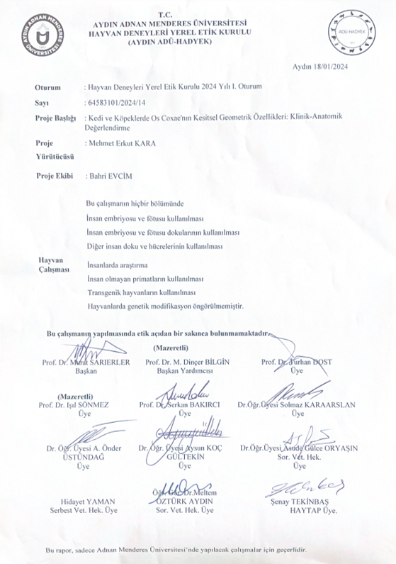
BİLİMSEL ETİK BEYANI

“Kedi Ve Köpeklerde Os Coxae’nın Kesitsel Geometrik Özellikleri: Klinik-Anatomik Değerlendirme” başlıklı Doktora tezimdeki bütün bilgileri etik davranış ve akademik kurallar çerçevesinde elde ettiğimi, tez yazım kurallarına uygun olarak hazırlanan bu çalışmada, bana ait olmayan her türlü ifade ve bilginin kaynağına eksiksiz atıf yaptığımı bildiririm. İfade ettiklerimin aksi ortaya çıktığında ise her türlü yasal sonucu kabul ettiğimi beyan ederim.

Bahri EVCİM
07.01.2026

ÖZ GEÇMİŞ

Soyadı, Adı | : EVCİM Bahri
Uyruk | : 19018477322
Doğum yeri ve tarihi | : Ağrı / 31.10.1988
E-mail | : bahrievcim@mu.edu.tr
Yabancı Dil | : İngilizce

EĞİTİM
Derece | Kurum | Mezuniyet Tarihi
Yüksek Lisans | Aydın Adnan Menderes Üniversitesi Veteriner Fakültesi | 2020
Lisans | Aydın Adnan Menderes Üniversitesi Veteriner Fakültesi | 2013

İŞ DENEYİMİ
Yıl | Yer/Kurum | Ünvan
2016-2019 | Ardahan Hayvan Sağlığı Şube Müdürlüğü | Veteriner Hekim
2019-Devam ediyor | Muğla Sıtkı Koçman Üniversitesi Veteriner Fakültesi | Araş. Gör

erative validation of localisation of the mental foramen
C Bou Serhal
1
, R Jacobs*
,1
, L Flygare
2
, M Quirynen
1
, D van Steenberghe
Perioperative validation of localisation of the mental foramen
C Bou Serhal
1
, R Jacobs*
,1
, L Flygare
2
, M Quirynen
1
, D van Steenberghe
Perioperative validation of localisation of the mental foramen
C Bou Serhal
1
, R Jacobs*
,1
, L Flygare
2
, M Quirynen
1
, D van Steenberghe
Perioperative validation of localisation of the mental foramen
C Bou Serhal
1
, R Jacobs*
,1
, L Flygare
2
, M Quirynen
1
, D van Steenberghe
Perioperative validation of localisation of the mental foramen
C Bou Serhal
1
, R Jacobs*
,1
, L Flygare
2
, M Quirynen
1
, D van Steenberghe

